Министерство науки и высшего образования Республики Казахстан Некоммерческое акционерное общество
«Кокшетауский университет им. Ш. Уалиханова»

УДК 504.062 На правах рукописи

ШУЛЕМБАЕВА КЫЗЖИБЕК МЕНДЫБАЕВНА

Экологическая оценка экосистем Государственного национального природного парка «Бурабай»
на основе принципов биосферных территорий
8D05201 – Экология Диссертация на соискание степени
доктора философии (PhD)

Отечественные научные консультанты Доктор биологических наук,
профессор А.Т. Хусаинов
Кандидат биологических наук, ассоциированный профессор
И.Б.Острецова

Зарубежный научный консультант Доктор биологических наук, ассоциированный профессор
А.В. Синдирева

Республика Казахстан Кокшетау, 2025

1

СОДЕРЖАНИЕ

 | НОРМАТИВНЫЕ ССЫЛКИ | 4
 | ТЕРМИНЫ И ОПРЕДЕЛЕНИЯ | 5
 | ОБОЗНАЧЕНИЯ И СОКРАЩЕНИЯ | 6
 | ВВЕДЕНИЕ | 7
1 | ТЕОРЕТИЧЕСКИЕ ОСНОВЫ, МЕЖДУНАРОДНЫЙ И ОТЕЧЕСТВЕННЫЙ ОПЫТ ИСПОЛЬЗОВАНИЯ БИОСФЕРНЫХ ТЕРРИТОРИЙ | 12
1.1 | Глобальная стратегия использования биосферных территорий для  сохранения природных экосистем | 12
1.2 | Структура и принципы Всемирной сети биосферных резерватов | 21
1.3 | Отечественный и зарубежный опыт управления территориями  биосферных резерватов для устойчивого развития | 24
1.4 | Характеристика биосферных резерватов Республики Казахстан | 27
2 | МАТЕРИАЛЫ, УСЛОВИЯ И МЕТОДЫ ИССЛЕДОВАНИЯ | 36
2.1 | Природно-климатические условия Государственного  национального природного парка «Бурабай» | 36
2.2 | Характеристика биосферного резервата «Бурабай» | 38
2.3 | Объекты и методы исследования | 43
3 | ЭКОЛОГИЧЕСКАЯ ОЦЕНКА СОСТОЯНИЯ ЭКОСИСТЕМ БИОСФЕРНОГО РЕЗЕРВАТА «БУРАБАЙ» НА ОСНОВЕ ПРИНЦИПОВ БИОСФЕРНЫХ ТЕРРИТОРИЙ | 48
3.1 | Оценка состояния атмосферного воздуха | 48
3.2 | Экологическая оценка качества озёр Бурабай, Улькен Шабакты,  Щучье и Киши Шабакты | 49
3.3 | Почвенный покров: репрезентативность и уникальность | 67
3.4 | Структура биоразнообразия: репрезентативность и уникальность | 69
3.4.1 | Флористическое богатство | 69
3.4.2 | Видовое разнообразие фауны | 75
4 | КОНЦЕПЦИЯ УПРАВЛЕНИЯ И УСТОЙЧИВОГО ИСПОЛЬЗОВАНИЯ ТЕРРИТОРИЕЙ БИОСФЕРНОГО РЕЗЕРВАТА «БУРАБАЙ» | 81
4.1 | Анализ участия бизнес – структур, местного населения и туристов  в охране окружающей среды | 81
4.2 | Оценка устойчивого развития туризма | 88
4.3 | Концепция управления и устойчивого использования | 96
 | ЗАКЛЮЧЕНИЕ | 108
 | ПРАКТИЧЕСКИЕ РЕКОМЕНДАЦИИ | 110
 | СПИСОК ИСПОЛЬЗОВАННЫХ ИСТОЧНИКОВ | 111
 | ПРИЛОЖЕНИЕ А – Монография | 128
 | ПРИЛОЖЕНИЕ Б – Учебное пособие | 130
 | ПРИЛОЖЕНИЕ В – Авторское право на объект составления произведения | 132
 | ПРИЛОЖЕНИЕ Г – Акт внедрения в учебный процесс | 133

ПРИЛОЖЕНИЕ Д – Акт внедрения в производство | 134
ПРИЛОЖЕНИЕ Е – Соотношение основных таксономических  групп животных на территории ГНПП «Бурабай» | 135
ПРИЛОЖЕНИЕ Ё – Вопросы анкетирования | 136
ПРИЛОЖЕНИЕ Ж – Отбор и подготовка | 137
ПРИЛОЖЕНИЕ З – Сертификаты об участии в Международных  конференциях | 139

НОРМАТИВНЫЕ ССЫЛКИ
В настоящей диссертации использованы ссылки на следующие стандарты: ГОСО РК 5.04.034-2011. Послевузовское образование. Докторантура.
Основные положения (изменения от 27.08.2024 г. №419).
ГОСТ 7.1-2003 Библиографическая запись. Библиографическое описание.
Общие требования и правила составления.
ГОСТ 2.105-95 Единая система конструкторской документации. Общие требования к текстовым документам.
ГОСТ 7.9-95 (ИСО 214-76). Система стандартов по информации, библиотечному и издательскому делу. Реферат и аннотация. Общие требования.
ГОСТ 8.417-81 Государственная система обеспечения единства измерений. Единицы физических величин.
ГОСТ 17.2.3.01-86 Охрана природы. Атмосфера. Правила контроля качества воздуха населенных пунктов.
ГОСТ 31861–2012 Вода. Общие требования к отбору проб. ГОСТ 27593–88 Почвы. Термины и определения.
Концепция по переходу РК к «зеленой экономике» от 30 мая 2013 года №
577 утвержденный указом президента РК, имеющую силу закона (с изменениями и дополнениями от 10.06.2024 г.).
Концепция перехода Республики Казахстан к устойчивому развитию на 2007-2024 годы от 15.11.2006 г.
Закон РК «Об особо охраняемых природных территориях» от 7 июля 2006 года № 175 (с изменениями и дополнениями от 18.09.2024г.).
Закон РК «Об охране, воспроизводстве и использовании животного мира» от 9 июня 2004 года №593-II (с изменениями и дополнениями от 08.06.2024г.).
Закон РК «О защите растений» от 3 июля 2002 года №331-II(с изменениями и дополнениями от 08.06.2024 г.).
Закон РК «О туристской деятельности в Республике Казахстан» от 13 июня 2001 года №211-II (с изменениями и дополнениями от 17.07.2024г.).
Экологический кодекс РК от 2 января 2021 года №400-VI (с изменениями и дополнениями от 09.09.2024 г.).
Водный кодекс РК от 9 июля 2003 года №481-II (с изменениями и дополнениями от 08.06.2024 г.).
Лесной кодекс РК от 8 июля 2003 года №477-II (с изменениями и дополнениями от 22.07.2024 г.).

ТЕРМИНЫ И ОПРЕДЕЛЕНИЯ
В настоящей диссертации применяются следующие термины с соответствующими определениями, согласно Закона РК «Об особо охраняемых природных территориях» от 7 июля 2006 г. и Экологического кодекса РК от 2 января 2021 г.
Биоразнообразие - общий термин, охватывающий виды всевозможных местообитаний, например, лесных, пресноводных, морских, почвенных, культурных растении, домашних и диких животных, микроорганизмов.
Биосферный резерват – особо охраняемая природная территория, создаваемая с целью сохранения природных экосистем и генофонда данного региона, изучения и мониторинга природной среды в нем и на примыкающих к нему территориях.
Национальный парк – охраняемая территория, управляемая с целью сохранения экосистем, сочетающаяся с туризмом.
Особо охраняемая природная территория – территория, требующая особой охраны из-за ее природных, культурных и иных особенностей.
Охрана природы - научный комплекс мер по сохранению, рациональному использованию и восстановлению природных ресурсов и естественной окружающей среды, в том числе видового разнообразия флоры и фауны, богатства недр, чистоты вод, лесов и атмосферы Земли.
Популяция - совокупность организмов одного вида, длительное время обитающих на одной территории.
Природный парк – охраняемый обширный участок природного или культурного ландшафта; используется для рекреационных, природоохранных, просветительских и других целей.
Природный памятник – охрана природных объектов / достопримечательностей.
Природные ресурсы - совокупность объектов и систем живой и неживой природы, компоненты природной среды, окружающие человека и используемые им в процессе общественного производства для удовлетворения материальных и культурных потребностей человека и общества.
Экологическое просвещение – распространение экологических знаний, информации о безопасности в целях формирования экологической культуры, воспитания бережного отношения к природе, рационального использования природных ресурсов.
Экосистема - основная природная единица на поверхности Земли, совокупность совместно обитающих организмов и условий их существования, находящихся в закономерной взаимосвязи друг с другом и образующих систему.
Флора – (лат. Fauna) исторически сложившаяся совокупность видов растений, распространенных на конкретной территории или на территории с определенными условиями.
Фауна – (лат. Flora) исторически сложившаяся совокупность видов животных, обитающих на определенной территории или акватории.

ОБОЗНАЧЕНИЯ И СОКРАЩЕНИЯ

OOН | – Организация Объединённых Наций
ПРООН | – Программа развития ООН
ЮНЕСКО | – ООН по вопросам образования, науки и культуры
ВСБР | – Всемирная Сеть Биосферных Резерватов
БР | – биосферный резерват
МАБ | – Программа ЮНЕСКО «Человек и биосфера»
МСОП | – Международный союз охраны природы
ООПТ | – Особо охраняемая природная территория
ГНПП | – Государственный национальный природный парк
МНВО | – Министерство науки и высшего образования
АО | – акционерное общество
НАО | – некоммерческое акционерное общество
КУ | – Кокшетауский университет
ОДК | – ориентировочно допустимая концентрация
ПДК | – предельно допустимая концентрация
ТБО | – твердые бытовые отходы
ТМ | – тяжелые металлы
ОП | – охрана природы
УР | – устойчивое развитие
ЦУР | – цели устойчивого развития
МПД | – Мадритский план действий
ЛПД | – Лимский план действий
ГУ | – Государственное учреждение

ВВЕДЕНИЕ
Актуальность. В современных условиях социально-экономического развития и глобальных климатических изменений вопросы охраны окружающей среды приобретают особую значимость. В Стратегии «Казахстан- 2050» и Программе по реализации Концепции перехода Республики Казахстан к «зеленой» экономике указываются основные экологические проблемы РК [1].
Президент Республики Казахстан К.К. Токаев в Послании народу Казахстана, 2024 г. подчеркнул важность защиты населения от негативных экологических факторов и сохранения уникальной флоры и фауны Казахстана [2]. Эти положения определяют государственный заказ на развитие научно обоснованных подходов к сохранению природных ресурсов и формированию устойчивых моделей природопользования.
Одним из наиболее эффективных международных инструментов решения данных задач является Программа ЮНЕСКО «Человек и биосфера» (МАБ), функционирующая с 1971 года. Концепция биосферных резерватов направлена на обеспечение баланса между социально-экономическим развитием территорий и сохранением природных комплексов за счет мониторинга, научных исследований, просвещения и внедрения экологически ориентированных практик управления [3]. Казахстан, являясь активным участником Программы ЮНЕСКО МАБ, развивает национальную сеть биосферных резерватов в соответствии со Стратегией развития МАБ в Республике Казахстан на 2016-2025 годы, предусматривающей научно- исследовательское обеспечение функционирования существующих и потенциальных резерватов.
В Северном Казахстане одним из таких территориальных образований стал Государственный национальный природный парк «Бурабай» (ГНПП
«Бурабай»), включенный в международную сеть биосферных резерватов [4]. Его уникальное природное и культурное наследие, высокая рекреационная привлекательность и растущие нагрузки определяют необходимость разработки современных, научно обоснованных подходов к управлению, соответствующих стандартам Всемирной сети биосферных резерватов (ВСБР) ЮНЕСКО. В этой связи разработка научно обоснованных природоохранных и образовательных мероприятий в биосферном резервате «Бурабай» (БР «Бурабай») на основе принципов Всемирной сети биосферных резерватов (ВСБР) ЮНЕСКО, обеспечивающие устойчивое использование экосистем парка и развитие экотуризма является актуальной.
Проведение комплексной экологической оценки на территории биосферного резервата «Бурабай» по критериям ВСБР важно для того, чтобы: уменьшить конфликт между сохранением окружающей среды и развитием туризма; увеличить возможности для сохранения традиции и обеспечения здоровой окружающей среды.
К критериям Программы ЮНЕСКО МАБ, предъявляемым биосферным резерватам являются: сохранить экологическое разнообразие территории, которое имеет ценность в глобальном, национальном и региональном масштабе; обеспечить устойчивое использование природных ресурсов, подвергающихся чрезмерному использованию местными населениями; содействовать устойчивому экономическому и социальному развитию региона; активизировать научные исследования, мониторинг и экологическое просвещение [5].
Состояние изученности вопроса. Экологическое состояние ГНПП
«Бурабай» изучалось в разное время многими авторами: Курочкина Л. Я., Степанова Е. Ф., 1956; Исаченко Т.И., Рачковская Е.И., 1961; Рачковская Е. И., 1968; Иващенко А.А., 2006; Султангазина Г.Ж., Хрусталева И. А., Куприянов А. Н., Адекенов С.М., 2014; Хусаинов А.Т., Мемешев С.К., Дурмекбаева Ш.Н, Фахруденова И.Б., Курманбаева А.С., Хусаинова Р.К., 2019; Акиянова Ф., Аталихова А., Жусупова З., 2019; Мемешов С.К., Хусаинов А.Т., Саттыбаева З.Д., Дурмекбаева Ш.Н., Шулембаева К.М., 2020 и другие.
Вышеуказанные работы в очередной раз подтверждают о заинтересованности исследователей экосистемой ГНПП «Бурабай». Несмотря на накопленный объем данных, в большинстве существующих исследований не учитывали критерии и принципы ВСБР ЮНЕСКО. В связи с этим возникает необходимость комплексного изучения охраны окружающей среды с участием бизнес-структур, туристов и местного населения, направленного на оценку устойчивого развития туризма в биосферной территории и на разработку концепции управления территорией ГНПП «Бурабай» в соответствии с международными стандартами. Однако исследований, посвященных экологическим знаниям бизнес-структур, туристов и местного населения об устойчивости ландшафта биосферного резервата в научной литературе недостаточно. Проведенная в рамках исследования оценка позволила не только выявить уровень экологической осведомленности различных групп участников, но и рассчитать интегральный индекс устойчивости развития территории, который характеризует совокупность взаимодействие экологических, экономических и социальных факторов.

Цель и задачи исследования.
Цель исследования: провести экологическую оценку состояния окружающей природной среды и разработать концепцию устойчивого управления биосферным резерватом «Бурабай» на основе принципов Всемирной сети биосферных территорий ЮНЕСКО.
Для реализации указанной цели были поставлены следующие задачи:
- Провести экологическую оценку состояния атмосферного воздуха, рекреационных озер, почвы и биоразнообразия.
- Изучить уровень участия бизнес-структур, местного населения и туристов в охране окружающей среды.
- Дать оценку устойчивому развитию туризма на территории биосферного резервата «Бурабай».
- Разработать концепцию управления территорией биосферного резервата
«Бурабай», с учетом принципов устойчивого использования природных ресурсов.
Научная новизна. Впервые выполнена комплексная экологическая оценка экосистем ГНПП «Бурабай», основанная на принципах ВСБР, включающая анализ состояния атмосферного воздуха, рекреационных озер, флоры и фауны, а также почвенного покрова. Проведена оценка уровня устойчивого развития туризма на территории биосферного резервата, основанная на системе экологических, социальных и экономических индикаторов, адаптированных к специфике БР «Бурабай». Разработана научно обоснованная концепция управления территорией БР «Бурабай», направленная на обеспечение экологического равновесия, рациональное природопользование и сохранение биоразнообразия, рассчитан макет интегрального индекса устойчивости биосферного резервата.
Объект исследования – экосистемы и социально-экономическая среда.
Предметы исследования – экологическое состояние экосистем, участие заинтересованных сторон, развитие туризма и концепция устойчивого управления.

Основные положения диссертации, выносимые на защиту:
- Комплексная оценка экологического состояния БР «Бурабай» на основе принципов ВСБР;
- Научно обоснованная характеристика уровня участия бизнес-структур, местного населения и туристов в охране окружающей среды БР «Бурабай».
- Оценка устойчивого развития туризма на территории БР «Бурабай».
- Концепция управления устойчивого использования природных ресурсов на территории БР «Бурабай».

Теоретическая и практическая значимость исследований.
Теоретическая значимость работы заключается в развитии научно- методических основ комплексной экологической оценки экосистем биосферных резерватов, основанных на принципах ВСБР ЮНЕСКО. В исследовании обоснована система индикаторных подходов, позволяющая комплексно оценить состояние природных компонентов и выявить тенденции их изменения под влиянием антропогенных факторов и туристической нагрузки. Разработана концепция управления ООПТ. Рассчитан макет интегрального индекса устойчивости биосферного резервата.
Практическая значимость исследования заключается в том, что полученные результаты могут быть использованы: в деятельности администрации БР «Бурабай» при планировании природоохранных и рекреационных мероприятий; при мониторинге состояния атмосферного воздуха, качества водных объектов и почвенного покрова с целью оценки экологической безопасности региона; для совершенствования механизмов взаимодействия заинтересованных сторон в сфере охраны природы; при разработке управленческих решений и стратегий рационального природопользования, основанных на макете интегрального индекса устойчивости биосферного резервата; в учебном процессе высших учебных заведений экологического и природоохранного профиля как пример международных принципов ЮНЕСКО МАБ в практике Казахстана.
В работе даны рекомендации по сохранению экосистем и биоразнообразия; устойчивому использованию природных ресурсов и развитию туризма; удовлетворению потребностей бизнес-структур и местных жителей; совершенствованию управления территорией БР «Бурабай».
Личный вклад автора заключается в: самостоятельном определении задач исследования, выборе путей и методов их решения, формулировке и обосновании научных положений, а также в проведении реферирования литературных источников и выполнении научно-исследовательской работы по теме диссертации. Автором проведен: анализ динамики загрязнения атмосферного воздуха; гидрохимических, гидрофизических параметров поверхностных вод озёр (Бурабай, Улькен Шабакты, Щучье, Киши Шабакты) за 2019-2024 годы; расчёт корреляционной зависимости степени загрязнения от годов наблюдений; систематизация видов флоры и фауны с определением и расчётом соотношений семейств, родов и видов; анкетирование представителей бизнес-структур, местного населения и туристов; разработка концепции управления территорией биосферного резервата. Автор осуществила статистическую обработку результатов с использованием программ Microsoft Excel, IBM SPSS STATISTICА 29.0, Google Forms.
Связь темы диссертации с госпрограммами. Работа была выполнена в рамках Стратегии развития Программы ЮНЕСКО МАБ в РК на 2016-2025 гг., Перспективного плана деятельности Казахстанского национального комитета программы ЮНЕСКО «Человек и биосфера» на 2016-2020 гг.
Внедрение результатов исследования. Результаты исследовании внедрены непосредственно в ГНПП «Бурабай» (акт внедрения от 15 июня 2023 года) при проведении мероприятий по охране окружающей среды; повышению экологической культуры целевых групп; модели управления биосферной территорией для устойчивого использования ГНПП «Бурабай».
В учебный процесс на кафедре «Горное дело, строительство и экология» при разработке учебно-методического комплекса по дисциплине
«Рациональное использование природных ресурсов» для подготовки магистров по образовательной программе «Экология» (акт внедрения от 29 августа 2023 года).
Апробация работы. Основные положения диссертационный работы докладывались на заседаниях кафедры «Горное дело, строительство и экология», совета Аграрно-технического института им. С. Садвакасова, научно- технического совета КУ им. Ш. Уалиханова, а также на международных научно-практических конференциях:
- «Современные достижения в экологии, почвоведении и земледелии», посвященной 70-летию доктора биологических наук, профессора, академика Академии сельскохозяйственных наук РК и Российской академии естествознания, почетного работника РК Хусаинова А.Т. на тему «Роль биосферных резерватов в сохранении биоразнообразия и экосистемы» (Кокшетау, 2019);
- «Problems and Scientific Solutions» на тему «The issue of biosphere reserve network expansion in Kazakhstan» (Австралия, 2020);

- «Инновации в охране окружающей среды для устойчивого социально- экономического развития: Глобальное и Евразийское партнерство», посвященной 30-летию Независимости Республики Казахстан на тему
«Экологическое просвещение местного населения Государственного национального природного парка «Бурабай» на основе принципов биосферных территорий» (Кокшетау, 2021)
- «Наука и бизнес: инновации в производство», посвященную Всемирному дню инжинерии на тему «Оценка участия местного населения и туристов в охране природы Государственного национального природного парка «Бурабай» (Кокшетау, 2022)
Публикации результатов диссертации. Основные результаты диссертации опубликованы в 13 научных работах, в том числе в 3 изданиях, рекомендованных Комитетом по обеспечению качества в сфере образования и науки МНВО РК, 4 – в материалах международных научно-практических конференций, 2 статьи в журналах входящий в базу данных Web of Science и SCOPUS: Sustainability, (Q2), Proceedings of the National Academy of Science (Q2), 1 монография (Приложение А), 1 учебное пособие (Приложение Б) и 1 статья в журнале Вестник Кокшетауского университета, Серия Естественные науки. По результатам исследований получено 1 авторское право на объект составления произведения (Приложение В), получено 2 акта внедрения (Приложение Г, Д).
Объем и структура диссертации. Диссертационная работа состоит из введения, 4 глав, 14 разделов, заключения, практические рекомендаций и списка использованных источников. Диссертация изложена на 107 страницах и содержит 37 таблиц, 25 рисунков и 6 приложений. Список использованных источников включает 246 наименований.
Благодарность. Автор выражает признательность и благодарность отечественным научным консультантам, доктору биологических наук, профессору А.Т. Хусаинову, кандидату биологических наук, ассоциированному профессору И.Б. Острецовой и зарубежному консультанту, доктору биологических наук, ассоциированному профессору А.В. Синдиревой (Тюмень), а также коллективам отдела туризма, науки и экологического мониторинга ГНПП «Бурабай», кафедры «Горное дела, строительство и экология» Кокшетауского университета имени Ш. Уалиханова за поддержку и помощь при проведении исследований.

ГЛАВА 1. ТЕОРЕТИЧЕСКИЕ ОСНОВЫ, МЕЖДУНАРОДНЫЙ И ОТЕЧЕСТВЕННЫЙ ОПЫТ ИСПОЛЬЗОВАНИЯ БИОСФЕРНЫХ ТЕРРИТОРИЙ

Глобальная стратегия использования биосферных территорий для сохранения природных экосистем
Охрана окружающей среды, ее биологического разнообразия и рациональное использование природных ресурсов является одной из важнейших социальных и научных мировых проблем. Сохранение биологического разнообразия необходимо для продолжения жизни на земле. Одним из важных задач является удовлетворение потребности человека в комфортной окружающей среде, также является одним из важных задач. Организация национальных парков, заповедников, заказников и других типов ООПТ направлена на решение этой задачи [6].
Сохранение биоразнообразия отвечает главным образом в национальных парках [7]. С момента основания Йеллоустонского национального парка в США в 1872 году и до настоящего времени наиболее важной целью охраняемых территорий остается защита биоразнообразия и экосистем [8]. Однако, необходимо расширять их связи с другими охраняемыми территориям [9].
Следует отметить, что каждая страна строит свою концепцию и свою модель национального парка в зависимости от природных условий, социально- экономических и политических особенностей развития, но основные функции национальных парков остаются бесспорными: охрана, рекреационная деятельность и экологическое просвещение. Несмотря на существующие различия, большинство ООПТ было создано там, где численность населения очень низкая, и где, соответственно, воздействие человека на природные ресурсы меньше. Но, как указывают Sandalo M., Baltazar T., назрела необходимость в концепции охраны окружающей среды, не исключающей хозяйственную деятельность [10]. Эта идея обобщена понятием устойчивого развития окружающей среды. Устойчивое развитие определено как улучшение качества жизни человека для настоящего и будущих поколений при условии сохранения экосистем и реабилитации эксплуатируемых участков [11].
Программа ООН по вопросам образования, науки и культуры «Человек и биосфера» возникла в результате решения Конференции 1968 года по рациональному использованию и сохранению ресурсов биосферы, целью которой было обобщение знаний об устойчивом использовании природных ресурсов и управлении ими [12]. Главным достижением программы МАБ стала концепция биосферных резерватов. Конгрессы по биосферным резерватам проводятся через каждые 12 лет, а стратегия и направленность БР постоянно развиваются. В 1984 году на 1-й Международной конференции, проходившей в Минске, был принят «План действий для биосферных резерватов» и предложены меры по реализации концепции БР. Планом были определены
«репрезентативные охраняемые районы, признанные на международном уровне

в рамках программы МАБ ЮНЕСКО для поддержки устойчивого развития» [13].
Особое внимание уделялось сохранению «репрезентативных образцов важных экосистем, первоначальных местообитаний и остаточных популяций» [12]. В 1995 году на Международной конференции по биосферным резерватам (Севилья, Испания) были приняты два важных документа «Уставные рамки» ВСБР и «Севильская стратегия» – которые послужили общей платформой для развития БР [14, 15]. В 2007 году на 3-й Всемирной конференции по биосферным резерватам (Мадрид, Испания), был принят «Мадридский план действий» (MПД), который расширил Севильскую стратегию. В соответствии с MПД роль биосферных резерватов переходит на «учебную площадку», фокусируется на исследованиях и подготовке кадров в области устойчивого развития. В 2016 году в Лиме, Перу, состоялась 47-я Всемирная конференция по биосферным резерватам, где был утвержден «Лимский план действий» (ЛПД), который показал роль БР как модели, способствующей достижению целей устойчивого развития. Стратегия MAБ и ЛПД призывают страны использовать БР для «содействия устойчивому, здоровому, социальному, экономическому процветанию населения». ЛПД содержит рекомендации по обеспечению того, чтобы ВСБР включала в себя модель устойчивого развития, которая указана в Севильской стратегии [16].
Такие модели устойчивого развития дают, прежде всего, биосферные резерваты. БР решают многие важные проблемы, возникающих в современном мире; способствуют сохранению биоразнообразия, генетических ресурсов и устойчивое их использование.
Особенностью БР является сохранение традиционных форм экономики, демонстрирующих гармоничные взаимоотношения между местным населением и окружающей средой. Такие системы отражают многовековой человеческий опыт и могут служить важным источником повышения укрепления экономики, стабильности современной экономической деятельности и методов управления. Кроме того, БР служат важной базой для научных исследований. Они обеспечивают повышение уровня жизни людей, рационально используя научные и технологические достижения, учитывающие их традиции [17].
Согласно Севильской стратегии 1996 года биосферные резерваты являются не только охраняемыми территориями, но и допускают виды деятельности, приносящие пользу местному населению [4, 18]. В 1976 году были созданы первые в мире биосферные резерваты.
Создание глобальной сети БР, работающей в соответствии с Севильской стратегией, интегрируют деятельность народов всего мира. Кроме того, стратегия предусматривает сотрудничество между биосферными резерватами. Оно может включать предоставление информации по вопросам, представляющим общий интерес, обмен технологиями, разработку скоординированных контрольных и исследовательских проектов, а также подготовку специалистов.
БР направляют свою деятельность в первую очередь, на совместное управление региональными и глобальными загрязнителями и их воздействием

на природные ресурсы, совместное моделирование экосистем, а также на оценку, прогнозирование и сравнение альтернативных систем управления восстановимыми ресурсами.
В настоящее время существует множество проблем, обусловленных высоким спросом человека на природные ресурсы для различных целей (удовлетворение жизненно важных потребностей, рекреация, социально- экономическое развитие и т.д.). Однако, чрезмерное использование природных ресурсов приводит к деградации экосистем, исчезновению многих видов флоры и фауны.
Решение этих проблем сегодня актуальной для всех стран мира, и задачей для решения, которых особое место занимает создание различных типов ООПТ, призванных поддерживать экологический баланс в регионах и сохранять их природный потенциал. Поскольку каждый регион мира отличается от других регионов по типу растительных сообществ, фауне и флоре, сохранение местных экосистем необходимо для будущих поколений и продолжения жизни на Земле. С этой целью в мире были созданы различные типы охраняемых территорий. Все категории ООПТ обеспечивают решение проблемы поддержания ресурсов на высоком уровне.
ООПТ отличаются друг от друга по своему назначению. В 1994 году Международный союз охраны природы и природных ресурсов утвердил шесть категорий ООПТ: 1) природный резерват, 2) национальные парки, 3) памятники природы, 4) видовые заказники, 5) охраняемые ландшафты / морские акватории и 6) охраняемые территории по управлению ресурсами [19, 20].
Категории I, II, III имеют строгий режим, то есть на территории есть только основные зоны (запрещенные с целью сохранения биоразнообразия и доступа человека). Категории IV, V, VI имеют более гибкую систему, и здесь имеется буферная зона (для поддержания эталонной экосистемы доступ человека разрешен только для определенных целей).
Нынешняя тенденция создания различных типов ООПТ помогает сохранить репрезентативные участки различных экосистем и предотвратить вымирание ценных видов флоры и фауны. Каждый тип ООПТ был создан с различными целями и задачами. Но управление их территорией зависит от местных факторов.
В целом, современное состояние ООПТ находится на не удовлетворительном уровне, так как существует множество ООПТ с проблемами, зависящими от управления территорией, законов стран данного региона и качества соблюдения природоохранного законодательства. Кроме того, существуют противоречия между охраной природы и экономическим развитием, а также местными жителями. Из-за негативного воздействия на окружающую среду эти противоречия вызывают множества проблем на территориях обитания человека.
Анализ литературных источников показывает, что для решения конфликтных ситуации наиболее распространенными в мире моделями национальных парков являются: совершенствование природоохранной политики, исполнение законов об управлении территориями; а в заповедниках –

ограничение роста населения на территории и создание рабочих мест для повышения уровня жизни местных жителей [21 -29].
Следует отметить, проблемы ООПТ могут быть решены только в результате практического применения научно-обоснованных рекомендаций по управлению, сохранению и рациональному использованию природных ресурсов. Как указывают Кезель П., IsicheiA. к этому и сводится концепция устойчивого развития [30, 31].
Концепция устойчивого развития – эта стратегия пространственной и функциональной сегрегации среды обитания, тактики деятельности по сохранению этой среды. Она связана с человеком и его отношением с природой.
Устойчивое развитие (УР) – это модель, при котором достигается удовлетворение жизненных потребностей нынешнего и будущих поколений. УР регионов требует соблюдения следующих условий:
- ориентация развития на собственные ресурсные и природные возможности;
- получение максимального хозяйственного эффекта при минимальном нарушении окружающей среды;
- определение продуктов и услуг, имеющих экспортное значение и высокую ценность, поддержка их производства;
- поддержка эффективных форм традиционной хозяйственной деятельности и промыслов.
По мнению Isichei A., Ranniko P. устойчивое развитие способствует достижению гармонии в экологических процессах, сохранению биологического разнообразия, природных ресурсов, охране и защите этих ресурсов для обеспечения хозяйственного, социального и культурного устойчивого развития [31, 32].
К экономическому устойчивому развитию относится: развитие экономической эффективности и конкуренции; обеспечение потребностей местных жителей с учетом потребностей будущих поколений.
К устойчивому социальному развитию относится: усиление контроля над потребностями человека, справедливое распределение природных ресурсов.
К устойчивому культурному развитию относится: гармоничное развитие материального благосостояния и экологической культуры населения.
УР включает в себя: достижение социального равенства с точки зрения ответственности за сохранение окружающей среды и уважения к местным сообществам, их знаниям и навыкам.
Мировому сообществу нужна апробированная модель, которая одновременно способствовала бы сохранению окружающей среды и обеспечению устойчивого развития региона. Эти модели должны учитывать все социальные, культурные и экономические потребности общества и научно обоснованными. Именно эти модели предусмотрены концепцией биосферных резерватов.
Концепция БР имеет три взаимодополняющие функции: сохранение (от ландшафтов и местообитаний до видов и генов), устойчивое развитие

(экологически устойчивого экономического и человеческого развития) и материально-техническое обеспечение (исследования, мониторинг, образование и профессиональная подготовка). На региональном уровне эти функции направленны на долгосрочное сохранение биоразнообразия, сохранение биоресурсов в буферных и переходных зонах [33].
Главная цель концепции БР – способствовать сбалансированным отношениям между людьми и окружающей средой, то есть удовлетворять потребности человека с соблюдением стабильной экологии, обеспечивающей устойчивое развитие. БР играют важную роль в разработке новых концепций взаимосвязи между сохранением окружающей среды и устойчивым развитием региона.
По мнению Dasman R., Drost B., Jenik I., Kezel P., Lovejoy T., McKerchar N. главная цель создания биосферного резервата состоит в том, чтобы:
- сохранить разнообразие флоры и фауны в естественных условиях для настоящего и будущего использования, а также для защиты генофонда;
- опробовать принятый тип ООПТ в качестве модели благоустройства и базы устойчивого развития;
- использовать принятую модель для научных исследований, мониторинга, образования и подготовки кадров [34 - 39].
Каждый БР должен пройти научно-обоснованное зонирование, которое включает три обязательных элемента: основную, буферную и переходную зону. Программа МАБ предусматривает международное научное сотрудничество в области взаимодействия человека и окружающей среды во всей биосфере и во всех зонах земли. Научные исследования в рамках программы МАБ направлены на предоставление необходимой информации для решения практических задач управления ресурсами. Кроме того, они предназначены для понимания структуры и функционирования экосистем и изучения воздействия различных видов человеческой деятельности на экосистемы. Основной целью программы МАБ является решение сложных экологических проблем, сохранение природных зон и их генетических
материалов [17].
Важность создания БР для сохранения биоразнообразия была подчеркнута на Высшем форуме Земли в Рио-де-Жанейро в декабре 1993 года, где была принята Конвенция ООН и ратифицирована более чем 100 странами, включая Республику Казахстан. Принцип устойчивого использования природных ресурсов принятой программой МАБ содействует осуществлению данной Конвенции.
Создание ВСБР началось в 1976 году. В настоящее время она включает 748 резерватов, расположенных в 134 странах. Сеть БР имеет ключевое значение для достижения основных целей МАБ – обеспечения стабильного баланса между противоречивыми потребностями общества, сохранения биоразнообразия, содействия экономическому развитию и защиты культурных ценностей. В рамках МАБ Сеть БР осуществляет социальную и организационную деятельность для достижения горизонтальной интеграции (между специалистами в области естественных наук и социальных и социально-

экономических наук), вертикальной интеграции (между лицами, принимающими решения, исследователями и местными жителями). В результате научных исследований и совместных мер многих стран и экспертов появились новые формы БР, таких как, «кластерные» резерваты и «трансграничные» резерваты. В результате международных усилий под руководством ЮНЕСКО были выработаны общие качественные и территориальные параметры БР [17; 40 - 42].
Исследования Бородина А., Соколова В. и других авторов также доказывают, что БР находится в самых разных экологических, экономических и культурных условиях, от обширных природных территорий до населенных пунктов [17, 43 - 45]. Однако, территория БР должна отвечать таким критериям, как: репрезентативность (типичность), уникальность, разнообразие и естественность. Также БР должен выполнять следующие цели: сохранение биоразнообразия своей зоны, защита редких и исчезающих видов флоры и фауны, поддержание эстетической значимости, исключить риск антропогенного вмешательства, иметь научную ценность и рациональное управление.
Поэтому рекомендуется организовывать БР как на территориях с репрезентативными экосистемами в пределах естественных границ. То есть, БР создаются в разных биогеографических регионах мира для сохранения основных репрезентативных типов природных экосистем в этих регионах.
По территориальным параметрам БР должны быть достаточно крупными, чтобы обеспечить эффективное сохранение экосистем в региональном, национальном и глобальном биосферных уровнях.
По данным Программы ЮНЕСКО МАБ (1977), методических указаниях (1986) и работах Soule М. и Chenxi Y. наиболее распространенный размер резервата – от 10 до 25 тысяч гектаров. Минимальная площадь должна обеспечивать жизнеспособную популяцию наиболее уязвимых из ключевых или доминантных видов [46, 47, 48]. А исследуемая территория биосферного резервата «Бурабай» вполне соответствует качественным и территориальным параметрам ЮНЕСКО, площадь его составляет 129299 га.
В большинстве случаев территория БР является государственной собственностью, но она также может принадлежать частным владельцам, и неправительственным организациям.
При создании БР учитываются современное экологическое состояние БР, репрезентативность, глобальный охват, демократичность системы управления территорией, решение долгосрочных природоохранных задач, сохранение традиционной сельскохозяйственной деятельности, проведение экологического мониторинга, возможность обмена информацией и персоналом между БР.
Таким образом, биосферные территорий создаются для решения комплексных задач, которые не воспроизводятся другими формами ООПТ. Отличием биосферных резерватов от других ООПТ является удовлетворение потребностей местных жителей, формирование связей между охраной природы и социально-экономическим развитием, а также рациональное использование природных ресурсов [49, 50].

В таблице 1 приводятся особенности биосферных резерватов по сравнению с другими типами ООПТ [51 - 56].
Многие биосферные резерваты расположены в горах и высокогорьях, где охрана природы не затруднена, так как здесь условия являются не благоприятными для введения сельского хозяйства и жизни населения.
Таблица 1 – Характеристики БР в сравнении с другими типами ООПТ.

Целевые назначения ООПТ | Типы ООПТ
Целевые назначения ООПТ | Биосферный резерват | Заповедник | Заказник | Национальный парк | Природный парк | Памятники природы | Участки наследия мира | Охраняемая зона (водоемы, болота и т.д.)
Сохранение экосистем и генофонда | Г | Г | Г | Г | Г | Г | Г | Г
Сохранение биогеографических зон | Г | Г | В | Г | - | - | - | -
Восстановление и воспроизводство ресурсов | Г | Г | Г | Д | Д | - | - | Г
Устойчивое использование природных  ресурсов | Г | - | - | - | - | - | - | -
Поддержка экологического баланса | - | - | - | - | - | Д | Д | Г
Охрана окружающей среды | Г | Г | В | Г | Г | Д | Д | Г
Природоохранное просвещение и воспитание | Г | Г | Д | Г | Г | Г | Г | В
Создание условий для исследований, мониторинга | Г | Д | - | - | - | - | - | -
Создание центра информации | Г | Д | - | - | - | - | - | -
Обмен информации на региональных и  международных уровнях | Г | - | - | - | - | - | - | -
Привлечение местного населения для  долгосрочной охраны природных ресурсов | Г | - | - | - | - | - | - | -
Примечание: Г – главное, В – вторичное, Д – дополнительное.
Как ранее было отмечено, многие биосферные резерваты создаются на базе существующих ООПТ. Но в идеале создание БР целесообразно там, где ранее не было охраняемых территорий. При преобразовании ООПТ в биосферный резерват, она не теряет своего правового статуса. Следовательно, ООПТ становится составной частью биосферного резервата.
Управление ООПТ призвано выполнять законы и задачи, связанные с пресечением нарушителей природоохранного законодательство местным населениям. Это особенно актуально для национальных парков, созданных в густонаселенных районах.
Следует отметить, что изменение статуса фактически приводит как к положительным, так и к отрицательным последствиям. Например, Байкальский природный заповедник (Россия), впервые он был объявлен природным заповедником в 1916 году. Но развитие туризма и деятельность людей принесла

в регион много проблем и загрязнение окружающей среды; заповедник утратил свои позиции в управлении и выполнении своих задач. Далее данный заповедник изменил свой статус и в 1986 году стал биосферным резерватом. С тех пор начались позитивные изменения в научной, экономической, туристской деятельностях [57 - 60].
В Австралии национальный парк Фицджеральд-Ривер, также изменил свой статус в биосферный резерват. Управление БР, экологическое просвещение, мониторинг, публикации о резервате в средствах массовой информации, научные исследования и участие местных жителей в устойчивом сельском хозяйстве стали положительными факторами в изменении статуса. В настоящее время национальный парк Фицджеральд-Ривер является одним из крупнейших особо охраняемых объектов в Австралии [61].
В результате изменения статуса ООПТ на БР появились новые стандарты и критерии в области охраны природы, такие как: учет потребностей местных жителей; интеграция охраны природы и экономического развития; обеспечение рационального использования природных ресурсов, которые приносят пользу человеку и способствуют охране природы. В целом, цели БР тесно связаны с целями ООПТ, поэтому, сегодня в мире активно идет процесс создания биосферных резерватов.
Мировой опыт показывает различные подходы в зависимости от политики в области охраны природы и социально-экономических условий страны. В развитых странах БР создаются для сохранения репрезентативных экосистем и создания условий для научных исследований и по эстетическим соображениям. А в развивающихся странах негативным факторам создания БР является слабые социально-экономические условия и не достаток средств для осуществления охраны природы. Большинство БР в развитых странах были организованы на базе давно существующих национальных парков и других ООПТ, и не требовалось никаких изменений в их управлении [62].
Как отмечают Lindqvist O. и Simmons N. биосферные резерваты в США предназначены для сохранения репрезентативных экосистем, причем размеры БР должны обеспечить устойчивое сохранение характерного биоразнообразия экосистем [63, 64]. Биосферные резерваты Канады рассматривается как механизм поддержки страны в реализации глобальной стратегии сохранения природы [65].
В 1982 году Соединенные Штаты, Гренландия, Норвегия, Финляндия и Швеция создали Северную научную сеть. Главной целью явилась обмен информацией, развитие профессиональной подготовки и просвещения. Этот опыт заслуживает распространения в других регионах мира.
В Центральной Европе долгосрочное и разнообразное влияние цивилизации привело к развитию самых сложных негативных процессов. В этих районах нет чистой флоры и фауны, они подвержены влиянию антропогенных факторов. БР Центральной Европы находятся в непосредственной близости от научных центров, которые уделяют большое внимание сохранению человеческих и генетических ресурсов [66, 67].

Финская концепция БР направлена на охрану биологических ресурсов, имеющих экономическую ценность, и должна гарантировать их охрану для экономического процветания нынешнего и будущего поколения людей [29].
Lusigi U., Ezcurra E. и другие в своих работах указывают, что в развивающихся странах масштабный демографический рост, повышенный спрос на потребительские товары создают сильную нагрузку на природные территории [68 - 74]. Обилие видового многообразия в тропических экосистемах пока могут противостоять антропогенным нагрузкам, проблема рационального использования остается не решенной.
По мнению исследователей, Khoshu T. и Edsvik H., концепция биосферного резервата в Африке служит правовым механизмом, обеспечивающим сохранение ядра БР, в то же время, способствуя экономическому развитию [75, 76].
Густонаселенные страны, такие как Китай, с помощью БР стараются сохранить разнообразные природные территории и улучшить экономическое положение местных жителей. Охрана природы, согласно Китайской концепции, должна одновременно сохранять природный потенциал для удовлетворения потребностей настоящих и будущих поколений [77 - 83].
В Центральной Америке БР вносят реальный вклад в улучшение благосостояния людей. По мнению экспертов, главной целью биосферных резерватов является удовлетворение потребностей людей путем сбалансирования взаимоотношений между населением и окружающей средой и поддержания устойчивого развития [52, 84].
Поэтому эти фундаментальные вопросы должны приниматься во внимание при разработке природоохранных программ для бедных стран. То есть в развивающихся странах БР должны быть средством скоординированного подхода к решению проблем социально-экономического развития, с одной стороны, и проблем сохранения природы с другой. Для устойчивого развития необходимо предпринять шаги по борьбе с голодом и бедностью в странах Африки, Азии и Латинской Америки.
Мировой опыт показывает, что эффективность системы БР основан на: эффективной долгосрочной охране природных ресурсов при участии местного населения; оказании помощи разумному развитию сельских территорий и экономики; управление природными ресурсами страны, сочетая охрану природы и использование природных ресурсов на научной основе.
Биосферные резерваты уже существуют более 50 лет. За это время выделились проблемы, как общего, так и частного характера. В частности, проблемами в развивающихся странах являются отсутствие природоохранной политики или ее слабое развитие; недостаток законов для осуществления идеи БР на практике; недостаток средств фонда помощи, недостаток исследования, препятствия в управлении системой; трудности междисциплинарного контакта и действий; недостаток элементарных знаний в области общественных наук; недостаток местных институтов и использование природных ресурсов местными жителями; демографический рост населения; неконтролируемая туристическая деятельность, загрязнение воды и воздуха, накопление отходов,

неконтролируемые сбор продуктов леса, редких лекарственных трав и охота; потеря мест обитания животных, разрушение дикой природы. [85 - 91].
Следует отметить, что успех в решении проблем БР зависит в первую очередь от государственной поддержки – внутренней политики и усилий в международных организациях. Для плодотворной работы БР на международном, национальном и региональном уровнях необходимо создать благоприятные условия, такие как построение системы обмена данными между БР, развитие сотрудничества между БР на основе образования и мониторинга, налаживание сотрудничества с другими международными организациями, обмен информацией экспертов между БР, предоставление средств из государственного бюджета и других организацией для достижения целей БР, создание национального комитета для координации деятельности между БР; разработка бюджетной системы для реализации образовательных проектов и программ на региональном уровне; разработка плана управления БР для обеспечения образовательных, туристических и коммуникационных программ и поддержки производства региональных продуктов БР.

Структура и принципы Всемирной Сети Биосферных Резерватов
Уже более 55 лет ЮНЕСКО пропагандирует конкретные научно обоснованные подходы к управлению природными ресурсами, сохранению биоразнообразия, содействию международному сотрудничеству в области науки об окружающей среде, определению устойчивых моделей сосуществования развития человеческого потенциала и охраны окружающей среды посредством международных договоров и программы межправительственного сотрудничества [92].
Основным средством реализации этих подходов является Программа ЮНЕСКО MAБ, которая была официально согласованна в 1970 году и запущена в 1971 году как Международная программа экологических исследований (ЮНЕСКО, 1971) [3]. ВСБР МАБ является глобальной сетью объектов, которые признаны и соответствует принципам, содержащимся в стратегии и планов действий, утвержденных ЮНЕСКО.
В начале 1970-х годов, развитие сети объектов полевых наблюдений и исследований, известных как биосферные заповедники, было концептуализировано как один из многих международных совместных исследовательских проектов [93]. В настоящее время деятельность МАБ, ее Секретариата неразрывно связана с ВСБР. Сегодня, возможно, было бы трудно представить себя без ВСБР, который стал физическим проявлением МАБ и, без сомнения, его самым узнаваемым и осязаемым атрибутом. Хотя в этом тезисе, где это необходимо, проводится различие между МАБ и ВСБР, их следует рассматривать как интегрированные и неразделимые организации.
МАБ и ВСБР являются всемирно признанными инструментами установления стандартов в области международной охраны природы и управления природными ресурсами. Достаточно отменить такие важные документы, как Конвенция об охране всемирного культурного и природного

наследия 1972 года и Конвенция о водно-болотных угодьях международного значения 1971 года.
Эти программы в целом – и «Человек и биосфера», в частности, были долгосрочными, инновационными, стали играть активную роль в глобальном природоохранном движении [94]. Однако, направленность и ключевые идеи программы MAБ, претерпели некоторые изменения с момента ее создания. Она стала междисциплинарной с точки зрения пропаганды экологических исследований. Исследования МАБ зачастую выходят за рамки академических исследований, освещая вопросы управления сайтами, образование, стимулирование местной устойчивой экономики и многое другое [95].
МАБ и ВСБР передает информацию странам-членам и объектам, а они возвращают информацию о ходе реализации Программы МАБ.
Следует отметить, что преимущества принадлежности объекта к МАБ и ВСБР связано с большим объемом и характером потока информации между участвующими субъектами. В этом смысле коммуникация МАБ и ВСБР представляет существенный интерес при рассмотрении обоснованности, актуальности и эффективности Программы и ее глобальной сети, реализованные в жизнь.
Важно понять основные функции МАБ и ВСБР, изучить их цели и задачи, каким образом биосферные заповедники и национальные комитеты МАБ на практике выполняют свои обязательства.
Нами также проведен анализ информационных потоков между Секретариатом МАБ и объектами в Азиатско-Тихоокеанском регионе.
Всемирная сеть биосферных резерватов программы МАБ состоит из динамичной и интерактивной сети участков. Он способствует гармоничной интеграции людей и природы для устойчивого развития посредством диалога на основе широкого участия; обмена знаниями; сокращения масштабов нищеты и улучшение благосостояния людей; уважение культурных ценностей в рамках реализации Повестки дня на период до 2030 года и ЦУР. ВСБР является одним из основных международных инструментов для разработки и реализации подходов к устойчивому развитию в самых разных контекстах.
ВСБР способствует сотрудничеству Север-Юг и Юг-Юг и представляет собой уникальный инструмент международного сотрудничества посредством обмена знаниями и опытом, наращивания потенциала и продвижения передового опыта. Существуют в 134 странах мира 748 биосферных резерватов, в том числе 23 трансграничных объекта. Они распределяются следующим образом [3]:
В 33 странах Африки насчитывается 93 биосферных заповедников. Они участвуют в Африканской сети биосферных резерватов (АфБР), созданной в 1996 году для содействия региональному сотрудничеству в области биоразнообразия, сохранения и устойчивого развития посредством трансграничных проектов, которые в основном базируются в биосферных заповедниках.
Для повышения эффективности АфБР были созданы пять тематических подсетей: зонирование и улучшение функционирования биосферных резерватов; биосферные заповедники и местные сообщества; заинтересованные стороны/социальные субъекты; участие и распределение доходов; трансграничные биосферные резерваты; материально-техническое обеспечение биосферных резерватов.
В 14 арабских странах существует 36 биосферных резерватов. Они сотрудничают в рамках сети Араб МАБ, созданной в 1997 году для развития сотрудничества между арабскими национальными комитетами MAБ в целях укрепления программы MAБ в арабском регионе, в том числе путем создания биосферных резерватов и осуществления совместных исследований и проектов по повышению осведомленности общественности.
В 44 странах Азиатско-Тихоокеанского региона насчитывается 176 биосферных резерватов, насчитывается четыре региональные сети:
- Сеть биосферных резерватов Восточной Азии была запущена в 1994 г. В ее состав входят Китай, Корейская Народно-Демократическая Республика, Япония, Казахстан, Монголия, Республика Корея и Российская Федерация. Секретариат EABRN предоставляется Бюро ЮНЕСКО в Пекине.
- Сеть МАБ Тихоокеанский, была создана в 2006 году и состоит из Федеративных Штатов Микронезии, Кирибати, Палау, Папуа-Новой Гвинеи, Самоа и Тонги. Сеть служит средством обмена и сотрудничества между новыми и появляющимися биосферными заповедниками, и национальными координационными центрами МАБ в Тихом океане. Малые острова в Азиатско- Тихоокеанском регионе крайне уязвимы к изменению климата, последствия которого вызывают бедность, стихийные бедствия, депопуляцию, утрату традиционной культуры и пагубное влияние инвазивных видов. Биосферные заповедники обладают огромным потенциалом в борьбе с изменением климата, особенно в качестве мест для обучения устойчивому развитию, а также для проведения экспериментов по смягчению последствий и адаптации к изменению климата.
- Сеть МАБ Южной и Центральной Азии, была создана в 2002 году и включает Афганистан, Бангладеш, Бутан, Индию, Иран, Казахстан, Мальдивы, Непал, Пакистан и Шри-Ланку.
- Сеть биосферных заповедников Юго-Восточной Азии, была создана в 1998 г. В нее входят Камбоджа, Китай, Индонезия, Япония, Лаосская Народно- Демократическая Республика, Малайзия, Мьянма, Филиппины, Таиланд, Вьетнам и Восточный Тимор.
В 41 странах Европы и Северной Америки насчитывается 309 биосферных заповедников. В данную сеть входят все биосферные резерваты Европы и Северной Америки, которая создана в 1987 году, в настоящее время она является крупнейшей региональной сетью МАБ.
В 22 странах Латинской Америки и Карибского бассейна насчитывается 134 биосферных заповедника. Иберо-американская сеть МАБ, созданная в 1992 году, направлена на укрепление программы МАБ в странах Латинской Америки и Карибского бассейна, Испании и Португалии, в частности, путем консолидации их национальных комитетов МАБ и связей сотрудничества, а также содействия созданию новых биосферные заповедники.

Казахстан с 2011 года входит в Сеть МАБ Южной и Центральной Азии Азиатско-Тихоокеанского региона.

Отечественный и зарубежный опыт управления территориями биосферных резерватов для устойчивого развития
Современное общество сталкивается с растущими глобальными проблемами природопользования, экологии и изменения климата [96]. Эти проблемы вызвали дискуссию об устойчивом развитии, как противостоять этим крупномасштабным трудностям. Одним из способов обеспечения устойчивого развития являются биосферные резерваты, которые должны функционировать как «учебные площадки передового опыта для изучения и демонстрации подходов к сохранению и устойчивому развитию в региональном масштабе». В устойчивом развитии биосферных резерватов важную роль играют как участие и поддержка бизнес-структур, местного населения и туристов, так их уровень знаний в экологическом просвещении и экологической культуры [97].
Существующие биосферные резерваты имеют достаточно богатый опыт в сохранении и воспроизводстве природных экосистем, что позволяет обеспечить устойчивое развитие ООПТ. В связи с этим основными направлениями Севильской стратегии являются сохранение природы и ландшафтов, поощрение научных исследований и обучения, а также участие и поддержка со стороны бизнес-структур, местного населения и туристов.
Инициативы ЮНЕСКО «снизу-вверх» предусматривают участие местного населения и туристов в охране природы, и являются актуальной задачей по устойчивому развитию биосферных резерватов. Habibah, (2013); Hearne и Santos, (2005) отмечают, что большинство исследований были направлены на анкетирование туристов для решения конкретных экологических вопросов [98, 99]. Vinge, H., Flo, B. (2015) утверждают, что исследование проведенные среди туристов и местного населения позволяет оценить их знание о ландшафте, понять, как они воспринимают посещаемый ландшафт [100].
В 2015 году ООН утвердил Повестку дня в области устойчивого развития на период до 2030 года, которая нацелена на улучшение и процветание благосостояния людей и планеты. Она состоит из 17 взаимосвязанных ЦУР [14]. Среди них ЦУР 15 «Жизнь на суше» посвящена биоразнообразию, лесам и опустыниванию и направлена на «защиту, восстановление и содействие устойчивому использованию наземных экосистем, устойчивое управление лесами, борьбу с опустыниванием, а также на деградацию земель и остановить утрату биоразнообразия» [15].
Согласно исследованию, Bridgewater P. (2002), биосферные заповедники являются мощным инструментом, помогающим людям достичь устойчивости, поскольку они являются моделями экосистемного подхода по Конвенции о биологическом разнообразии [101].
Новые модели управления БР необходимы для продвижения и реализации охраны и устойчивости на местном, национальном и глобальном уровне. Для реализации ЦУР необходимы новые инвестиционные структуры частного сектора, инновационные, инклюзивные и адаптивные подходы и соглашения в

области управления, методы секторального планирования и комплекс стратегических мер [21, 22].
Казахстан в программе ЮНЕСКО MAБ предоставил модель, по которой можно следовать для развития культурной деятельности и ценностей, связанных с охраной окружающей среды и образованием, устойчивым использованием ресурсов и передовой практикой, традиционно используемой в стране [4]. Это вызвало дополнительный интерес к исследованию по выявлению участия заинтересованных сторон к вопросам и целям, связанным с устойчивым развитием и охраной окружающей среды.
Участие заинтересованных сторон повышает социальное признание и поддержку, что приводит к улучшению управления биосферным резерватом [102, 103]. Ландшафтный подход к определению зон является инклюзивным и выполняет все три функции биосферы (сохранение, развитие и логистическая поддержка), но требует участия и сотрудничества со стороны государственных, частных заинтересованных сторон и сообществ. Как утверждают Sabastier P, Smith J. (1993) участие ученых в рамках исследовательского партнерства также способствует успеху БР, поскольку они предоставляют новую информацию и фактические данные для планирования, принятия решений и разработки политики [104].
При глобализации роль устойчивого развития возрастает, что может повлиять на решение вопросов развития системы местного туризма [105]. Большое внимание уделяется устойчивому развитию и мерам эффективного развития туризма [106].
Туризм является одним из самых быстрорастущих видов бизнеса с точки зрения роста доходов и создания рабочих мест, но, если с ним не обращаться должным образом, он создаст экологические проблемы [107, 108]. Крайне важно планировать и продвигать туризм, стремясь к балансу между экологическими, экономическими и социальными целями сообщества [109]. Отношение населения к туристической деятельности имеет очень важное значение для развития устойчивого туризма [110, 111, 112].
По мнению Leung и других туризм в ООПТ вносит значительный вклад в сохранение биоразнообразия за счет повышения осведомленности и инвестиций в охрану природы [113]. Кроме того, у местного населения появится возможность улучить социальные условия, также способствует оздоровлению людей [114]. Однако, Monz и др., Snyman считают, если не управлять туризмом, он может вызвать негативное влияние на окружающую среду, потере биоразнообразия, уменьшение плодородия почвы и социальные конфликты между заинтересованными сторонами на ООПТ или вокруг них [115, 116].
Проведение анализа процесса формирования отношения местных жителей к туристической отрасли необходимо для обеспечения поддержки, которая будет направлена на развитие туристической отрасли.
Биосферные резерваты используются как место для тестирования и построения устойчивого образа жизни посредством комплексных программ управления природными ресурсами, так для сохранения биоразнообразия с

целью внести вклад в сокращение бедности и повышение уровня жизни, особенно сельских сообществ. Кроме того, реализация концепции биосферного резервата также направлена на сокращение утраты биоразнообразия, содействие научному развитию и наращивание потенциала в контексте предоставления услуг, необходимых для экологической устойчивости.
Основная зона БР, представляет собой территорию с натуралистической ценностью, которая включает природные горные экосистемы Кокшетауской возвышенности. Обозначенная таким образом территория упростит управление ею, которое уже входит в компетенцию соответствующих управляющих органов посредством планов управления и правил использования [4].
Буферная зона, окружающая основную зону и защищающая ее от чрезмерного негативного антропогенного воздействия за счет сокращения всех видов деятельности с сильным экологическим воздействием. Также буферная зона БР «Бурабай» делятся на две подзоны: туристской и рекреационной деятельности; ограниченной хозяйственной деятельности.
Переходная зона характеризуется сильным антропным присутствием на демографическом уровне, поскольку она используется для осуществления жизнедеятельности местного населения, развития экономики, культуры и образования, также обеспечивает функцию устойчивого развития территории.
Как было указано в МПД для реализации Стратегии ВСБР, Концепция биосферных резерватов доказала свою ценность за пределами ООПТ, для решения комплексной задачи сохранения биоразнообразия, социально- экономического развития и благополучия человека.
Целью управления БР является взаимовыгодное сотрудничество, взаимное доверие, медиацию конфликтов между заинтересованными сторонами для достижения ЦУР [117, 118]
Более того, как утверждают Schneidewind и Scheck, региональные модели управления содействуют координации деятельности субъектов и местного сообщества на ООПТ [119].
Таким образом, обзор зарубежной и отечественной научной литературы, а также мировой опыт подтверждает эффективность биосферных резерватов как инструмента сохранения биоразнообразия, устойчивого природопользования и гармоничного взаимодействия общества и природы. Программа ЮНЕСКО МАБ стало ключевым международным механизмом реализации концепции устойчивого развития. Отличие биосферных резерватов от других форм ООПТ заключается в том, что они сочетают охранную, логистическую и функцию устойчивого развития.
Показана большая роль вовлечения местных сообществ и бизнеса в процесс управления биосферным резерватом, способствующая устойчивому социально-экономическому развитию и снижению антропогенной нагрузки на экосистемы.
В Казахстане сформулирована целая сеть биосферных резерватов, охватывающая разные природные зоны Республики. Включение ГНПП «Бурабай» в ВСБР ЮНЕСКО дает возможность для дальнейшей интеграции международного опыта, привлечение инвестиций, развитие науки и туризма.
Литературный анализ показывает необходимость комплексного междисциплинарного подхода к управлению биосферными территориями, с учетом экологических социально-экономических и культурных факторов.
Приведены существующие проблемы управлении биосферными резерватами в Казахстане, связанные с недостатком финансирования, нехваткой квалифицированных кадров и низкой вовлеченностью местного населения.

Характеристика биосферных резерватов Республики Казахстан
Национальный комитет Казахстана МАБ является структурным подразделением Национального комитета Республики Казахстан по делам ЮНЕСКО. Его деятельность направлена на развитие долгосрочной международной программы ЮНЕСКО МАБ в Казахстане. Национальный комитет МАБ был образован в 1978 году Указом Президиума Академии Наук Казахской ССР от 30 июля 1978 года в составе Научного совета по вопросам
«Охрана природы и рациональное использование ее ресурсов» для координации исследований состояния окружающей среды и изучение вопросов ее защиты. Целями деятельности Национального Комитета является развитие национальной сети биосферных резерватов РК, ее интеграция в глобальные и региональные сети биосферных резерватов, анализ и обобщение международного опыта развития ООПТ, а также изучение вопросов сохранения биологического и экосистемного разнообразия, взаимосвязи между человеком и окружающей средой, распространения экологических знаний в рамках Программы ЮНЕСКО МАБ.
Постсоветские Республики, которые имеют общую границу с Казахстаном, также имеют на своей территории биосферные резерваты. В России насчитывается 40 биосферных резерватов; два в Киргизстане; один в Туркменистане и один в Узбекистане [120].
Казахстан, одна из крупнейших стран Азии в Советское время не имел на своей территории, ни одного биосферного резервата. Хотя, две охраняемые территории (Наурзумский и Аксу-Джабаглинский заповедники) были практически готовы стать биосферными резерватами, но глубоки социально- экономический кризис 90-х годов прошлого века не позволил создать БР.
По данным Комитета Сената на сегодняшний день в Республике Казахстан имеются 36 ООПТ, в том числе 14 национальных парков, 17 государственных заповедников и 5 государственных заповедных зон. Общая площадь ООПТ занимает 29,3 млн га, то есть 10,77% территории страны [121]. Среди них как было, указано выше 15 ООПТ являются биосферными резерватами Казахстана.
- Коргалжынский. «Первый казахстанский биосферный заповедник» имеет символическое значение. Коргалжынский заповедник расположен в северной части Казахстана и имеет общую площадь 1603171 га. На основную зону ядра приходится 543 171 га, буферная зона – 90 000 га, зона развития - около 970 000 га.
- Алакольский. Общая площадь территории составляет 529 300 га. На основную зону ядра приходится 19 712,9 га, буферная зона – 26 667, зона
развития - около 511 300 га.
- Акжайык. Общая наземная площадь территории составляет около 340 846 га. Основное ядро - 36 077 га, буферная зона - 104 769 га, зона развития - около 200 000 га. Морская площадь составляет около 55 500 га, из них 500 га
основной зоны, 25 000 га буферной зоны и 30 000 га переходной зоны.
- Аксу-Жабаглы. Общая площадь территории составляет 357 734 га. На основную зону ядра приходится 131 934 га, буферная зона – 25 800 га, зона развития - около 200 000 га.
- Барсакелмес. Общая площадь территории составляет 407 132 га. Зона ядра занимает 160 826 га, буферная зона - 46 306,34 га, зоны развития - около 200000 га.
- Катон-Карагайский. Общая площадь территории составляет 1 050 477 га. На основную зону ядра приходится 643 477 га, буферная зона – 50 000 га, зона развития - около 400 000 га.
- Алтын Эмель. Общая площадь территории составляет 535 909,4 га. Основная зона ядра занимает 54 767,5 га, буферная зона - 252 885,8 га, переходная зона - около 228 256,1 га.
- Каратау. Общая площадь территории составляет 151 792 га. На основную зону ядра приходится 34 300 га, буферная зона – 17 492 га (2-х км полоса по периметру государственного заповедника, территория кордонов и опытного участка), зона развития - около 100 000 га.
- Чарын. Общая площадь территории составляет 239 731 га. Основная ядерная зона занимает 9427,5 га, буферная зона – 117 622,5 га, переходная зона – около 112 681 га. Все основные и буферные зоны соответствуют территории Чарынского ГНПП. Он соответствует высшей категории (А1) природных территорий МСОП. Площадь зоны основного биосферного резервата составляет 9427,5 га. Высотные границы биосферного резервата в основной части варьируется от 350 до 1800 м.
- Жонгар. Общая площадь составляла 356 022 га, из них 200 060 га земель лесного фонда. Кроме земель государственного лесного фонда в состав парка входят земли запаса с общей площадью 155 961,9 га.
- Алматинский. Общая площадь территории составляет 176960 га. Основная зона ядра занимает 71800 га, буферная зона – 27080 га, переходная зона 78080 га. Строго охраняемая зона представляет собой горный природный комплекс Северного Тянь-Шаня. Буферная зона, согласно законодательству РК, является охранной зоной, охватывающей двухкилометровую полосу по периметру зоны ядра. Переходная зона расположена на территории двух районов Алматинской области Талгар и Енбекшиказах.
- Западно-Алтайский. Общая площадь территории составляет 189477 га. На основную зону ядра приходится 86122 га, буферная зона 22475 - га и переходная зона - 80880 га. Основная строго охраняемая зона представляет собой горный природный комплекс Западного Алтая. Буферная зона охватывает двухкилометровую полосу по периметру зоны ядра заповедника. Переходная зона расположена на территории земель двух акиматов: Риддерской городской администрации и Зыряновского района Восточно- Казахстанской области.
- Кольсай Колдери. Общая площадь территории биосферного резервата составляет 242085 га. На основную зону ядра приходится 67962 га, буферная зона – 93083 га, переходная зона – 81040 га. БР Кольсай Кольдери находится в Северной части Тянь-Шанской горной системы.
- Маркаколь. Общая площадь биосферного резервата составляет 164408 га, из них на водную поверхность озера Маркаколь приходится 46028 га. На основную зону ядра приходится 28870га, буферная зона – 74238 га и переходная зона – 61300 га. Зоной ядра являются два кластерных наземных участка относящихся к зоне заповедного режима ГНПЗ «Маркакольский»: Северный и Южный горнолесные заповедные участки. Буферная зона включает в себя два наземных участка охранной зоны заповедника и всей водной поверхности озера Маркаколь.
- Бурабай. Общая площадь составляет 131989 га (наземная – 129299 га, водная – 2690 га). На основную зону ядра приходится 14052 га, буферная зона – 43221,3 га и переходная зона – 74715,7 га [13]. Территория ГНПП "Бурабай" расположена в пределах Щучинского и частично Биржансалского районов Акмолинской области.
В настоящее время в Республике Казахстан успешно развиваются научные исследования в области охраны окружающей среды, большая часть которых основана на экосистемном подходе. К подобным работам следует отнести
«Ландшафтное и биологическое разнообразие Республики Казахстан» (2005),
«Ботаническая география Казахстана и Средней Азии (в границах пустынной зоны)» (2003), «Охраняемые территории Казахстана» (2001), «Национальные природные заповедники Центральной Азии» (2006), «Природные заповедники Казахстана» (2006), «Красные книги Республики Казахстан, посвященные беспозвоночным животным» (1996, 2003) и многие другие [122 - 126].
В научной литературе также, достаточно информации об экологическом состоянии компонентов экологической среды.
Проблема присутствия в атмосфере примесей и их возможного негативного влияния на технологические и эколого-гигиенические характеристики геосистемы имеют большое значение для обеспечения оптимальных условий жизни [127]. Основными источниками загрязнения атмосферного воздуха являются угольные теплоэлектростанции, которые выбрасывают токсичные вещества, такие как оксиды углерода, окислы серы и азота, сажа и несгоревшие углеводороды.
К глобальным экологическим проблемам также относится загрязнение и иссушение поверхностных вод, что представляет угрозу окружающей среде [128, 129]. В частности, обуславливает проблему обеспечения населения качественной водой для питьевых, рекреационных и хозяйственных нужд. Данная проблема является как глобальной, так и национальной, она существует и в экономически развитых странах [130]. Среди постсоветских стран Казахстан относится к самой низко обеспеченной водными ресурсами. По официальным данным дефицит воды в Казахстане к 2030 году составит 40% от потребности [131].
В связи с глобальным проявлением дефицита и загрязнения воды, проблема рационального использования, защиты восстановления озерных ресурсов приобретает особое значение [132]. Озера Северного Казахстана являются не только важной частью гидрологический системы региона, но и источником пресной воды, зон отдыха, а также местом обитания водоплавающих птиц и рыб [133, 134].
Одним из важнейших показателей качества воды является гидрохимический состав поверхностных вод, который определяет их геохимический фон, природно-климатические условия и антропогенные источники загрязнения [135]. Антропогенное воздействие на поверхностные водотоки проявляется главным образом в изменении гидрологического режима, объема стока и динамики гидрохимических свойств. Попадание загрязняющих веществ в озера вызывает изменения солевого состава, повышение содержания взвешенных веществ органической и неорганической природы в воде, которые нарушают естественные процессы самоочищения озера, ухудшая жизнедеятельность гидробионтов [136].
Экологическое состояние озер биосферного резервата «Бурабай» изучали многие авторы [137, 138, 139]. По данным Мякишевой Н. и Жумангалиевой З. озера данного парка по степени загрязнения отнесены к третьему классу удовлетворительной чистоты с разрядностью «умерено загрязненных вод», но также они отмечают, что качество воды в озерах изменяется от «загрязненной» до «грязной» [140]. В исследованиях Хусаинова А., Мемешова С., Дурмекбаевой Ш. и другие, по индексу загрязнения озера также отнесены к 3 классу «умерено загрязненная» [141].
Морфометрические особенности озер отражают процессы функционирования озерной системы [142]. Михайлов В. И Добровольский А. отметили, что за последние 100-200 лет озера пересыхали, и обнаружили циклические колебания уровня озер и осадков, происходящие с 1850 года [143]. Yapiyev, V., Skrzypek, G., Verhoef, A. и другие установили, что общая площадь четырех крупных озер биосферного резервата «Бурабай» (Бурабай, Улькен Шабакты, Щучье, Киши Шабакты) в стадии усыхание [144]. Уменьшение площади и объема озер биосферного резервата «Бурабай» авторы объясняют многолетним дефицитом водного баланса, когда испарение с поверхности озера превышает количество осадков. Однако, в последние годы количество осадков увеличилось и стабилизировало уровень воды в озерах.
Ян Л., Сан М. и другие указывают, что значение рН и другие гидрохимические показатели в большинстве тектонических озер Тибетского нагорья значительно превышают национальные нормативы качества поверхностных вод из-за географических условий, климатического фона и химических характеристик воды [145]. Kumar, R.; Preety, S. отмечают, что pH водной системы является важным индикатором качества воды и степени загрязнения водосборных бассейнов [146, 147].
Уровни растворенного кислорода снизились в летний сезон по сравнению с зимними месяцами, что связано с более высокой температурой. Низкое содержание БПК связано с более высокой продуктивностью водорослей, а

также с повышенной растворимостью кислорода при низких температурах, в то время как максимум БПК связано с быстрым использованием кислорода при более высоких температурах [148].
Основой систематизации в существующих классификациях является степень минерализации, преобладающий компонент или группа, соотношение между различными значениями концентраций различных ионов и повышенными количествами отдельных специфических элементов газового и солевого режимов [149]. Минерализация воды определялась по общему количеству ионов, содержащихся в природных водах озера, включая бикарбонаты, карбонаты, хлориды, сульфаты, кальций, магний, натрий и калий [150]. От менее засушливых районов к более засушливым минерализация озерной воды увеличивается. Преобразование элементного химического состава воды (содержания анионов и катионов) происходит в том же направлении: вода из класса карбонатов переходит в сульфатный и хлоридный, а из группы кальция — в магний и натрий.
Изменения гидрофизических и гидрохимических показателей изучали Matta G., Srivastaya S., Pandey R.R., и другие указывают, что более высокие значения pH в летние сезоны, чем в зимние и дождливые сезоны и это связано с притоком сточных вод [151]. В озере Киши Шабакты источником сточных вод является септики жилых строений, большинство которых не герметизированы, поэтому они через грунтовые воды попадают в водные объекты.
Содержание ионов в воде в основном определяет качество воды. Важным гидрохимическим показателем поверхностных вод является минерализация, включая содержание ионов магния, сульфатов, хлоридов и карбонатов, определяющих ионный состав воды. Ионы хлора содержатся в природных водах в форме хлорида натрия, хлорида магния, хлорида кальция и, в редких случаях, хлорида калия. Минерализация увеличивается за счет увеличения ионов хлора. Большая часть сульфата попадает в результате гибели живых организмов в воду, бытовые и сельскохозяйственные сточные воды. Магний поступает в водоёмы при выветривании и вымывании минеральных отложений. Магний часто поступает в воду со стоками промышленных предприятий [152].
Флора Северного Казахстана привлекает внимание научной общественности с начала ХХ века, например, И. Крашенинников (1925), В. Баранов (1925), Л. Соболев (1948), Н Павлов (1948), Н. Рубцов (1952), Л. Курочкина и Е. Степанова (1956), Е. Рачковская (1968), З. Карамышева и Е. Рачковская (1973) [153-160].
Несмотря на большое количество исследований не хватает информации о репрезентативности и уникальности растительного сообщества биосферного резервата «Бурабай». Это требует анализа флоры изучаемой территории в сравнении с другими ландшафтами степной зоны Казахстана, России и других стран Евразийского континента. Чтобы восполнить этот пробел, наше исследование было направлено на описание видового разнообразия растений и выявление уникальности его флоры.
Jakovljevic K., Tomovic G., Djordjevic V. и другие отмечают, что особенностью флоры было преобладание лесных и степных видов растений с

восточноазиатским типом среды обитания. Спектр жизненных форм растений показывает климатические условия территории на границе крупных цветочных ареалов и зон растительности [161].
Разнообразие флоры Европейской степи обусловлено наличием эволюционно молодых степных растений и реликтовых видов. Kirschner, P., Záveská, E и другие также отмечают, что сохранение находящихся под угрозой исчезновения видов растений европейской степи имеет решающее значение для сохранения биоразнообразия всего евразийского степного биома» [162].
Животный мир является составной частью биосферы и основным компонентом экологической сети особо охраняемых природных территорий, обеспечивающей сохранение и восстановление биологического разнообразия как типичных, так и уникальных ландшафтов [163]. В связи с нарушением целостности их среды обитания, незаконным промыслом (браконьерством), непреднамеренным уничтожением и загрязнением окружающей среды происходит значительное истощение численности животных и их разнообразия [164].
Для защиты дикой природы в Казахстане создано несколько законодательных баз. Ратифицирована Международная конвенция о биоразнообразии [165], приняты «Экологический кодекс» [166], «Об охране, воспроизводстве и использовании животного мира» [167], «Об особо охраняемых природных территориях» [168].
В соответствии с Экологическим кодексом Республики Казахстан одним из принципов сохранения биоразнообразия является экосистемный подход в управлении окружающей средой [165]. В связи с этим важно соблюдать ландшафтно-географический принцип территории заповедника, так как каждая зона имеет свое видовое разнообразие. Казахстан занимает особое место в биосфере по своему природному богатству и разнообразию.
В Национальном докладе о состоянии окружающей среды 2019 г. приведены данные о видовом составе фауны, а также перечень исчезающих видов животных, занесенных в Красную книгу Казахстана [169, 170]. Характеристика широтно-зональных типов степей Казахстана описана Т.И. Исаченко и Е.И. Рачковская [171, 172].
Проекты Глобального экологического фонда Программы Развития Организации Объединенных Нации (ГЭФ-ПРООН), осуществленные в Казахстане в течение последнего десятилетия, во многом помогли в подготовке базовых документов для охраняемых территорий (планы управления, карты экосистемного и функционального зонирования и т.д.), необходимых для будущей разработки приложений биосферных заповедников. Из 17 проектов ГЭФ-ПРООН, осуществленных в Казахстане за последние годы, наиболее заметные были посвящены сохранению биоразнообразия Западного Тянь- Шаня, Алтая, а также водно-болотных угодий и степной зоны.
Территория Казахстана обладает уникальным набором ландшафтных комплексов: от пустынь до высокогорий и экосистем. Соответственно нарастающим темпам экономического развития страны и усиления использования природных ресурсов актуальным становится вопрос дальнейшего совершенствования системы территориальной охраны природы. Те же условия определяют необходимость дальнейшего развития ООПТ РК, как действенной системы сохранения биологического разнообразия государства [173].
К особо охраняемым территориям Казахстана относятся: Государственные природные заповедники, Национальные парки, Государственные природные резерваты, Государственные природные заказники, Заповедные зоны, Памятники природы, Ботанические сады, Лечебно-оздоровительные местности и курорты.
Казахстан, как сторона Конвенции по сохранению биологического разнообразия (постановление Кабинета Министров РК от 19 августа 1994 года
№918), имеет свои обязательства по сохранению биологического разнообразия. Законодательство в сфере ООПТ основывается на Конституции РК [174].
В Экологическом Кодексе РК, Концепции развития и размещения, особо охраняемых природных территорий до 2030 года, утвержденной постановлением Правительства РК от 10 ноября 2000 года № 1692 предусмотрены меры по сохранению биоразнообразия [175].
Сокращение компонентов биоразнообразия может быть вызвано природными или антропогенными воздействиями. Примерами антропогенного воздействия являются: разрушение природных экосистем, нерациональное использование биологических ресурсов, нерациональная сельскохозяйственная практика (нерациональное сенокошение), химическое и радиационное загрязнение воды и почвы, нарушение гидрологического режима рек и озер, браконьерство, торговля видами, находящимися под угрозой исчезновения, бесконтрольная интродукция чужеродных видов растений и животных, самовольная вырубка деревьев и кустарников.
В последние десятилетия сохранение биоразнообразия является одним из главных мировых приоритетов. В 2002 г. Конвенция ООН о биологическом разнообразии приняла Глобальную стратегию сохранения биоразнообразия [176]. Стратегия биоразнообразия направлена на создание первичных баз данных о текущем состоянии региональной и глобальной флоры [177].
Казахстан занимает особое место по своему природному богатству и разнообразию в мире. В Казахстане представлен весь спектр широтно- зональных типов степей Евразии: луговые степи на лугово-черноземных почвах в лесостепной зоне; умеренно засушливые разнотравно-злаковые на черноземах обыкновенных, разнотравно-разнотравные засушливые на черноземах южных, умеренно сухие разнотравно-злаковые на темно-каштановых почвах, сухие ксерофитно-разнотравно-злаковые на каштановых почвах и пустынно- полынно-злаковые на светло-каштановых почвах в степная зона [178]. Следовательно, флора Казахстана включает более 13 000 видов, из них 5 754 вида высших сосудистых растений, при этом 14 % видов являются эндемиками и реликтами [179]. Сохранение этих видов требует сохранения их естественной среды обитания. Виды являются основой оценки биоразнообразия, «видовое богатство является наиболее важной оценкой разнообразия, т.е. мерой биологического богатства» [180]. Таким образом, флористические исследования служат основой для выявления ботанических ресурсов и, в конечном итоге, для разработки более эффективных стратегий сохранения растений [181].
Наиболее надежным способом сохранения биоразнообразия видов является их охрана, как части целых экосистем. Уязвимость экосистем в этом регионе также обусловлена высокой степенью, распаханной территорий. Поэтому сохранение биоразнообразия этого региона имеет особое значение. Как отмечают Chape S., Harrison J., Spalding M. и др., сохранение целых сообществ имеет первостепенное значение для поддержания природного эволюционного потенциала [182]. Согласно Конвенции о биологическом разнообразии, 10% территории каждого из экологических регионов мира должны быть эффективно защищены как важные, «ключевые единицы» для сохранения биоразнообразия.
В целях сохранения биоразнообразия в нашей стране, необходима реализация мер по оценке состояния и инвентаризации объектов биоразнообразия, расширению сети особо охраняемых природных территорий и сохранению природных популяций редких видов с помощью их искусственного воспроизводства и восстановления на нарушенных территориях с учетом современных природных и антропогенных процессов.
Тенденции роста и миграции населения, растущие запросы на энергию и природные ресурсы, глобализация экономики, централизация управления, трудность доступа к необходимой информации – все высшее перечисленные факторы оказывают прямое или косвенное воздействие на состояние окружающей среды, а значит, и на перспективы развития человечества.
В перспективном плане деятельности Казахстанского национального комитета Программы ЮНЕСКО МАБ на 2021-2025 гг. предусмотрено развитие национальной сети биосферных резерватов в РК, ее интеграция в глобальную и региональные сети биосферных резерватов, анализ и обобщение международного опыта развития биосферных резерватов и особо охраняемых природных территорий, а также изучение вопросов сохранения биологического и экосистемного разнообразия, взаимоотношений человека и окружающей среды и распространение экологических знаний в рамках этой Программы.
Программа Юнеско МАБ призвана координировать усилия ученых многих стран, которые проводят фундаментальные исследования, чтобы уменьшить антропогенное влияние и сократить разрыв между потреблением и сохранением. Согласно официальным документам ЮНЕСКО, именно биосферные резерваты являются охраняемыми зонами репрезентативной наземной и прибрежной окружающей среды, которые получили международное признание в силу их значения для охраны природы, обеспечения научных знаний и профессиональных навыков, сохранения человеческих ценностей в целях устойчивого развития [3].
В основе программы МАБ лежит концепция «идеального биосферного резервата», практическая ценность которой заключается в том, что она подразумевает достижение разумного баланса при решении двух, часто противоречащих друг другу задач: с одной стороны - обеспечение социально-

экономического развития региона, а с другой - соблюдение требований по охране природы.
Биосферные резерваты являются «площадками, где наука служит интересам устойчивого развития», т.е. особыми территориями для применения междисциплинарных подходов с целью понимания изменений и взаимодействий между социальными и экологическими системами, а также управления ими, включая предотвращение конфликтов и рациональное использование биоразнообразия.
Важной особенностью биосферных резерватов является вовлечение в управление различных заинтересованных сторон. Для этого учреждается Координационный совет биосферного резервата или аналогичная структура, в задачи которой входит выработка совместной политики развития биосферной территории для достижения задач по сохранению биологического и культурного разнообразия и устойчивого развития местных сообществ [183].
Как было выше указано, в рамках Перспективного плана деятельности Казахстанского национального комитета программы ЮНЕСКО МАБ на 2021- 2025 годы ГНПП «Бурабай» входил в число потенциальных биосферных резерватов Казахстана, где планируется организация и проведение научно- изыскательный работы [4]. В 2022 году на 34-й сессии Международного координационного Совета Программы ЮНЕСКО МАБ ГНПП «Бурабай» был включен в глобальную сеть биосферных резерватов.
ГНПП «Бурабай» является подходящим объектам для реорганизации в биосферные, так как он имеет ряд преимуществ, в частности географическую представительность, близость к крупным научным центрам, традиционные связи со многими научными учреждениями Казахстана и других республик, достаточную изученность природы парка, наличие метеостанций и многолетнего ряда непрерывных наблюдений.
Территория биосферного резервата «Бурабай» демонстрирует свои контрастные зональные природные условия, от степных до горнолесных экосистем Кокшетауской возвышенности. Буферная и переходная зона располагает возможностями для развития туризма, индустрии отдыха и развлечений. Наличие богатых природных ресурсов, хорошие природно- климатические условия делают область перспективной в плане развитии рекреации и экологического туризма.
В данной диссертационной работе приводятся результаты научно- исследовательских работ по сохранению экосистем ГНПП «Бурабай» на основе принципов ВСБР ЮНЕСКО.

МАТЕРИАЛЫ, УСЛОВИЯ И МЕТОДЫ ИССЛЕДОВАНИЯ

Природно-климатические условия Государственного национального природного парка «Бурабай»
Государственный национальный природный парк «Бурабай» расположен в степной-лесостепной природной зоне в наиболее возвышенной части северной окраины Центрально-Казахстанского мелкосопочника на высотах в пределах 220-947 м над уровнем моря. Его координаты составляют 53º05′00″ с.ш. 70º18′00″ в.д.
Климат умеренно континентальный, с холодной зимой и теплым, относительно влажным летом. Перепад от зимы к лету быстрый. Современная структура ландшафтов территории парка представлена степными, озерными, лесными, лесостепными ландшафтами и ландшафтами низкогорий.
Средняя температура воздуха в Бурабай в течение года составляет 2,2°С. Январь является самым холодным месяцем с средней температурой -15°С, а самым теплым июнь, когда столбик термометра в среднем поднимается до
+18°С. Купальный сезон в озёрном крае открывается в июне, а заканчивается в конце августа.
Среднегодовое атмосферное давление в Бурабай составляет 728 мм ртутного столба, а влажность воздуха 80%. Самый пасмурный месяц в Бурабай октябрь, пасмурное состояние неба повторяется в 92% случаев. Повторяемость сплошной облачности в течение года составляет 63%, а среднегодовое количество общей облачности 6,7 балла [184].
В течение года преобладают южный и юго-западный направления ветра. Усредненный показатель ветра в течение года составляет 5 м/с. Самым спокойным месяцем является август, а самым ветренным декабрь.
Максимальная скорость ветра достигает, 8,3 м/сек., а минимум 2,0 м/сек. Четко выраженной сезонности не наблюдается. Годовое количество осадков в среднем варьируется в пределах 450-500 мм, основная их часть приходится на теплый период (май-сентябрь).
Зима – суровая, холодная, но сравнительно малоснежная. Температура января – -17-18°, но при ясной тихой погоде она падает до -30°С и ниже. Оттепели наблюдаются в редкие зимы. Снежный покров устойчив и продолжителен. Сильные метели наиболее развиты в начале зимы, в декабре.
Высота снежного покрова достигает в среднем 25-35 см. Устойчивый снежный покров сходит в среднем около 10-15 апреля. Метели представляют собой явление переноса снега ветром над земной поверхностью, причем этот перенос, иногда сочетается со снегопадами. За зиму отмечается от 25-35 дней с метелью. Изморозь наблюдается с октября по апрель и колеблется в пределах 10-50 дней в год. Туманы наблюдаются круглогодично. Они неустойчивы, повторяемость их в отдельные годы колеблется от 10 до 30 дней. В теплый период туманы встречаются реже.
Весна – короткая (20-30 дней), начинается обычно со второй половины апреля, сухая и прохладная, нередко с частыми возвратными холодами, задерживающими таяние снега и развитие выходов. Заморозки иногда наблюдаются в мае и даже в начале июня. В мае происходит резкое потепление. В летний период наблюдается сравнительно высокая температура воздуха (средне июльская 19-20°). Абсолютный максимум температуры воздуха достигает 39-40°С. В теплое время года, нередко наблюдаются атмосферные и почвенные засухи. Это связано с довольно частыми вторжениями сухих масс воздуха арктического и сибирского происхождения. Прослеживается плавный ход температуры воздуха в течение года. Переход между сезонами года выражен, в основном, зимой и весной, летом и осенью. Средняя температура достигает максимума в июле +22°С, а минимума в декабре-январе ‒23°С-
22,5°С.
Лето – жаркое и сухое, несмотря на значительное количество осадков, выпадающих в виде редких, но обычно интенсивных дождей. Средняя температура июня 18-20°С, максимальная 38-40°С. Небо ясное, воздух чистый, влажность малая. Средняя относительная влажность воздуха равна 50%. Характерны постоянные сухие ветры юго-западного направления. Максимум дождей приходится на лето и на начало осени.
Осень – пасмурная, нередко дождливая, во второй половине сентября возможны заморозки, а в первой декаде октября температура воздуха падает ниже 5°С, первый снег иногда выпадает в конце октября
В годы исследования (2019-2024 гг.) погодные условия в целом соответствовали многолетним климатическим показателям. Наблюдались незначительные различия по годам: отдельные вегетационные периоды (2019 и 2021 гг.) отличались более сухой и теплой погодой, что привело к пониженной увлажненности верхних горизонтов почвы. В 2020 и 2023 гг., напротив, отмечалось несколько повышенное количество осадков, преимущественно в июне-июле, что содействовало активному росту растительности и повышенной биологической продуктивности экосистем.
В целом метеорологические условия в годы исследований характеризуется как типичные для региона, с умеренными отклонениями по температуре и увлажнению.
Рельеф играет большую роль в почвообразовании, которая заключается в определенном перераспределении на поверхности земли тепла и влаги, поверхностных и грунтовых вод. Кроме того, рельеф оказывает мощное влияние на характер и распределение растительности, микробиологической деятельности, на формирование почвенного покрова в целом и различные свойства почв [185].
Для района характерно распространение низких островных гор, холмисто- грядового и холмисто-котловинного мелкосопочника и меж сопочных денудационных равнин, сложенных преимущественно гранитными породами. Сглаженный мелкосопочник (сопочно-равнинный пояс) представлен относительными высотами 280-400м.
Северо-западная часть территории занята низкогорьем. Вершина горы Синюха в северной части достигает наибольшей высоты - 947,6 м над уровнем моря. Далее на юг расположены горы Бурабай, Жеке-Батыр с высотами 690,0м

и 826,2м соответственно над уровнем моря. В южной части хребта высота гор снижается до 400-500м. Остальная часть территории парка представлена всхолмленным и равнинным рельефами.
Равнины характеризуются более или менее плоским рельефом, где всюду наблюдаются выходы древних магматических пород. Рельеф носит название
«пенеплена» (лат.), что означает «почти равнина». Он образовался в результате полного разрушения бывших когда-то высоких гор. Такой рельеф распространен на севере, по западным и юго-восточным окраинам данной территории. Равнина слабо расчленена неглубокими долинами рек Сарыбулак, Карабулак, а также логами, озерными котловинами.
Почвенный покров равнинных территорий представлен черноземами. Горные массивы резко отличаются от окружающей местности по характеру почвенного покрова. Здесь широко распространены примитивно- аккумулятивные маломощные скелетные почвы [186]. Под лесами преобладают серые лесные, дерново-подзолистые, горнолесные малоразвитые почвы. На возвышенных, сравнительно выровненных участках формируются горнолесные почвы. Подстилаются они грубообломочным дресвянисто-щебнистым материалом - продуктом выветривания гранитов.
Растительность территории БР представлена шестью основными типами: лесная, кустарниковая, степная, луговая, болотная и солончаковая. Лесные массивы представляют собой экстразональное явление. Значительную площадь занимают сосновые (Pinussylvestris), а также березово-сосновые и сосново- березовые (Betulapendula, B.pubescens) леса [187, 188].
Общее число видов флоры для территории БР «Бурабай» по предварительным данным достигает 754 видов высших растений, при этом, наибольшее число видов сконцентрировано в лесах. Из них 91 вид растений являются редкими либо реликтовыми, нуждаются в особой охране, в том числе
11 встречающихся здесь видов, занесенных в Красную книгу растений Казахстана (2014 г) [126].
Фауна позвоночных животных насчитывает 621 вид, относящихся к 31 отрядам, в том числе 13 – рыб, 3 – земноводных, 7 – рептилий, 191 – птиц и 47 – млекопитающих (около 36% всей фауны позвоночных Казахстана). Из них 1 вид млекопитающих и 18 видов птиц занесены в Красную книгу Казахстана, 2 вида рыб, 12 видов птиц, 8 видов млекопитающих включены в Красный список МСОП.

Характеристика биосферного резервата «Бурабай»
Общая площадь территории биосферного резервата «Бурабай» составляет 131989 га (наземная – 129299 га, водная – 2690 га). На основную зону ядра приходится 14052 га, буферная зона – 43221,3 га, зона развития – 74715,7 га. Указанные существующие площади зонирования территорий БР «Бурабай» признаны Координационным Советом биосферных резерватов ЮНЕСКО, то есть вполне соответствует требованиям ВСБР [4] (рисунок 1).
Зоной ядра парка является строго охраняемая зона заповедного режима, которая сохраняет наиболее ценные природные горные экосистемы Кокшетауской возвышенности. Буферной зоной парка согласно ст.45 (п.1) Закона РК «Об особо охраняемых природных территориях» являются зона экологической стабилизации ГНПП «Бурабай»: 1) туристской и рекреационной деятельности; 2) ограниченной хозяйственной деятельности. Согласно ст.45 (пп.4,5 и 6), а также ст.46-48 этого Закона, а также специально выделенная охранная зона парка, которая охватывает двухкилометровую полосу по периметру ГНПП «Бурабай».
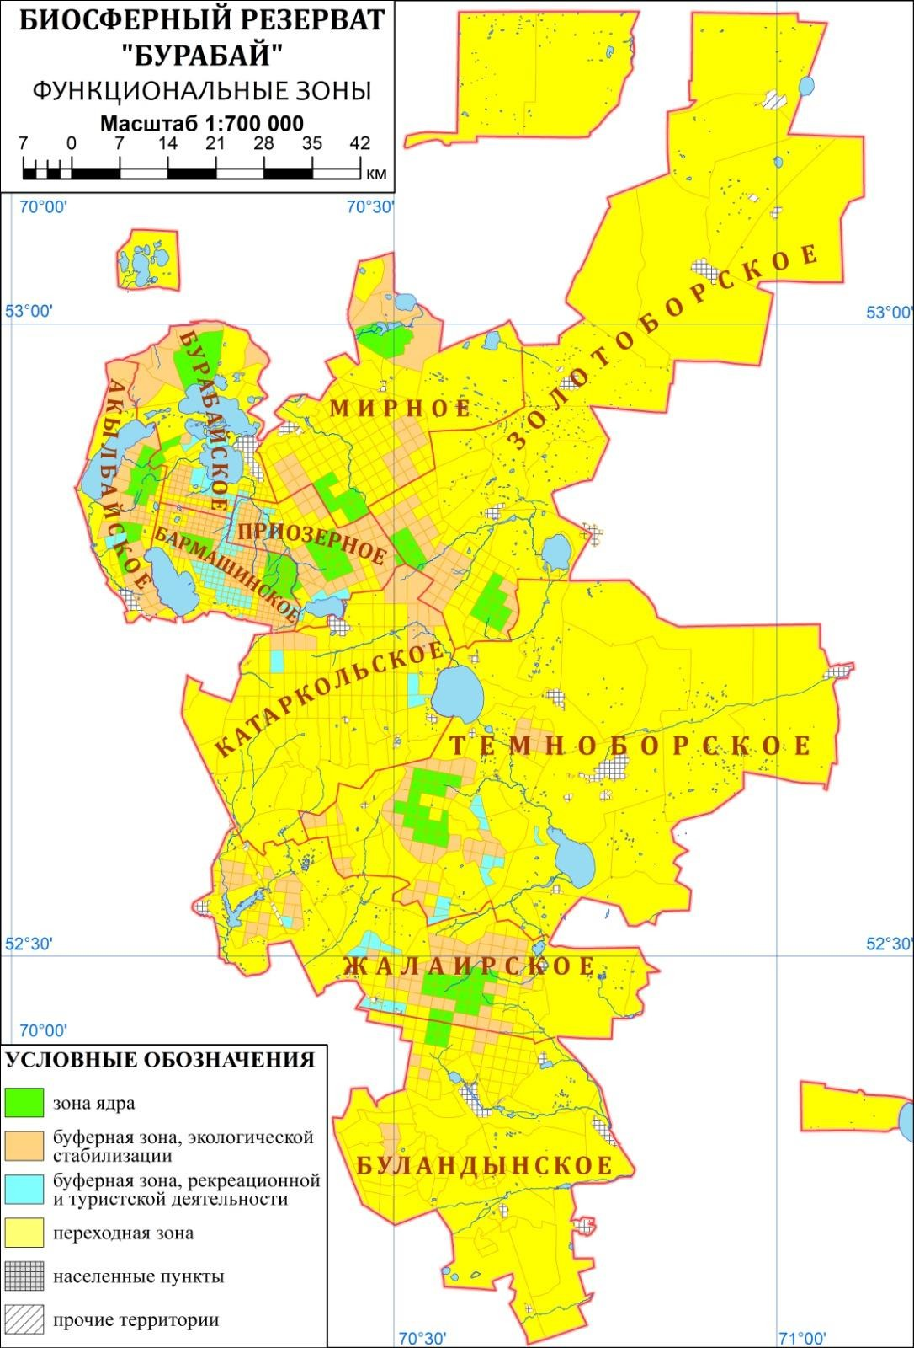

Рисунок 1 – Карта зонирования БР «Бурабай» (составлено и оформлено автором)

Зона ядра закрыта для посещений и представляет собой эталонные участки региональных природных комплексов, а также неприкосновенный генетический запас видов флоры и фауны. Эта зона является контрольной при проведении долговременного мониторинга.
Буферная зона также находится под охранным режимом, но здесь ограниченная хозяйственная деятельность осуществляется с учетом сохранения и восстановления объектов государственного природного-заповедного фонда и по соответствующим разрешениям государственных органов, в ведении которых они находятся. Туристская и рекреационная деятельности в этой зоне осуществляются непосредственно государственным национальным природным парком или физическими и юридическими лицами при наличии у них лицензии на туроператорскую деятельность. За физическими и юридическими лицами сохраняется обязанность приведения участка в состояние, обеспечивающее сохранность объектов государственного природно-заповедного фонда, и соблюдения требований по охране окружающей среды. Обе зоны осуществляют функцию сохранения природных комплексов и отчасти функцию устойчивого развития.
В переходной зоне разрешаются основные виды традиционной хозяйственной деятельности землепользователей, обеспечивающие устойчивое использование природных ресурсов, но запрещаются или ограничиваются виды природопользования и хозяйственной деятельности, отрицательно влияющие на экологические системы. Ограничения хозяйственной деятельности собственников земельных участков и землепользователей в охранной зоне БР
«Бурабай» устанавливаются решениями местных исполнительных органов областей, городов республиканского значения, столицы в соответствии с настоящим Законом. Данная зона используется для осуществления жизнедеятельности местного населения, развития экономики, культуры и образования и обеспечивает функцию устойчивого развития территории.
На территории биосферного резервата «Бурабай» расположено 10 лесничеств (рисунок 2): Акылбайское (10233 га), Боровское (15450 га),
Бармашинское (9236 га), Золотоборское (11651 га), Мирное (18394 га),
Приозерное (9372 га), Катаркольское (10515 га), Буландинское (12129 га), Жалайырское (17387 га), Темноборское (15165 га). Лесничества объединяют лесные мастерские участки, которые включают 5 лесных обходов. В свою очередь, лесной обход является низовым звеном планировочной структуры парка, его площадь в соответствии с установленными нормативами в среднем составляет 1 230 га [189].
В целом существующее зонирование, обеспечивает преодоление конфликта между социально-экономическим развитием и охраной диких природных комплексов и дает возможность для устойчивого развития экономики и культуры.
Биосферный резерват организован на основе ГНПП «Бурабай». В соответствии с распоряжением Президента РК от 27 февраля 1997 г. № 3369 «О дополнительных мерах по усилению охраны Боровского горно-лесного массива», постановлением Правительства РК от 06 мая 1997 г. №787 Боровское

лесное хозяйство Хозяйственного управления Президента и Правительства РК было преобразовано в ГУ «Природный оздоровительный лесной комплекс
«Бурабай» хозяйственного управления Президента и Правительства РК, на базе которого на основании распоряжения Президента РК от 16 июля 1999 г. № 98 был создан ГНПП «Бурабай» [190].

Бармашинское Приозерное Акылбайское Катаркольское Золотоборское Буландинское Темноборское Боровское Жалайырское
Мирное
0 2000 4000 6000 8000 10000 12000 14000 16000 18000 20000
площадь, га

Рисунок 2 – Лесничества БР «Бурабай», в га
Территория БР «Бурабай» в административном отношении расположена в пределах Бурабайского района и района Биржан сал Акмолинской области. Оба района являются зерносеющим регионом с большим потенциалом развития сельского хозяйства. В Бурабайском районе действует агроформирования – 244, в том числе, ТОО – 43, крестьянское хозяйство – 201, а также 12 крупных и 60 средних и мелких промышленных предприятий, численность занятых в них около 2152 человек. В районе Биржан сал функционирует около 320 сельскохозяйственных предприятия, на долю горнодобывающей отрасли приходится 65,2%, обрабатывающей отрасли 32,1% и другие источники – 2,7
%.
К биосферному резервату «Бурабай» имеется очень хороший доступ. С юго-востока на северо-запад по территории резервата проходит участок скоростной автотрассы Астана-Петропавловск и железной дороги Алматы – Екатеринбург. Территорию в разных направлениях пересекают автомобильные асфальтовые дороги, соединяющие города Макинск, Степняк, Щучинск, Степногорск и более мелкие посёлки, расположенные в районе Биржан сал, Бурабайском и соседних районах.
Территория БР «Бурабай» демонстрирует свои контрастные зональные природные условия, от степных до горнолесных экосистем Кокшетауской

возвышенности. Здесь есть и равнины, и небольшие горные хребты, и прекрасные озёра в обрамлении замечательной красоты хвойных и лиственных лесов. Буферная и транзитная зоны резервата располагают прекрасными возможностями для развития туризма, индустрии отдыха и развлечений. Наличие богатых природных ресурсов, хорошие природно-климатические условия делают область перспективной в плане развития прежде всего рекреации и экологического туризма. БР «Бурабай» входит в состав Щучинско- Боровской курортной зоны.
В настоящее время в БР Бурабай действуют 29 туристских маршрутов: из них 15 – троп, 14 - маршрутов. Часть из них являются пешими (18), часть – автобусными (8), есть 1 конный, 1 велосипедный и 1 водный маршруты. Общая протяженность всех туристских маршрутов составляет 503,5 км, при этом общая протяженность пеших маршрутов составляет 246,5 км, автобусных – 226 км, велосипедного – 7 км, 1 конного – 9 км, водного – 15 км [191].
В БР «Бурабай» эколого-просветительскую деятельность организуют сотрудники отдела науки, туризма, информации и экологического мониторинга, которые ежегодно планируют и проводят мероприятия различного рода: экологические всеобучи; лекции; экологические праздники и акции, в том числе и ежегодный Марш парков; выступления в СМИ; использование территории резервата в учебных целях.
Основную научно-техническую поддержку на территории биосферного резервата осуществляет весь персонал ГНПП «Бурабай», который прошел обучение на различных курсах в рамках государственных программ по развитию системы национальных ООПТ. Были проведены обучающие семинары по подготовке плана управления, ведению мониторинга биоразнообразия, соблюдению правил техники безопасности и пожаротушения, а также организованы командировки по обмену опытом в другие биосферные резерваты Казахстана.
Потенциал биосферного резервата связан, прежде всего, с развитием эколого-рекреационного туризма, а также с растениеводством и местной промышленности. В современных условиях развития мировой экономики туризм становится одной из ведущих и динамично развивающихся отраслей. Туризм вносит вклад в развитие ключевых секторов экономики (транспорт, связь, строительство, сельское хозяйство, производство товаров массового потребления) за счет налоговых поступлений в бюджет, увеличения числа рабочих мест. Одной из задач, стоящих перед биосферным резерватом, является развитие туристско-рекреационной деятельности, успех и экономическая эффективность которой во многом зависит от создания специальной инфраструктуры.
Ежегодно количество посетителей территории национального парка увеличивается. В это число входят не только туристы и рекреанты, посещающие территорию парка для отдыха, но и лица, использующие другие возможности общения с природой, предоставляемые биосферным резерватом: сбор грибов, ягод и пр. Это ставит задачу по развитию системы контроля за присутствующими на территории резервата туристами, а также развитие

туристских услуг, таких как предоставление специальных научных туров, зимнему отдыху, изготовлению и реализации сувениров, изделий бытового назначения из местных материалов (коврики и другие изделия из шерсти, изделия из камня и дерева, сухофрукты, и т.д.), специальной фото- и видеопродукции.

Объекты и методы исследования
Методология исследования основана на междисциплинарном подходе, сочетающая методы экологического мониторинга, геоинформационного анализа, социологических опросов и статистической обработки данных.
Оценка качества атмосферного воздуха на территории исследований проводились на основе расчета интегрального индекса загрязнения атмосферы (ИЗА), который отражает суммарное воздействие комплекса приоритетных загрязняющих веществ на состояние воздушной среды. Расчет индекса осуществлялся по методике, принятой в системе гидрометеорологического мониторинга по данным РГП «Казгидромет», с использованием среднегодовых концентраций загрязняющих веществ в атмосфере [192].
В состав учтенных показателей вошли следующие ингредиенты: взвешенные частицы (РМ-2,5, РМ-10), диоксида серы (SO₂), диоксида азота (NO₂), оксида углерода (CO), озон (O₃), сероводород (H₂S) и аммиак (NH₃).
Индекс загрязнения атмосферного воздуха определяли по формуле (1):

𝑛
ИЗА = ∑
𝐶𝑖
. К 𝑖 (1)

𝑖=1 ПДК 𝑖

где, С_{i} – среднегодовая концентрация i-го загрязняющего вещества, ПДК_{i}–предельно допустимые концентрации [193, 194].
n – количество учтенных веществ
K_{i} – коэффициент, учитывающий класс опасности вещества i.
Для анализа гидрохимических свойств озёр Бурабай, Улькен Шабакты, Щучье и Киши Шабакты пробы воды отбирали в прибрежных зонах вблизи пляжей и туристических баз, в соответствии с требованиями ГОСТ 31861 - 2012
«Вода. Общие требования к отбору проб» [195]. Отбор проб воды проводился в летний период, в первую декаду июля, с глубины 0,5 м. (рис. 3). Анализы выполнялись в аккредитованной лаборатории РГП «Казгидромет».
Содержание общего железа, меди и цинка определяли атомно- абсорбционным методом с электротермической атомизацией по СТ РК 2318- 2013 [196]. Содержание сульфатов – гравиметрическим методом по СТ РК ИСО 10304-109 [197]; хлоридов – методом жидкостной ионообменной хроматографии СТ РК ИСО 10304-1-09 [198]; карбонатов – потенциометрическим методом по ГОСТ 31957-2012 [199]. Концентрацию нитратов и нитритов определяли спектрофотомерии методом, нитратов по ФР.1.31.2013.16571 [200], нитритов по ФР.1.31.2013.16572 [201]. Содержание
азота аммонийного определяли титрованием по СТ РК ИСО 5664-2006 [202].

Гидрофизические параметры воды оценивали по следующим методикам: запах – по ГОСТ 3351-74 [203] (органолептический метод); окраску – по ГОСТ 31868-2012 [204] (визуальный метод); мутность – по ГОСТ 26449.1-85 [205] (фотометрический метод).
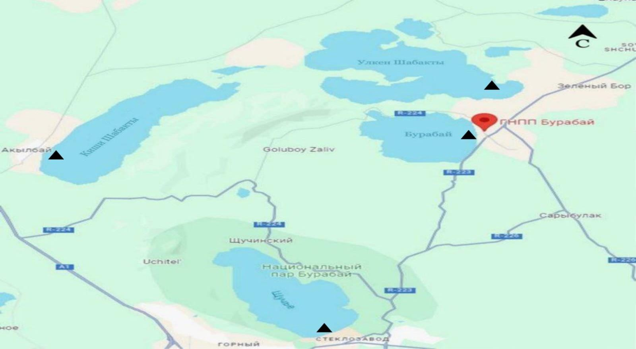
Рисунок 3 – Рекреационные озера БР «Бурабай» (точки отбора проб)

Индекс загрязнения воды (ИЗВ), рассчитывали согласно методическим рекомендациям Роскомгидромета [206, с. 62]. Расчет проводился с помощью значений концентрации растворенного кислорода, биохимического потребления кислорода БПК₅ – обязательных для расчета, а также содержание цинка, меди, общего железа и аммонийного азота (2):

𝑛
ИЗВ = ∑
Ci
(2)

𝑖=1 ПДКi

где n – строго ограниченное количество показателей (для поверхностных вод n = 6);
C_{i} – концентрация i-го загрязнителя в воде;
ПДК – предельно допустимая концентрация i-го загрязняющего вещества [207].
Определение кислотности почв (рН водной вытяжки) выполнялось потенциометрическим методом по ГОСТ 26483-85 «Почвы. Определение рН по водной суспензии» [208], а содержание гумуса – по методу Тюрина в

модификации ЦИНАО (ГОСТ 26213-91) [209]. Интерпретация результатов осуществлялась по общепринятым шкалам: по содержанию гумуса – менее 2% (малогумусные), 2 – 4% (ссреднегумусные), более 4% (высокогумусные); по
кислотности – рН <5,0 (кислые), 5,1-6,5 (слабокислые), 6,6-7,5 (нейтральные),
>7,5 (слабощёлочные).
Исследование растительных объектов. Для изучения растительных объектов использовали маршрутно-рекогносцировочный метод и метод сравнительной флористики [210]. Расположение видов и над видовыми категориями во флористическом спектре приведено в соответствии с системой А. Тахтаджаняна [211]. Написание латинских названий и учет номенклатурных изменений таксонов осуществлены по работе Cherepanov S.K. [212], а русские названия растений согласно Б. Калиеву [213].
Классификация видов по жизненным формам выполнена в соответствии с трудами И.Г.Серебрякова и C. Raunkiaer [214, 215, 216].
Для выявления видового состава флоры использовали данные летописи ГНПП «Бурабай» [217], а также данные «Флоры Казахстана» [218], М.С. Байтенова [219], «Красной книги Казахской ССР» [126] и данные Г.Ж. Султангазиной, И.А. Хрусталевой, А.Н. Куприянова, С.М. Адекенова [220], В.М. Понятовская [221].
Исследование животного мира: При изучении фауны использовали общепринятые методы зоологических исследований: маршрутный относительный учет по следам жизнедеятельности животных, учет на подкормочных площадках, методом шумового прогона, маршрутно- площадочным методом, методом картирования мест встреч и следов, учет по норам и гнездам, учет по поселениям, учету на токах [222-224]. Кроме того, использованы данные визуальных наблюдений проводимых нами совместно с охотоведами ГНПП «Бурабай», также сведения лесничеств и летописи ГНПП
«Бурабай»,
Изучение видового состава и численности животных проводили следующими методами: маршрутным методом и учетом животных на опытных участках - для оценки общего видового состава; беговыми методами - для копытных, хищных, грызунов и курообразных; наблюдениями в местах зимних скоплений - для копытных и курообразных; фотокамерным методом. Жизненные формы животных классифицировали по морфологическим признакам А.Н.Формазова [225]. Богатство фауны определяли по соотношению семейств, родов и видов отрядов животных по В.Е. Соколова [226].
Интегральный индекс устойчивости (ИИУ) рассчитан по модифицированной методике комплексной оценки устойчивости природно- территориальных комплексов, включающей совокупность экологических, социально-экономических, управленческих, туристско-рекреационных, культурно-образовательных и климато-гидрологических показателей. Расчет ИИУ выполнялся по формуле средневзвешенной оценки (3):

где,

𝐼𝑦𝑐𝑚
𝑛
∑𝑖=1 𝑤𝑖×𝐼𝑖
=
𝑛
∑𝑖=1 𝑤𝑖
(3)

I_{i} – значение i-го подиндекса
W_{i} – весовой коэффициент значимости показателя; n – общее количество подиндексов.
Методика адаптирована по материалам Гродзинского А.С. и Кураченко Н.А., а также с учетом подходов ЮНЕСКО (Программы МАБ) к оценке устойчивости биосферных резерватов [227, 228].
В анкетировании, направленном на выявление участия и поддержки со стороны бизнес-структур, местного населения и туристов участвовали 798 респондентов. Участники были предварительно проинформированы об анонимности анкеты, добровольности участия, а также о том, что результаты опроса будут использованы исключительно в исследовательских целях. Анкетирование проводилось в двух форматах – в бумажном виде и онлайн с использованием Google Forms (онлайн).
Анкета включала 30 вопросов, распределенных по пяти тематическим разделам: знание экологического состояния БР; (7 вопросов); оценка экологического состояния (5 вопросов); соблюдение природоохранного законодательства (5 вопросов); ответственность юридических и физических лиц за решение экологических проблем (7 вопросов); выявление удовлетворенности управления отходами и благоустройства территории (2 вопроса) – Приложение - Ж.
Статистические методы, используемые в исследовании, включили: описательный анализ для просмотра социально – демографического профиля респондентов, корреляцию для определения связи между ответами респондентов. Был проведен тест ANOVA, чтобы увидеть различия в ответах респондентов относительно их образования. Данные были собраны с помощью структурированной анкеты, разработанной для измерения участия и поддержки местного населения, бизнес-структур и туристов в охране окружающей среды. Анкета имела три раздела. В первом разделе были рассмотрены социально- демографические характеристики респондентов, такие как пол, возраст и образование. Во втором разделе исследования было выявлено знание, отношение, соблюдение, ответственность и удовлетворенность респондентов касательно природоохранных мероприятий по ООПТ. В трети части анкетирования больше уделили внимание на предложения респондентов по улучшению экологического состояния и туристской привлекательности БР
«Бурабай».
Для исследования оценки устойчивого развития туризма на БР «Бурабай» в анкетировании приняли участие 207 респондентов. Для обработки данных использовался IBM SPSS Statistics 25.0 (дескриптивный анализ, факторный анализ методом выделения главных компонентов с ортогональным вращением (Varimax), коэффициент альфа-тест Кронбаха, корреляционный анализ.

Факторный анализ состоял из 38 вопросов, включающие 7 факторов (табл.37). Все вопросы прошли проверку адекватность выборки по критерию Кайзера-Майера-Олкина (КМО) и тесту сферичности Бартлетта Значение КМО
> 0,8 и р < 0,001 подтвердили пригодность данных для факторного анализа. Ответы оценивались по пятибалльной шкале Лайкерта (от 1 = категорически не согласен, до 5 = полностью согласен).
Матрица Менделоу (Mendelow's Matrix) [229] было использована для анализа заинтересованности местного населения, туристов и бизнес-структур в участии и поддержке в охране окружающей среды БР «Бурабай», так как данная матрица была создана в 1991 году для анализа отдельных заинтересованных сторон путем измерения их интересов и власти для определения потенциального уровня их влияния на решения вопросов.

ГЛАВА 3. ЭКОЛОГИЧЕСКАЯ ОЦЕНКА СОСТОЯНИЯ ЭКОСИСТЕМ БИОСФЕРНОГО РЕЗЕРВАТА «БУРАБАЙ» НА ОСНОВЕ ПРИНЦИПОВ БИОСФЕРНЫХ ТЕРРИТОРИЙ

Согласно принципам биосферных резерватов ЮНЕСКО, ключевым условием их функционирования является интеграция охраны природы и устойчивого развития. Данный принцип предполагает достижение баланса между сохранением уникального биоразнообразия и рациональным использованием природных ресурсов. В рамках настоящей главы изучается экологическое состояние окружающей среды в БР «Бурабай», что позволяет выявить степень соответствия данной территории основным установкам концепции устойчивого развития и принципам биосферных резерватов.

Оценка состояния атмосферного воздуха
По данным наблюдений на территории БР «Бурабай» за период 2019-2024 гг. были рассчитаны среднегодовые концентрации основных загрязняющих веществ и соответствующие им показатели интегрального индекса загрязнения атмосферного воздуха (ИЗА₅) (табл. 2). В состав анализируемых примесей входили: взвешенные частицы РМ-2,5 и РМ-10, диоксид серы, диоксид азота, оксид углерода, озон и аммиак. Расчет индекса осуществлялся по методике, принятой в системе гидрометеорологического мониторинга РГП
«Казгидромет», на основе среднегодовых концентраций загрязняющих веществ в атмосфере.
Таблица 2 – Индекс загрязнения атмосферы (ИЗА5) БР «Бурабай» (мг/м³).

Годы | РМ-2,5  (ПДКсс) | РМ-10  (ПДКсс) | SO2 | NO2 | CO | O3 | NH3 | ИЗА5  (усл.ед) | Степень  загрязнения
2019 | 1,6 | 0,8 | 0,03 | 0,02 | 0,1 | 0,4 | 0,1 | 3,0 | Низкая
2020 | 1,0 | 0,7 | 0,02 | 0,03 | 0,2 | 0,3 | 0,2 | 2,4 | Низкая
2021 | 1,1 | 0,6 | 0,2 | 0,3 | 0,1 | 0,3 | 0,2 | 2,5 | Низкая
2022 | 1,5 | 0,9 | 0,2 | 0,4 | 0,2 | 1,4 | 0,1 | 4,4 | Низкая
2023 | 1,4 | 0,9 | 0,3 | 0,2 | 0,2 | 0,5 | 0,1 | 3,3 | Низкая
2024 | 0,7 | 0,4 | 0,2 | 0,2 | 0,1 | 0,5 | 0,2 | 2,0 | Низкая
Источник: по данным наблюдений РГП «Казгидромет» Примечание:
ИЗА5 – сумма пяти наибольших отношений «концентрация/ПДКсс» Расчеты выполнены автором
За период 2019 – 2024 гг. индекс загрязнения атмосферного воздуха изменялся в диапазоне от 2,0 до 4,4 усл. ед., что соответствует низкой степени загрязнения. Газообразные примеси, включая диоксид серы, диоксид азота, оксид углерода и аммиак не превышали установленные предельно допустимые концентрации (ПДК_{сс}). Наиболее высокое значение ИЗА отмечены в 2022 году (4,4 усл.ед), что связано с повышением концентрации взвешенных частиц РМ-

2,5, РМ-10 и озона. В последующие годы наблюдалось улучшение качества атмосферного воздуха, обусловленное метеорологическими условиями, такими как повышение температуры, слабая циркуляция воздуха и снижением сезонных источников запыления.
Концентрации приземного озона в период 2019-2024 гг. варьировали от 0,3 до 1,4 ПДК_{сс}, с максимумом в 2022 г., что совпадает с повышением общего индекса загрязнения. Причиной является активация фотохимических процессов при повышенной температуре и солнечных радиации, способствующих образовании. Вторичного озона из оксидов азота и летучих органических соединений. В 2023-2024 гг. наблюдались снижения содержания озона до 0,4- 0,5 ПДК_{сс}. Превышение озона связано с повышенной температурой воздуха в 2022 году отмечались более высокое значения температуры, также зафиксированы возгорания сухой растительности в окрестностях БР «Бурабай». В своих работах Wenjun D., Cheng W., Nancai P. и др. (2019) и Benedict K., Zhou Y., Sive B. и др. (2019), авторы изучали уровни озона в Китае. Данные авторы установили, что качество воздуха в лесах подходит для рекреационной деятельности, и приводят данные по пространственному сезонному и суточному содержанию озона, также указывают на возможность манипулирования соответствующим характеристикам леса для уменьшения уровня содержания приземного озона [230, 231]. Приземный озон является загрязняющим веществом, оказывающим воздействие на здоровье человека и окружающую среду. Повышение уровни приземного озона в песчаных отмелях
могут быть потенциальной проблемой для здоровья человека [232].
В 2022 – 2023 гг., когда показатели озона и РМ-2,5 были выше среднего уровня, совпали с несколькими факторами, такими как увеличение туристического потока (693 тыс. человек в 2022 г.), проведение дорожных работ, а также высокая солнечная активность, способствующая фотохимическому образованию озона.
С целью снижения загрязнения атмосферного воздуха в пределах ООПТ рекомендуется ограничить движение автотранспорта, организовать альтернативные маршруты для транзитного движения, использовать экологический чистый вид транспорта (электробусы, велосипеды) и усилить мониторинг за уровнем содержания озона и РМ-2,5 в период строительных и дорожных работ. Эти факторы требуют усиления мониторинга качества воздуха и внедрения природоохранных мер, что соответствует целям биосферных резерватов ЮНЕСКО по гармоничному сочетанию рекреационного использования и сохранения экологической устойчивости.

Экологическая оценка качества рекреационных озер
К основным водоёмам биосферного резервата «Бурабай» относятся озёра Бурабай, Улькен Шабакты, Щучье и Киши Шабакты.
Озеро Бурабай расположено в Акмолинской области Северного Казахстана вблизи села Бурабай. Географические координаты озера 53º04′30″ с.ш., 70º16′30″ в.д., абсолютная высота – 320,6 метров над уровнем моря. Общая площадь бассейна составляет 164 км².

Основное питание озера осуществляется рекой Сары-Булак и тремя ручьями, берущими начало с болот Ручьи и реки Сары-Булак, которые имеют заболоченную пойму, несущие в озеро обогащённые железом воды. Озеро также получает воду из подземных источников. Дно озера Бурабай плоское, в южной части сильно заиленное. Мощность иловых отложений местами достигает 1-1,5 м. В северной и восточной частях озера дно песчаное [233].
Гидрофизические свойства воды озера Бурабай за годы исследования (2019-2024 гг.) соответствовали допустимым нормам. Запахи не обнаружены. Температура воды в озере колебалась между 16ºС и 19ºС. Цвет воды также был без изменений и соответственно составил в среднем за шесть лет 23,6º (табл. 3).
Таблица 3 – Гидрофизические показатели воды озера Бурабай за 2019-2024 гг.

Показатели | 2019 | 2020 | 2021 | 2022 | 2023 | 2024 | Норма
Запах | - | - | - | - | - | - | Не более 2
Температура (ºС) | 19 | 19 | 18 | 17 | 17 | 18 | Не определен
Цвет (º) | 24 | 23 | 24 | 25 | 23 | 24 | Не определен
Примечание:
* - норма установлена в соответствии с СанПин РК 1.2.3685-21: допустимая интенсивность запаха воды, не более 2 баллов.
В таблице 3 представлены гидрохимические показатели озера Бурабай за период 2019-2024 гг. Результаты химического анализа показали, что значение водородного показателя (рН) в озере колебалось от слабощелочной реакции 7,5 в 2019 году до щелочной 8,8 в 2022-2024 годах, что в целом не превышает нормативных требований. Исключением стал 2022 год, когда рН повысился до 8,9, при этом среднее значение рН составил 8,3, соответственно ПДК находятся в пределах 6,5-8,5. Повышение щелочности водной среды связано с увеличением концентрации гидрокарбонатов и биогенной активностью водорослей в летний период.
Концентрация гидрокарбонатов в воде составила в среднем 191 мг/л, увеличившись с 130 мг/л в 2021 году до 384 мг/л в 2024 году. Рост содержания гидрокарбонатов обусловил повышение щелочности до 8,9, что характерно для летнего периода при интенсивном испарении и слабом водообмене [234].
Общая жесткость воды увеличилась с 2,0 мг-экв/л в 2019 году до 5,8 мг- экв/л в 2022 году, в среднем составив 3,6 мг-экв/л, что в 1,9 раза ниже ПДК (7,0 мг-экв/л). Повышение жесткости объясняется ростом концентрации кальция и магния, а также увеличением гидрокарбонатного ионного состава.
По анионному составу вода озера относится к сульфатно-гидрокарбонатно- хлоридному типу. Среднее содержание сульфатов составило 123 мг/л при ПДК 500 мг/л, гидрокарбонатов – 191 мг/л, хлоридов – 77 мг/л при ПДК 76 мг/л.
Для катионного состава характерно преобладание кальция, натрия и магния. Среднее содержание кальция составила 20 мг/л (ПДК 50 мг/л), натрия – 70 мг/л (ПДК 200 мг/л), магния – 20 мг/л (ПДК 50 мг/л). Такой химический состав свидетельствует о слабой минерализации воды и относится к типу пресных озер северного Казахстана.

Таблица 4 – Динамика гидрохимических показателей воды озера Бурабай за 2019-2024 гг. (мг/л)

Показатели | Фактические показатели  по годам |  |  |  |  |  | Сред. за 6 лет | ПДК*
Показатели | 2019 | 2020 | 2021 | 2022 | 2023 | 2024 | Сред. за 6 лет | ПДК*
Растворенный кислород,  мг/л. | 9,1 | 9,1 | 8,5 | 8,7 | 8,8 | 8,2 | 8,7 | 6(**)
Водородный показатель,  ед | 7,5 | 7,8 | 8,4 | 8,9 | 8,7 | 8,8 | 8,3 | 6,5-8,5
БПК5, мг/л | 1,6 | 3,1 | 1,5 | 2,6 | 2,7 | 3,4 | 2,5 | 4
ХПК, мг/л | 41 | 37 | 35 | 36 | 37 | 32 | 36 | 15
Взвешенные  вещества, мг/л. | 4,9 | 5,2 | 5,4 | 4,9 | 6,1 | 6,2 | 5,5 | 20
Жесткость, мг-экв/л. | 2 | 2,4 | 2,5 | 5,8 | 4,8 | 4,1 | 3,6 | -
Гидрокарбонаты, мг/л. | 155 | 139 | 130 | 178 | 163 | 384 | 191 | -
Натрий-калий, мг/л. | 19 | 17 | 11 | 68 | 93 | 210 | 70 | 200
Кальций, мг/л. | 39 | 29 | 38 | 74 | 41 | 34 | 42 | 140
Магний, мг/л. | 8,6 | 7,1 | 9,6 | 34 | 29 | 31 | 20 | 50
Сульфаты, мг/л. | 182 | 189 | 37 | 33 | 98 | 97 | 123 | 500
Хлориды, мг/л. | 13 | 11 | 17 | 129 | 124 | 163 | 76 | 350
Нитраты, мг/л. | 1,06 | 1,1 | 0,2 | 3,1 | 0,1 | 0,1 | 0,9 | 45
Нитриты, мг/л. | 0,008 | 0,006 | 0,009 | 0,007 | 0,009 | 0,009 | 0,008 | 3,3
Аммоний солевой, мг/л. | 1,01 | 0,14 | 0,15 | 0,05 | 0,13 | 0,54 | 0,34 | 1,5
Минерализация, мг/л. | 192 | 347 | 198 | 634 | 442 | 776 | 415 | 1000 (1500)
Примечание:
ПДК* - предельно допустимая концентрация загрязняющего вещества в водных объектах хозяйственно питьевого и культурно-бытового водопользования, согласно СанПин РК 1.2.3685-21 и ГОСТ 17.1.1.04-84
()** - критическое нижнее значение содержания растворенного кислорода.

Биохимическое потребление (БПК₅) колебалась по годам от 1,5 мг/л в 2021 году до 3,4 мг/л в 2024 году и составило в среднем 2,5 мг/л, что в два раза ниже ПДК (4,0 мг/л). Это указывает на низкий уровень органического загрязнения и хорошую способность водоема к самоочищению.
Химическое потребление кислорода (ХПК) в среднем составило 36 мг/л при ПДК 15 мг/л, что свидетельствует о наличии умеренного органического загрязнения, связанного с поступлением биогенных веществ и бытовых стоков в летний период.
Содержание растворенного кислорода в воде характеризуется высокими значениями – в среднем 8,7 мг/л, что в 1,45 раза превышает минимально допустимое значение (ПДК 6 мг/л). Минимальная концентрация растворенного кислорода (8,2 мг/л) отмечена в 2024 году, максимальная (9,1 мг/л) – в 2019- 2022 гг. Высокая степень насыщенности воды кислородом свидетельствует о благоприятных условиях для гидробионтов и стабильности экосистемных процессов. Колебания содержания кислорода тесно коррелируют с изменением значений БПК₅, отражая интенсивность биохимических процессов

самоочищения. Концентрация аммонийного азота в среднем составил 0,16 мг/л при ПДК 1,5 мг/л, а минерализация – 525 мг/л при ПДК 1000 (1500) мг/л, что указывает на слабую минерализованность и отсутствие солевого загрязнения. Содержание нитратов (0,9 мг\л) и нитритов (0,008 мг/л) не превышает нормативных значений, что свидетельствует об отсутствии азотного загрязнения и устойчивом состоянии водной экосистемы.
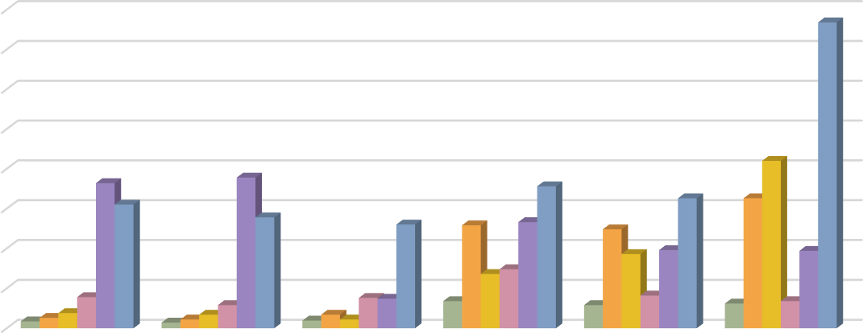
По классификации Алекина О.А. [235] вода озера Бурабай относится к пресным слабоминерализованным. Средняя минерализация за период 2019- 2024 гг. составила 415 мг/л, что соответствует пресному типу. Отмечается тенденция увеличения минерализации с 192 мг/л в 2019 году до 776 мг/л в 2024 году, что связано с ростом содержания сульфатных и хлоридных ионов. Среди катионов преобладает кальций (в среднем 42 мг/л), далее следует натрий (70 мг/л) и магний (20 мг/л). Рост концентраций основных ионов и повышение щелочности воды в последние годы, обусловлены увеличением антропогенной нагрузки, в частности, рекреационным воздействием в прибрежной зоне и поступлением минеральных соединений с поверхностным стоком (рис. 4).

Годы

Магний Хлориды Натрий-калий Кальций Сульфаты Гидрокарбонаты
мг/л

400
350
300
250
200
150
100
50
0 | 2019 | 2020 | 2021 |  | 2022 | 2023 | 2024

Рисунок 4 – Ионно-солевой состав воды озера Бурабай, мг/л.
Анализ содержания тяжелых металлов (медь, цинк и железо) в воде озера Бурабай за годы исследования показал, что их концентрации не превышали предельно допустимые значения (табл. 5). Медь колебалась в пределах 0,001- 0,003 мг/л при среднем значении 0,001 мг/л, что в сотни раз ниже установленного норматива (ПДК = 1 мг/л). Цинк варьировал от 0,005 до 0,019 мг\л при среднем значении 0,008 мг/л, что также ниже ПДК (0,01 мг/л). Следует отметить некоторые увеличение содержания цинка в 2024 году (0,019 мг/л), что превышает средние показатели предыдущих лет, но остается в пределах допустимых норм. Железо имело наиболее выраженные колебания от 0,005 до 0,06 мг/л. Среднее значение составило 0,031 мг/л, что значительно ниже ПДК

(0,3 мг/л). Наибольшая концентрация была зафиксирована в 2020-2021 гг., что связано с природными гидрологическими и сезонными факторами.
В целом, качество воды в озере по содержанию тяжёлых металлов можно оценить, как благополучное и безопасное для рекреационного использования. Однако содержание цинка и железа, указывают на необходимость продолжения регулярного мониторинга, чтобы своевременно выявить возможное накопление загрязняющих веществ.

Таблица 5 – Содержание тяжелых металлов в воде озера Бурабай за 2019-2024 гг. (мг/л)

Показатели | Содержание тяжелых металлов по годам |  |  |  |  |  | Среднее  за 6 лет | ПДК*
Показатели | 2019 | 2020 | 2021 | 2022 | 2023 | 2024 | Среднее  за 6 лет | ПДК*
Медь (Cu) | 0,001 | 0,001 | 0,001 | 0,002 | 0,002 | 0,003 | 0,001 | 1
Цинк (Zn) | 0,007 | 0,007 | 0,006 | 0,005 | 0,005 | 0,019 | 0,008 | 0,01
Железо (Fe) | 0,01 | 0,06 | 0,06 | 0,005 | 0,035 | 0,02 | 0,031 | 0,3
Примечание:
ПДК - предельно допустимая концентрация загрязняющего вещества в водных объектах хозяйственно питьевого и культурно-бытового водопользования, согласно СанПин РК
1.2.3685-21 и ГОСТ 17.1.1.04-84
Для интегральной характеристики качества воды озера Бурабай нами проведен расчет индекса загрязнения воды (ИЗВ) по методике Госкомгидромета, (1986). Расчеты индекса загрязнения воды озера Бурабай показали, что концентрации всех исследованных элементов и соединений не превышают предельно допустимых концентраций. По степени загрязнения воды в среднем относится к 3 классу качества – умеренно-загрязненная, с величиной ИЗВ в пределах 1,6 – 1,9 (табл. 6).
Средние значения ИЗВ за шестилетний период составил 1,7, что указывает на устойчивое умеренное загрязнение озера. При этом динамика не демонстрирует тенденции к ухудшению, что свидетельствует о стабильном экологическом состоянии озера.
Таким образом, гидрохимический режим озера Бурабай за 2019-2024 годы характеризуется высоким содержанием растворенного кислорода, низким уровнем органического загрязнения и умеренной минерализацией, что позволяет по вышеуказанным показателям отнести воду к пригодным для рекреационного и природоохранного использования.
Проведенный анализ показал, что гидрохимический режим озера в 2019- 2024 годах сохраняет устойчивое состояние при незначительных колебаниях показателей. Рост минерализации и щелочности в последние годы свидетельствует о постепенном усилении антропогенного воздействия, связанного с развитием туризма и увеличением рекреационной нагрузки. При этом высокое содержание растворенного кислорода и низкие значения БПК₅ указывают на высокую способность водоема к самоочищению и сохранение естественного биотического потенциала. В целом качество воды соответствует

нормативным требованиям для рекреационного использования, однако тенденция увеличения солевого состава и органического загрязнения требует регулярного мониторинга и внедрения мер по снижению антропогенной нагрузки в прибрежной зоне.

Таблица 6 – Индекс загрязнения вода озера Бурабай за 2019-2024 гг. по гидрохимическим показателям (мг/л)

Показатели | 2019 | 2020 | 2021 | 2022 | 2023 | 2024 | Ср. за  6 лет | ПДК*
БПК5, мг/л | 1,6 | 3,1 | 1,5 | 2,6 | 2,7 | 3,4 | 2,5 | 4
Растворенный кислород, мг/л. | 9,1 | 9,1 | 8,5 | 8,7 | 8,8 | 8,2 | 8,7 | 6(**)
Медь, мг/л. | 0,001 | 0,001 | 0,001 | 0,002 | 0,002 | 0,003 | 0,001 | 1,0
Цинк, мг/л. | 0,007 | 0,007 | 0,006 | 0,005 | 0,005 | 0,019 | 0,008 | 0,01
Железо, мг/л. | 0,01 | 0,06 | 0,06 | 0,005 | 0,035 | 0,02 | 0,031 | 0,3
Аммоний солевой, мг/л. | 1,01 | 0,14 | 0,15 | 0,05 | 0,13 | 0,54 | 0,34 | 1,5
Сумма C/ПДК | 10,4 | 10,0 | 9,9 | 9,5 | 9,7 | 11,3 | 10,1
Индекс загрязнения воды | 1,7 | 1,7 | 1,6 | 1,6 | 1,6 | 1,9 | 1,7
Класс качество воды | III | III | III | III | III | III | III
Примечание:
Класс качества воды определяется по индексу загрязнения воды (ИЗВ): I – очень чистая (<0,3); II – чистая (0,3-1,0); III – умеренно загрязненная (1,0-2,0); IV – загрязненная (2,1-4,0); V – грязная (>4,0).
ПДК* - предельно допустимая концентрация загрязняющего вещества в водных объектах хозяйственно питьевого и культурно-бытового водопользования, согласно СанПин РК 1.2.3685-21 и ГОСТ 17.1.1.04-84
()** - критическое нижнее значение содержания растворенного кислорода.
Озеро Улькен Шабакты. Координаты озера 53⁰07⁰06′ с.ш. 70⁰16⁰11′ в.д. Озеро расположено от города Щучинска в 16 км к северу, у подножия горы Кокшетау. Длина озера 7,5 км, ширина 4,7 км. Площадь водосбора 23 км², наибольшая глубина 33 м, средняя глубина 11 м, объем воды составляет 0,0799 км³. Водоем расположен на мелководных лугах, чередующихся между равнинами с коренными лугами и холмами, покрытыми смешанным лесом.
Водосбор озера занимает северную и северо-восточную части ГНПП
«Бурабай», южная, юго-западная и юго-восточная части граничат с залесными средне- и высокогорными мелководными лугами, а северная и северо- восточная части – с открытыми холмами, покрытыми коренными лугами. К югу от озера расположены склоны горного хребта, покрытые сосновыми лесами. Северный и восточный берег озера представляют собой пологие луга высотой 5-6 м. Южный и юго-западный берега представляют собой горные склоны, покрытые сосновыми лесами. Дно озера представляет собой желтовато- коричневую глину, покрытую тонким и черным илом.
Гидрофизические свойства воды озера Улькен Шабакты в годы исследования соответствовали допустимым нормам. Запахи не обнаружены. Среднегодовая температура воды за годы исследования колебалась от 16⁰С до 19⁰С. Цвет воды в среднем составил 24 градуса (табл. 7).

Таблица 7 – Гидрофизические показатели озера Улькен Шабакты.

Показатели | 2019 | 2020 | 2021 | 2022 | 2023 | 2024 | Норма
Запах | - | - | - | - |  | - | Не более 2
Температура (⁰С) | 19 | 19 | 16 | 16 | 17 | 17 | Не определен
Цвет (⁰) | 26 | 25 | 24 | 24 | 23 | 23 | Не определен
Примечание:
* - норма установлена в соответствии с СанПин РК 1.2.3685-21: допустимая интенсивность запаха воды, не более 2 баллов.

В таблице 8 представлены гидрохимические показатели озера Улькен Шабакты за период 2019 – 2024 годы. Результат химического анализа показали, что значение водородного показателя (рН) колебалась от 8,0 в 2019 году до 9,0 в 2022 и 2024 годах, что превышает верхнюю границу нормы (ПДК 6,5-8,5). Вода озера характеризуется щелочной реакцией среды, что связано с повышенной минерализацией и высокой концентрацией гидрокарбонатов в исследуемый период.
Концентрация гидрокарбонатов в воде составила в среднем 322 мг/л, варьируя от 201 мг/л в 2023 году до 375 мг/л в 2019 году. Наблюдается постепенное снижение значений, что связано с разностью гидрологического питания в разные годы и разбавлением водных масс в результате атмосферных осадков.
Жесткость воды изменялась от 3,9 мг-экв/л в 2024 году до 11,2 мг-экв/л в 2022 году, среднее составило 8,2 мг-экв/л. Такие показатели указывают на высокую общую жесткость воды, что типично для водоемов с минерализацией гидрокарбонатно-кальциево-магниевого типа.
Биохимическое потребление кислорода (БПК₅) колебалось от 0,5 мг/л в 2019 году до 3,1 мг/л в 2023 году, в среднем составив 1,8 мг/л, что в два раза ниже предельно допустимого значения (ПДК 4 мг/л). Это свидетельствует о низком уровне органического загрязнения и высоком потенциале самоочищения водоема.
Химическое потребление кислорода (ХПК) составило в среднем 40 мг/л при ПДК 15 мг/л, что указывает на умеренное органическое загрязнение и активные процессы разложения органики. Наибольшее значение ХПК (55 мг/л) наблюдалось в 2019 году, что может быть связано с поверхностным смывом после весеннего половодья.
Растворенный кислород характеризуется устойчиво высокими показателями – от 8,1мг/л до 10,1 мг/л, при среднем значении 9,1 мг/л. Это в 1,5 раза выше минимально допустимого уровня (ПДК 6 мг/л), что является положительным показателем, свидетельствующим о благоприятных условиях для гидробионтов и отсутствии дефицита кислорода даже в летний период.
Содержание азотных соединений в воде не превышает нормативов: нитраты составили в среднем 0,92 мг/л (ПДК 45 мг/л), нитриты – 0,01 мг/л (ПДК 3,3 мг/л), а аммоний – 0,33 мг/л (ПДК 1,5 мг/л). Колебания азотных форм

имеют природный характер и связаны с процессами минерализации органического вещества.
Таблица 8 – Динамика гидрохимических показателей воды озера Улькен Шабакты за 2019-2024 гг. (мг/л)

Показатели | Фактические показатели по годам |  |  |  |  |  | Среднее за 6 лет | ПДК*
Показатели | 2019 | 2020 | 2021 | 2022 | 2023 | 2024 | Среднее за 6 лет | ПДК*
Растворенный  кислород, мг/л. | 10,1 | 9,9 | 9,3 | 8,7 | 8,8 | 8,1 | 9,1 | 6(**)
Водородный  показатель, ед | 8,0 | 8,1 | 8,6 | 8,9 | 8,7 | 9,0 | 8,5 | 6,5-8,5
БПК5, мг/л | 0,5 | 1,2 | 1,1 | 1,9 | 3,1 | 2,8 | 1,8 | 4
ХПК, мг/л | 55 | 49 | 38 | 36 | 40 | 25 | 40 | 15
Взвешенные  вещества, мг/л. | 5,9 | 6,2 | 6,5 | 5,6 | 6,2 | 6,2 | 6,1 | -
Жесткость, мг-экв/л. | 8,2 | 8,8 | 9,7 | 11,2 | 7,4 | 3,9 | 8,2 | -
Гидрокарбонаты, мг/л. | 375 | 362 | 335 | 368 | 201 | 289 | 322 | -
Натрий-калий, мг/л. | 110 | 119 | 128 | 98 | 206 | 104 | 127 | 200
Кальций, мг/л. | 37 | 41 | 47 | 106 | 52 | 39 | 54 | 3,5
Магний, мг/л. | 70 | 84 | 89 | 81 | 62 | 27 | 69 | 50
Сульфаты, мг/л. | 180 | 198 | 231 | 182 | 161 | 69 | 170 | 500
Хлориды, мг/л. | 193 | 203 | 167 | 211 | 319 | 61 | 192 | 350
Нитраты, мг/л. | 0,21 | 0,17 | 0,12 | 3,9 | 0,96 | 0,19 | 0,92 | 45
Нитриты, мг/л. | 0,02 | 0,02 | 0,01 | 0,02 | 0,01 | 0,00 | 0,01 | 3,3
Аммоний солевой,  мг/л. | 0,47 | 0,41 | 0,38 | 0,12 | 0,28 | 0,31 | 0,33 | 1,5
Минерализация, мг/л. | 790 | 841 | 908 | 1028 | 894 | 523 | 831 | 1000  (1500)
Примечание:
ПДК* - предельно допустимая концентрация загрязняющего вещества в водных объектах хозяйственно питьевого и культурно-бытового водопользования, согласно СанПин РК 1.2.3685-21 и ГОСТ 17.1.1.04-84
()** - критическое нижнее значение содержания растворенного кислорода.

Минерализация воды в среднем составила 831 мг/л, что ниже предельно допустимого уровня (ПДК 1000 (1500) мг/л). Следовательно, вода озера Улькен Шабакты относится к категории пресных слабоминерализованных вод.
По анионному составу вода озера относится к сульфатно-хлоридно- гидрокарбонатному типу. Среднее содержание сульфатов составило 170 мг/л (ПДК 500 мг/л), хлоридов – 192 мг/л (ПДК 350 мг/л). В 2023 году отмечено повышение содержания хлоридов до 319 мг/л, что близко к предельно допустимому уровню и указывает на поступление солей с поверхностным стоком.
Катионный состав характеризуется высоким содержанием натрия, кальция и магния. Средняя концентрация натрия-калия составила 127 мг/л (ПДК 200 мг/л), кальция – 54 мг/л 9ПДК 140 мг/л) магния – 69 мг/л (ПДК 50 мг/л).

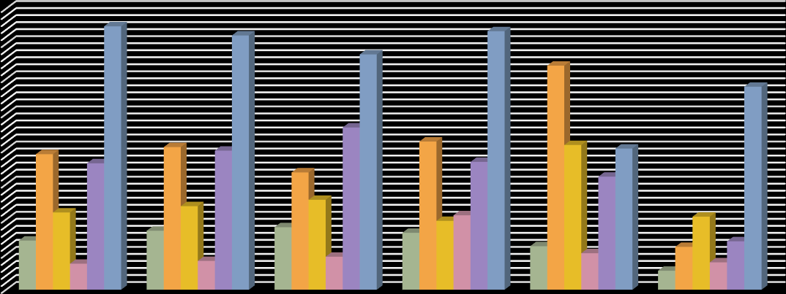
Превышение содержания магния в отдельные годы (до 89 мг/л в 2021 году) указывает на усиление минерализации и формирование жесткой воды (рис. 5).

Годы
Магний Хлориды Натрий-калий Кальций Сульфаты Гидрокарбонаты
мг/л

400
350
300
250
200
150
100
50
0 | 2019 | 2020 | 2021 | 2022 | 2023 | 2024

Рисунок 5 – Ионно-солевой состав воды озера Улькен Шабакты, мг/л Анализ содержания тяжелых металлов (медь, цинк и железо) в воде озера
Улькен Шабакты за 2019 – 2024 годы показал, что концентрации всех исследованных элементов не превышал предельно допустимые значения (табл.9).

Таблица 9 – Содержание тяжелых металлов в воде озера Улькен Шабакты за 2019-2024 гг. (мг/л)

Показатели | Содержание тяжелых металлов по годам |  |  |  |  |  | Среднее  за 6 лет | ПДК*
Показатели | 2019 | 2020 | 2021 | 2022 | 2023 | 2024 | Среднее  за 6 лет | ПДК*
Медь (Cu) | 0,001 | 0,0003 | 0,0009 | 0,0031 | 0,0024 | 0,006 | 0,002 | 1
Цинк (Zn) | 0,006 | 0,005 | 0,006 | 0,004 | 0,005 | 0,019 | 0,0075 | 0,01
Железо (Fe) | 0,06 | 0,04 | 0,042 | 0,007 | 0,026 | 0,011 | 0,031 | 0,3
Примечание:
ПДК - предельно допустимая концентрация загрязняющего вещества в водных объектах
хозяйственно питьевого и культурно-бытового водопользования, согласно СанПин РК 1.2.3685-21 и ГОСТ 17.1.1.04-84
Медь в воде находилась в пределах 0,0003-0,006 мг/л, при среднем значении 0,002 мг/л, что с сотни раз ниже установленного норматива (ПДК 1,0 мг/л). Цинк варьировал от 0,004 до 0,019 мг/л, при среднем значении 0,0075 мг/л, что близко к предельному уровню (ПДК 0,01 мг/л). Незначительное повышение концентрации цинка зафиксировано в 2024 году (0,019 мг/л), что более чем в два раза выше показателей предыдущих лет, однако остается в пределах допустимых норм. Железо имело наибольшие колебания среди

исследованных металлов от 0,007 до 0,06 мг/л, со средним значением 0,031 мг/л, что в 10 раз ниже ПДК (0,3 мг/л). Наибольшие значения железа наблюдались в 2019 – 2021 годах, что связано с поступлением соединений железа из донных отложений и минеральных источников в период весеннего половодья.
В целом, незначительные вариации концентраций цинка и железа не выходят за пределы естественного фона и не оказывает негативного влияния на гидробионты. Небольшие колебания концентраций металлов объясняются сезонной изменчивостью водного режима, биогенными процессами в донных отложениях и поступлением микроэлементов с поверхностным стоком.
Расчеты индекса загрязнения воды озера Улькен Шабакты показали, что все элементы и их показатели не превышают ПДК. По степени загрязнения вода в среднем относится к 3 классу качества с индексом загрязненности 1,6 – 1,7: вода в озере умеренно-загрязненная (табл. 10).
Таблица 10 – Индекс загрязнения вода озера Улькен Шабакты за 2019-2024 гг. по гидрохимическим показателям (мг/л)

Показатели | 2019 | 2020 | 2021 | 2022 | 2023 | 2024 | Ср. за 6  лет | ПДК*
БПК5, мг/л | 0,5 | 1,2 | 1,1 | 1,9 | 3,1 | 2,8 | 1,8 | 4
Растворенный кислород, мг/л. | 10,1 | 9,9 | 9,3 | 8,7 | 8,8 | 8,1 | 9,1 | 6(**)
Медь, мг/л. | 0,001 | 0,00 | 0,001 | 0,003 | 0,002 | 0,006 | 0,002 | 1,0
Цинк, мг/л. | 0,006 | 0,005 | 0,006 | 0,004 | 0,005 | 0,019 | 0,007 | 0,01
Железо, мг/л. | 0,06 | 0,04 | 0,04 | 0,01 | 0,02 | 0,01 | 0,03 | 0,3
Аммоний солевой, мг/л. | 0,47 | 0,41 | 0,38 | 0,12 | 0,28 | 0,31 | 0,33 | 1,5
Сумма C/ПДК | 10,1 | 9,9 | 10,0 | 9,8 | 9,7 | 11,1 | 10,0
Индекс загрязнения воды | 1,7 | 1,7 | 1,7 | 1,6 | 1,6 | 1,8 | 1,7
Класс качество воды | III
Примечание:
Класс качества воды определяется по индексу загрязнения воды (ИЗВ): I – очень чистая (<0,3); II – чистая (0,3-1,0); III – умеренно загрязненная (1,0-2,0); IV – загрязненная (2,1-4,0); V – грязная (>4,0).
ПДК* - предельно допустимая концентрация загрязняющего вещества в водных объектах хозяйственно питьевого и культурно-бытового водопользования, согласно СанПин РК 1.2.3685-21 и ГОСТ 17.1.1.04-84
()** - критическое нижнее значение содержания растворенного кислорода.
Таким образом, состояние воды Улькен Шабакты в целом характеризуется как благополучное и экологически устойчивое. Вода относится к категории умеренно-загрязненным, пригодных для рекреационного использования. Отмеченная тенденция к увеличению минерализации и содержания отдельных ионов в последние годы требует регулярного мониторинга, направленного на предупреждение возможного ухудшения качества воды под влиянием антропогенных факторов.

Озеро Щучье. Координаты озера 53⁰07⁰06′ с.ш. 70⁰16⁰11′ в.д. Озеро расположено от города Щучинска в 16 км к северу, у подножия горы Кокшетау. Длина озера 7,5 км, ширина 4,7 км. Площадь водосбора 23 км², наибольшая глубина 33 м, средняя глубина 11 м, объем воды составляет 0,0799 км³. Водоем расположен на мелководных лугах, между равнинами с коренными лугами и холмами, покрытыми смешанным лесом.
Гидрофизические свойства воды озера Щучье в годы исследования соответствовали допустимым нормам. Запахи не обнаружены. Среднегодовая температура воды составила 17⁰С – 19⁰С. Цвет воды был в диапазоне от 22 до 24 градусов (табл. 11).
Таблица 11 – Гидрофизические показатели озера Щучье.

Показатели | 2019 | 2020 | 2021 | 2022 | 2023 | 2024 | Норма
Запах | - | - | - | - |  | - | Не более 2
Температура (⁰С) | 18 | 19 | 17 | 18 | 17 | 18 | Не определен
Цвет (⁰) | 24 | 23 | 24 | 24 | 23 | 22 | Не определен
Примечание:
* - норма установлена в соответствии с СанПин РК 1.2.3685-21: допустимая интенсивность запаха воды, не более 2 баллов
Гидрохимические характеристики озера Щучье представлены в таблице 12 за 2019 – 2024 годы. Результаты показывают, что озеро Щучье в целом стабильный, без признаков антропогенного загрязнения, однако в отдельные годы наблюдаются изменения минерализации и кислотно-щелочного равновесия. Значение водородного показателя (рН) колебалось от 7,6 до 9,1, в среднем составив 8,5, что характеризует воду как слабощелочную – щелочную. В 2023 – 2024 годы показатель превышал верхний предел нормы (ПДК 6,5-8,5), что связано с повышенным содержанием гидрокарбонатов и активным фотосинтезом водной растительности.
Растворенный кислород изменился от 8,3 до 9,1 мг/л, при среднем значении 8,8 мг/л, что значительно выше минимального допустимого уровня (ПДК 6 мг/л). Это свидетельствует о хорошем кислородном режиме и благоприятных условиях для гидробионтов.
Биохимическое потребление кислорода (БПК₅) варьировало в пределах 1,0- 2,7, в среднем составив 1,8 мг/л, что в два раза ниже предельно допустимого значения (ПДК 4 мг/л) и указывает на низкий уровень органического загрязнения.
Химическое потребление кислорода (ХПК) составил в среднем 22 мг/л, колебалось от 17 до 34 мг/л, что несколько превышает ПДК (15 мг/л), однако в большинстве лет находится на уровне слабого органического загрязнения.
Гидрокарбонаты в воде колебались от 169 мг/л в 408 мг/л, в среднем составил 271 мг/л, что характеризует щелочную реакцию и умеренно высокую буферность воды.
Жесткость воды была в пределах от 3,0 до 7,6 мг-экв/л, в среднем составила 4,3 мг-экв/л, что соответствует умеренно жесткой воде. Повышение

жесткости в 2022 году (7,6 мг-экв/л) объясняется увеличением концентрации кальция и магния в результате сезонного испарения и вымывания карбонатных пород.

Таблица 12 – Динамика гидрохимических показателей воды озера Щучье за 2019-2024 гг. (мг/л)

Показатели | Фактические показатели по годам |  |  |  |  |  | В  среднем за 6 лет | ПДК*
Показатели | 2019 | 2020 | 2021 | 2022 | 2023 | 2024 | В  среднем за 6 лет | ПДК*
Растворенный кислород,  мг/л. | 8,9 | 9,1 | 8,8 | 8,3 | 8,9 | 8,6 | 8,8 | 6(**)
Водородный показатель,  ед | 7,6 | 8,1 | 8,6 | 8,8 | 8,9 | 9,1 | 8,5 | 6,5-8,5
БПК5, мг/л | 1,0 | 1,6 | 1,3 | 2,1 | 2,3 | 2,7 | 1,8 | 4
ХПК, мг/л | 21 | 21 | 19 | 17 | 19 | 34 | 22 | 15
Взвешенные  вещества, мг/л. | 6,1 | 6,2 | 6,3 | 5,9 | 6,1 | 6,3 | 6,1 | 20
Жесткость, мг-экв/л. | 3,0 | 3,1 | 3,9 | 7,6 | 4,9 | 3,2 | 4,3 | -
Гидрокарбонаты, мг/л. | 380 | 408 | 173 | 211 | 169 | 283 | 271 | -
Натрий-калий, мг/л. | 51 | 46 | 49 | 87 | 211 | 101 | 91 | 200
Кальций, мг/л. | 37 | 36 | 33 | 91 | 41 | 45 | 47 | 140
Магний, мг/л. | 29 | 29 | 31 | 44 | 50 | 2 | 34 | 50
Сульфаты, мг/л. | 97 | 102 | 106 | 183 | 129 | 91 | 118 | 500
Хлориды, мг/л. | 45 | 41 | 47 | 139 | 132 | 35 | 73 | 350
Нитраты, мг/л. | 0,06 | 0,07 | 0,06 | 0,04 | 0,10 | 0,12 | 0,07 | 45
Нитриты, мг/л. | 0,003 | 0,004 | 0,007 | 0,009 | 0,009 | 0,002 | 0,006 | 3,3
Аммоний солевой, мг/л. | 0,21 | 0,15 | 0,20 | 0,07 | 0,12 | 0,23 | 0,16 | 1,5
Минерализация, мг/л. | 370 | 438 | 392 | 808 | 638 | 503 | 525 | 1000  (1500)
Примечание:
ПДК* - предельно допустимая концентрация загрязняющего вещества в водных объектах хозяйственно питьевого и культурно-бытового водопользования, согласно СанПин РК 1.2.3685-21 и ГОСТ 17.1.1.04-84
()** - критическое нижнее значение содержания растворенного кислорода.

Содержание азотных соединений также не превышает ПДК: нитраты в среднем 0,07 мг/л (ПДК 45 мг/л), нитриты – 0,006 мг/л (ПДК 3,3 мг/л), что характерны для природных вод без антропогенного загрязнения. Концентрация аммоний солевой варьировало от 0,07 мг/л до 0,23, что не превышает ПДК (1,5 мг/л).
Минерализация в озере Щучье в среднем составила 525 мг/л при ПДК 1000 мг/л, что характеризует воду к пресной, слабоминерализованной. Увеличение минерализации в 2022 году (808 мг/л) связано с повышенным испарением воды и концентрированием солей в засушливый летний период.
По анионному составу вода озера относится к сульфатно-гидрокарбонатно- хлоридному типу. Среднее содержание сульфатов составило 118 мг/л (ПДК 500

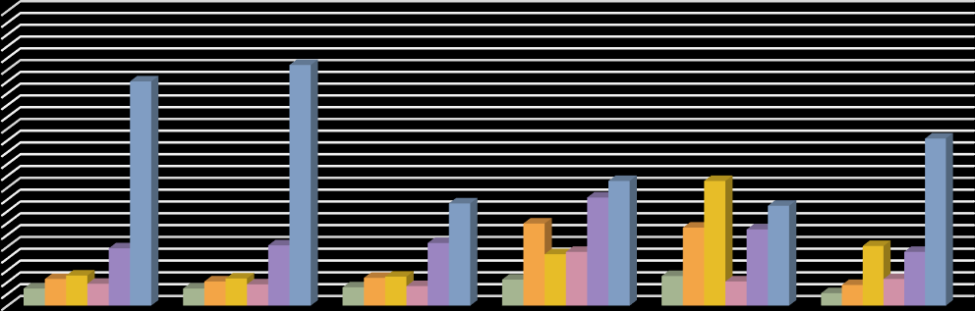
мг/л), хлоридов – 73 мг/л (ПДК 350 мг/л). Их колебания незначительны и отражают естественные сезонные изменения солевого баланса (рис. 6).
Натрий-калий
Гидрокарбонаты
Хлориды
Сульфаты
Магний
Кальций
Годы
2024
2023
2022
2021
2020
2019
500
400
300
200
100
0
мг/л

Рисунок 6 – Ионно-солевой состав воды озера Щучье, мг/л
В катионном составе преобладают кальций, магний и натрий-калия. Среднее содержание кальция – 47 мг/л (ПДК 140 мг/л), магния – 34 мг/л (ПДК 50 мг/л). Натрия-калия составило 91 мг/л (ПДК 200 мг/л). Повышение значения натрия-калия в 2023 году (211 мг/л) объясняется естественным процессом концентрирования солей при испарении воды и минеральным стоком с прилегающих территорий.
Анализ содержания тяжелых металлов (медь, цинк и железо) в воде озера Щучье за 2019 – 2024 годы показал, что их концентрация не превышали предельно допустимые значения, установленные санитарными нормами (табл. 13).
Медь (Cu) варьировала от 0,001 до 0,008 мг/л, при среднем значении 0,003 мг/л, что в сотни раз ниже установленного норматива (ПДК 1,0 мг/л). Не значительное увеличение содержания меди наблюдалось в 2019 и 2024 годы (0,007-0,008 мг/л), что также связанно с сезонным выносом соединений меди с поверхностным стоком и биогенными процессами. Цинк (Zn) изменялся в пределах 0,002 – 0,023 мг/л, при среднем значении 0,007 мг/л, что ниже ПДК (0,01 мг/л). Незначительное повышение цинка в 2024 году (0,023 мг/л) связано с сезонными колебаниями водообмена и поступлением микроэлементов из почвенного слоя в период весеннего стока. Железо (Fe) демонстрировало наиболее колебания от 0,01 до 0,14мг/л, при среднем значении 0,04 мг/л, что в семь раз ниже ПДК (0,3 мг/л). Наибольшее содержание железа наблюдалось в 2019 году (0,14 мг/л), что связано с естественными процессами вымывания железистых минералов и активизацией донных отложений в период температурной стратификации воды.

Таблица 13 – Содержание тяжелых металлов в воде озера Щучье за 2019-2024 гг. (мг/л)

Показатели | Содержание тяжелых металлов по годам |  |  |  |  |  | Среднее  за 6 лет | ПДК*
Показатели | 2019 | 2020 | 2021 | 2022 | 2023 | 2024 | Среднее  за 6 лет | ПДК*
Медь (Cu) | 0,008 | 0,001 | 0,001 | 0,003 | 0,002 | 0,007 | 0,003 | 1
Цинк (Zn) | 0,005 | 0,002 | 0,004 | 0,004 | 0,004 | 0,023 | 0,007 | 0,01
Железо (Fe) | 0,14 | 0,02 | 0,04 | 0,01 | 0,03 | 0,01 | 0,04 | 0,3
Примечание:
ПДК - предельно допустимая концентрация загрязняющего вещества в водных объектах
хозяйственно питьевого и культурно-бытового водопользования, согласно СанПин РК 1.2.3685-21 и ГОСТ 17.1.1.04-84
В целом, содержание тяжелых металлов в воде озера Щучье находились в пределах естественного геохимического фона и не представляет экологической опасности.
Расчеты индекса загрязнения воды озера Щучье показали, что все элементы и их показатели не превышают ПДК. По степени загрязнения вода в среднем относится к 3 классу с индексом загрязненности 1,6 – 1,9: вода в озере умеренно загрязнённая (табл. 14).

Таблица 14 – Индекс загрязнения вода озера Щучье за 2019-2024 гг. по гидрохимическим показателям (мг/л)

Показатели | 2019 | 2020 | 2021 | 2022 | 2023 | 2024 | Ср. за  6 лет | ПДК
БПК5, мг/л | 1,0 | 1,6 | 1,3 | 2,1 | 2,3 | 2,7 | 1,8 | 4
Растворенный кислород, мг/л. | 8,9 | 9,1 | 8,8 | 8,3 | 8,9 | 8,6 | 8,8 | 6(**)
Медь, мг/л. | 0,008 | 0,001 | 0,001 | 0,003 | 0,002 | 0,007 | 0,003 | 1,0
Цинк, мг/л. | 0,005 | 0,002 | 0,004 | 0,004 | 0,004 | 0,023 | 0,007 | 0,01
Железо, мг/л. | 0,14 | 0,02 | 0,04 | 0,01 | 0,03 | 0,01 | 0,04 | 0,3
Аммоний солевой, мг/л. | 0,21 | 0,15 | 0,20 | 0,07 | 0,12 | 0,23 | 0,16 | 1,5
Сумма С/ПДК | 9,7 | 9,4 | 9,7 | 9,5 | 9,6 | 11,5 | 9,9
Индекс загрязнения воды | 1,6 | 1,6 | 1,6 | 1,6 | 1,6 | 1,9 | 1,7
Класс качество воды | III | III | III | III | III | III | III
Продолжение таблицы 14
Примечание:
Класс качества воды определяется по индексу загрязнения воды (ИЗВ): I – очень чистая (<0,3); II – чистая (0,3-1,0); III – умеренно загрязненная (1,0-2,0); IV – загрязненная (2,1-4,0); V – грязная (>4,0).
ПДК* - предельно допустимая концентрация загрязняющего вещества в водных объектах хозяйственно питьевого и культурно-бытового водопользования, согласно СанПин РК 1.2.3685-21 и ГОСТ 17.1.1.04-84
()** - критическое нижнее значение содержания растворенного кислорода.
Озеро Киши Шабакты расположен на севере Акмолинской области, в Бурабайском районе, в пределах ГНПП «Бурабай» у села Акылбай, с

географическими координатами озера 53°04’40 северной широты и 70°08’20 восточной долготы. Длина озера 13,6 км, ширина 3,9 км. Площадь водосбора 16,8 км², наибольшая глубина 15,5 м, средняя глубина 4,68 м, объем воды составляет 0,0799 км³.
Озеро является бессточным, вода прозрачная, водная поверхность открытая, берег озера местами галечный, плавно переходящий в песчаный пляж. Южная часть в основном каменистая. К основным антропогенным источникам воздействия является село Акылбай и туристы.
Температура воды в озере за 2019 – 2024 гг. колебалась от 16°С до 20°С, в среднем за шесть лет температура воды составила 17°С. Запах воды не ощущался. Цвет воды колебался от 23 до 25 градусов, что не превышает нормы (табл.15).
Таблица 15 – Гидрофизические показатели озера Киши Шабакты.

Показатели | 2019 | 2020 | 2021 | 2022 | 2023 | 2024 | Норма
Запах | - | - | - | - | - | - | Не более 2
Температура (⁰С) | 20 | 19 | 17 | 16 | 17 | 18 | Не определен
Цвет (⁰) | 24 | 25 | 24 | 23 | 24 | 23 | Не определен
Примечание:
* - норма установлена в соответствии с СанПин РК 1.2.3685-21: допустимая интенсивность запаха воды, не более 2 баллов
Результаты химического анализа воды озера Киши Шабакты за 2019 – 2024 годы представлены в таблице 16. Значение водородного показателя (рН) колебалась от 8,2 в 2019 году до 9,12 в 2024 г., что указывает на щелочную реакцию среды, превышающую верхнюю границу нормы (ПДК 6,5-8,5). Повышенная щелочность объясняется высоким содержанием гидрокарбонатов и интенсивным испарением в засушливые годы, что способствует концентрации солей в воде.
Растворенный кислород характеризуется устойчиво высокими значениями от 8,5 до 9,9 мг/л, при среднем показателе 9 мг/л, что в 1,5 раза выше минимально допустимого уровня (ПДК 6 мг/л). Это свидетельствует о хорошем кислородном режиме и благоприятных условиях для существования водных организмов.
Азотные соединения находились в пределах нормы: нитраты – 1,0 мг/л (ПДК 45 мг/л), нитриты – 0,009 мг/л (ПДК 3,3 мг/л), аммоний солевой – 1,0 мг/л (ПДК 1,5 мг/л). Это указывает на слабое биогенное загрязнение и отсутствие признаков эвтрофикации.
Гидрохимические исследования озера Киши Шабакты за период 2019-2024 гг. показали, что вода имеет высокую минерализацию, жесткость и щелочную реакцию среды, обусловленные природными геохимическими процессами. Несмотря на хорошие показатели по кислородному режиму и низкому уровню органического загрязнения, озеро характеризуется высоким содержанием солей (сульфатов, натрия и магния), что указывает на естественную слабосолёную и минерализованную природу водоема.

Таблица 16 – Динамика гидрохимических показателей воды озера Киши Шабакты за 2019-2024 гг. (мг/л)

Показатели | Фактические показатели по годам |  |  |  |  |  | Сред. за 6  лет | ПДК*
Показатели | 2019 | 2020 | 2021 | 2022 | 2023 | 2024 | Сред. за 6  лет | ПДК*
Растворенный кислород,  мг/л. | 9,9 | 9,7 | 8,8 | 8,7 | 8,6 | 8,5 | 9,0 | 6(**)
Водородный показатель,  ед | 8,2 | 8,4 | 8,7 | 9,1 | 9,1 | 9,2 | 8,7 | 6,5-8,5
БПК5, мг/л | 2,1 | 2,7 | 1,6 | 2,3 | 2,4 | 3,3 | 2,4 | 4
ХПК, мг/л | 118 | 89 | 54 | 61 | 51 | 36 | 68 | 15
Взвешенные  вещества, мг/л. | 6,9 | 7,1 | 7,4 | 5,1 | 6,1 | 6,3 | 6,5 | -
Гидрокарбонаты, мг/л. | 459 | 399 | 471 | 541 | 238 | 361 | 411 | -
Жесткость, мг-экв/л. | 3,9 | 3,2 | 31,9 | 39,8 | 12,4 | 5,1 | 16 | -
Натрий-калий, мг/л. | 1211 | 987 | 1054 | 726 | 986 | 611 | 929 | 200
Кальций, мг/л. | 141 | 91 | 67 | 129 | 68 | 59 | 92 | 3,5
Магний, мг/л. | 329 | 347 | 354 | 400 | 105 | 27 | 260 | 50
Сульфаты, мг/л. | 1190 | 1025 | 1078 | 1168 | 1049 | 657 | 1028 | 500
Хлориды, мг/л. | 1524 | 1411 | 1671 | 1326 | 1113 | 548 | 1265 | 350
Нитраты, мг/л. | 1,2 | 0,2 | 0,2 | 3,3 | 1,2 | 0,1 | 1 | 45
Нитриты, мг/л. | 0,009 | 0,007 | 0,009 | 0,014 | 0,013 | 0,006 | 0,009 | 3,3
Аммоний солевой, мг/л. | 1,4 | 0,9 | 1,9 | 0,5 | 0,6 | 0,8 | 1,0 | 1,5
Минерализация, мг/л. | 4418 | 2796 | 4619 | 4299 | 3174 | 1521 | 3471 | 1000  (1500)
Примечание:
ПДК* - предельно допустимая концентрация загрязняющего вещества в водных объектах хозяйственно питьевого и культурно-бытового водопользования, согласно СанПин РК 1.2.3685-21 и ГОСТ 17.1.1.04-84
()** - критическое нижнее значение содержания растворенного кислорода.

По анионному составу вода озера Киши Шабакты относится к сульфатно- хлоридному типу. Средняя концентрация сульфатов составила 1028 мг/л, что в 2 раза превышает ПДК (500 мг/л), а хлоридов – 1265 мг/л, что в 3,5 раза выше нормы (ПДК 350 мг/л). Эти показатели свидетельствуют о высокой минерализации воды и влиянии геохимических процессов выщелачивания солей из пород озерной котловины.
Катионный состав представлен преимущественно натрием, кальцием и магнием. Среднее содержание натрия-калия составило 929 мг/л (ПДК 200 мг/л), кальция – 92 мг/л (ПДК 140 мг/л), магния – 260 мг/л (ПДК 50 мг/л). Концентрации натрия и магния существенно превышают допустимые значения, что объясняется природной солёностью озера (рис. 7).

мг/л
1800
1600
1400
1200
1000
800
600
400
200
0 | 2019 | 2020 | 2021 |  | 2022 | 2023 | 2024

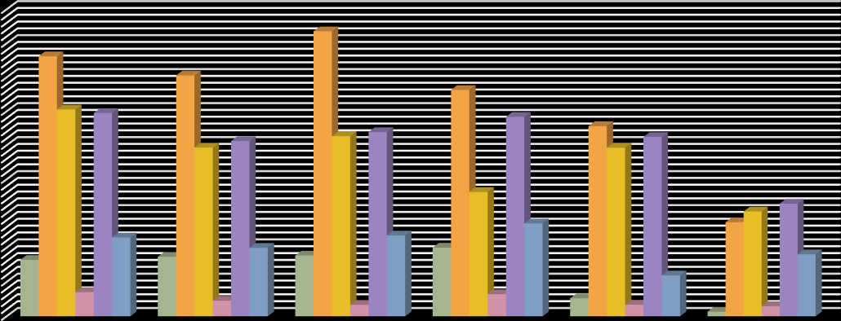
Рисунок 7 – Ионно-солевой состав воды озера Киши Шабакты, мг/л Анализ содержания тяжелых металлов (медь, цинк и железо) в воде озера

Годы

Магний Хлориды Натрий-калий Кальций Сульфаты Гидрокарбонаты
Киши Шабакты за период исследования показал, что их концентрации не превышают предельно допустимые значения, установленные санитарными нормами (табл. 17). По содержанию тяжелых металлов вода озера характеризуется как благоприятная и безопасная.

Таблица 17 – Содержание тяжелых металлов в воде озера Киши Шабакты за 2019-2024 гг. (мг/л)

Показатели | Содержание тяжелых металлов по годам |  |  |  |  |  | Среднее  за 6 лет | ПДК*
Показатели | 2019 | 2020 | 2021 | 2022 | 2023 | 2024 | Среднее  за 6 лет | ПДК*
Медь (Cu) | 0,005 | 0,001 | 0,001 | 0,003 | 0,002 | 0,005 | 0,003 | 1
Цинк (Zn) | 0,005 | 0,002 | 0,007 | 0,005 | 0,004 | 0,021 | 0,007 | 0,01
Железо (Fe) | 0,046 | 0,031 | 0,047 | 0,012 | 0,031 | 0,016 | 0,03 | 0,3
Примечание:
ПДК - предельно допустимая концентрация загрязняющего вещества в водных объектах
хозяйственно питьевого и культурно-бытового водопользования, согласно СанПин РК 1.2.3685-21 и ГОСТ 17.1.1.04-84
Медь (Cu) варьировала от 0,001 до 0,005 мг/л, при среднем значении 0,003 мг/л, что намного ниже ПДК (1,0 мг/л). Не значительное увеличение содержания меди наблюдалось в 2019 и 2024 годы (0,005-0,005 мг/л). Цинк (Zn) изменялся в пределах 0,002 – 0,021 мг/л, при среднем значении 0,007 мг/л, что ниже ПДК (0,01 мг/л). Незначительное повышение цинка в 2024 году (0,021 мг/л). Железо (Fe) демонстрировало наиболее колебания от 0,012 до 0,146 мг/л, при среднем значении 0,03 мг/л, что в семь раз ниже ПДК (0,3 мг/л). Наибольшее содержание железа наблюдалось в 2019 году (0,14 мг/л). Превышение меди, цинка и железо связано с естественными процессами

вымывания железистых минералов и активизацией донных отложений в период температурной стратификации воды, биогенными процессами связано с сезонными колебаниями водообмена и поступлением микроэлементов из почвенного слоя в период весеннего стока
Расчеты индекса загрязнения воды показали, что все элементы и их показатели не превышают ПДК. По степени загрязнения вода в среднем относится к 3 классу с индексом загрязненности 1,6-1,9: вода в озере умеренная загрязнённая (табл. 18).
Таблица 18 – Расчет индекса загрязнения вода озера Киши Шабакты за 2019- 2024 гг. по гидрохимическим показателям (мг/л)

Показатели | 2019 | 2020 | 2021 | 2022 | 2023 | 2024 | Сред  за 6 лет | ПДК
БПК5, мг/л | 2,1 | 2,7 | 1,6 | 2,3 | 2,4 | 3,3 | 2,4 | 4
Растворенный кислород, мг/л. | 9,9 | 9,7 | 8,8 | 8,7 | 8,6 | 8,5 | 9,0 | 6(**)
Медь, мг/л. | 0,005 | 0,001 | 0,001 | 0,003 | 0,002 | 0,005 | 0,003 | 1,0
Цинк, мг/л. | 0,005 | 0,002 | 0,007 | 0,005 | 0,004 | 0,021 | 0,007 | 0,01
Железо, мг/л. | 0,046 | 0,031 | 0,047 | 0,012 | 0,031 | 0,016 | 0,03 | 0,3
Аммоний солевой, мг/л. | 1,4 | 0,9 | 1,9 | 0,5 | 0,6 | 0,8 | 1,0 | 1,5
Сумма С/ПДКi | 11,5 | 9,9 | 11,1 | 9,9 | 9,9 | 11,7 | 10,5
Индекс загрязнения воды | 1,9 | 1,6 | 1,8 | 1,6 | 1,6 | 1,9 | 1,7
Класс качество воды | III | III | III | III | III | III | III
Примечание:
Класс качества воды определяется по индексу загрязнения воды (ИЗВ): I – очень чистая (<0,3); II – чистая (0,3-1,0); III – умеренно загрязненная (1,0-2,0); IV – загрязненная (2,1-4,0); V – грязная (>4,0).
ПДК* - предельно допустимая концентрация загрязняющего вещества в водных объектах хозяйственно питьевого и культурно-бытового водопользования, согласно СанПин РК 1.2.3685-21 и ГОСТ 17.1.1.04-84
()** - критическое нижнее значение содержания растворенного кислорода.
Результаты исследования четырех крупных озер БР «Бурабай» – Бурабай, Улькен Шабакты, Щучье и Киши Шабакты – показали, что наибольшая степень загрязненность воды отмечена в озере Киши Шабакты. Оно обусловлено его близостью к поселку Акылбай, где ведётся сельское хозяйство. В прибрежных зонах остальных озер, также сосредоточено значительное количество санаториев, баз отдыха, развлекательно-оздоровительных центров, а также проживает постоянного населения. Дополнительным фактором антропогенного воздействия является расположение на берегу озер посёлка Бурабай и города Щучинск, которые служат центрами массового скопления туристов. Во многих жилых и рекреационных объектах размещения отдыхающих широко применяются индивидуальные септики, многие из которых не имеют гидроизоляции дна, что способствует инфильтрации сточных вод в озеро через грунтовые горизонты.

По результатам анализа статистических данных установлено, что количество посетителей территории БР «Бурабай» демонстрирует устойчивую тенденцию к росту. Если в 2019 году количество посетителей составило 683,7 тыс. человек, то к 2024 году данный показатель увеличился до 932,1 тыс. человек. Исключением стал 2020 год, когда в связи с пандемией COVID-19 наблюдалось резкое сокращение туристического потока до 418,7 тыс. человек. Проведенный корреляционный анализ зависимости между индексом загрязнения воды в исследуемых озерах Бурабай, Улькен Шабакты, Щучье, Киши Шабакты и уровнем рекреационной нагрузки выявил различную степень взаимосвязи. В частности, для озёр Бурабай и Киши Шабакты коэффициенты корреляции составили r = 0,41 и r = 0,45 соответственно, что указывает на прямую умеренную зависимость. В озере Улькен Шабакты установлена прямая слабая корреляция (r = 0,22), тогда как для озера Щучье характерна прямая высокая связь (r = 0,68), отражающая существенное влияние рекреационной нагрузки на качество водной среды.
В целом водные экосистемы рекреационных озер БР «Бурабай» сохраняют качество воды в пределах нормативов, однако в 2024 году зафиксировано повышение индекса загрязнения воды на фоне рекордного туристического потока. Это подчеркивает необходимость управления рекреационной нагрузкой и развития инженерной инфраструктуры (канализация, очистные сооружения) в соответствии с принципами ЮНЕСКО по обеспечению баланса между охраной природы и устойчивым использованием водных ресурсов.

Почвенный покров: репрезентативность и уникальность
Территория землепользования ГНПП «Бурабай» расположена в черноземной зоне. Почвенный покров характерен для данной зоны и отличается высокой репрезентативностью. Автоморфные почвы представлены черноземами обыкновенными и южными. В черноземах обыкновенных выделено 12 разновидностей: среднемощный, маломощный, слабо сбитый, карбонатный среднемощный, карбонатный маломощный, карбонатный слабосмытый, слабосолонцеватый среднемощный, среднесолонцеватый маломощный, среднесолонцеватый среднемощный, среднесолонцеватый маломощный, неполно развитый и малоразвитый. В черноземах южных встречается 6 разновидностей: среднемощный, маломощный, карбонатный среднемощный, карбонатный маломощный, неполно развитый и малоразвитый [187].
Полуавтоморфные почвы представлены луговато-черноземными и лугово-черноземными почвами. Среди луговато-черноземнымных почв выделены 4 вида: среднемощный, маломощный, карбонатный среднемощный и солончаковатый маломощный; алугово-черноземнымных почв – 6 видов: среднемощный, карбонатный среднемощный, карбонатно-солончаковатый маломощный, среднесолонцевато-солончаковый среднемощный, солончаковатый среднемощный, солончаковатый маломощный (рис. 8).
Гидроморфные почвы представлены луговыми черноземными, луговыми черноземными солончаковатыми, луговыми черноземными солончаковыми,

лугово-болотными и болотными. Интерзональные почвы включают солонцы черноземные (корковый, мелкий, средний и глубокий), а также лугово- черноземные и луговые солонцы (корковый, мелкий и средний), встречаются луговые солончаки.
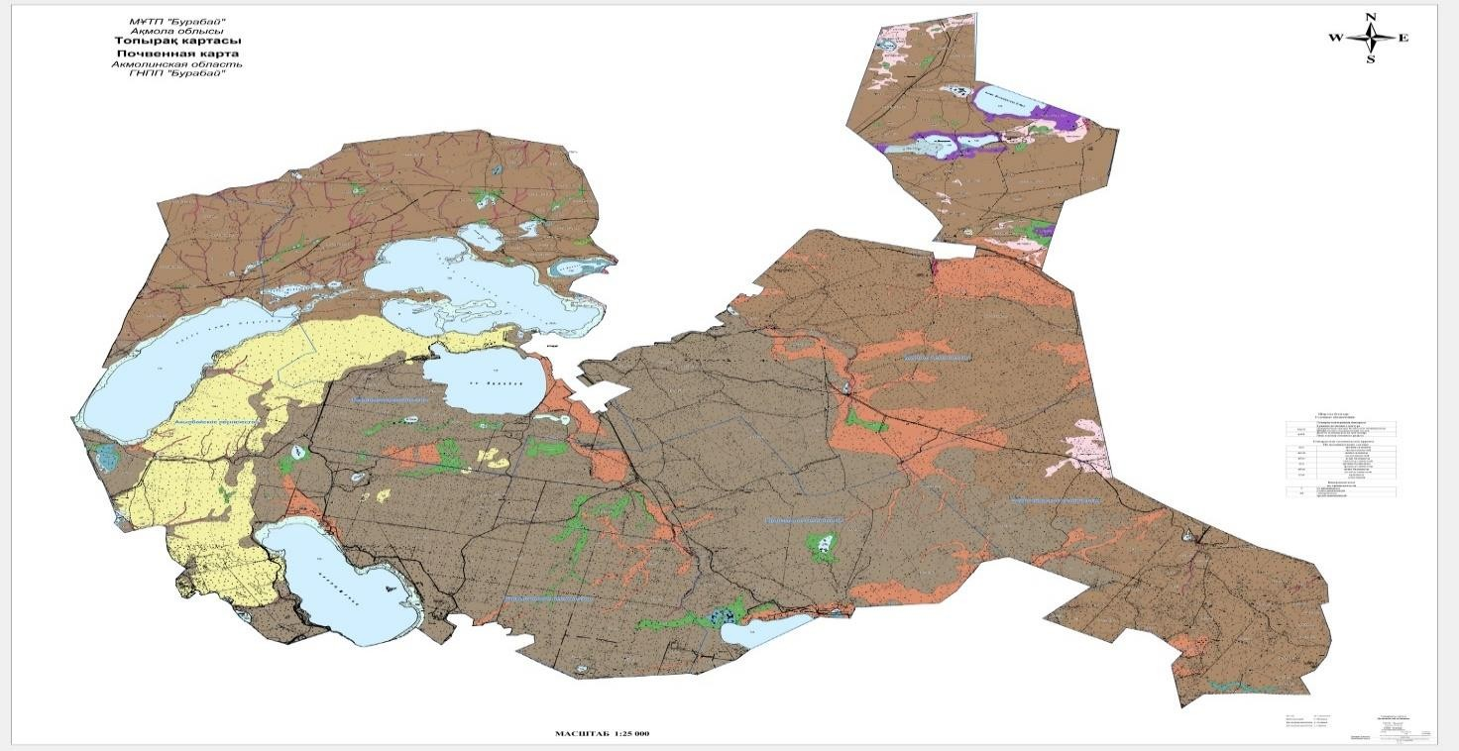
Рисунок 8 – Карта почвенного покрова БР «Бурабай»

Уникальной особенностью почвенного покрова БР «Бурабай» является наличие серых лесных почв и солодей под пологом леса и в межколочных пространствах, а также выходов плотных пород на вершинах сопок. Почвенная карта подчеркивает высокую мозаичность почвенного покрова, что связано с чередованием степных и лесных экосистем. Эталонный характер почв подтверждается высоким содержанием гумуса: в черноземах обыкновенных в горизонте А его количество составляет 6,11 – 11,5%, что соответствует средне- и высокогумусным почвам. Для сравнения: 63% черноземах почв Акмолинской области относятся к малогумусным [236].
Однако, в результате антропогенного воздействия выявлены следующие признаки деградации почвенного покрова: уплотнение почвы на туристических тропах (снижение общей пористости и аэрации на 20–25% по сравнению с контрольными участками); развитие эрозионных процессов на склонах гор вследствие неконтролируемого передвижения туристов и велосипедных маршрутов; снижение содержания гумуса в зонах массового отдыха на 10–15%, что указывает на дегумификацию и ухудшение плодородия; засорение почв твёрдыми бытовыми отходами в приозёрных участках. Согласно исследованиям, существует прямая зависимость между интенсивностью туристического потока и степенью деградации почвенного покрова [237].

Почвенный покров БР «Бурабай» имеет эталонный характер и соответствует задачам сохранения биосферных территорий ЮНЕСКО. Однако признаки деградации в зонах туризма подчёркивают необходимость регулирования рекреационной нагрузки для обеспечения устойчивого развития.

Структура биоразнообразия: репрезентативность и уникальность
    - Флористическое богатство
Растительность БР «Бурабай» тесно связан с ландшафтными особенностями Кокшетауской возвышенности. Лесная экосистема в основном представлена сосновым бором: 65% всей древесной растительности составляет сосна, 31% - береза, 3% - осина и 1% - кустарники. Приподнятое положение территории парка, сильная ее пересеченность, по сравнению с окружающими территориями, повышенная влагообеспеченность – 400-440 мм (в степной зоне выпадает 300–350 мм) определяют существование лесостепного ландшафта в зоне степей. В верхней части гранитных массивов преобладают сосновые березово-сосновые леса. В нижней части более характерны лесостепные сочетания [188].
Для исследовательской работы нами были использованы данные флористического состава Летописи и гербарный фонд ГНПП «Бурабай». Мы анализировали флору по типам, составу, жизненным формам и экологическим группам. Оценивали: какие таксономические группы преобладают в биосферном резервате; какая классификация жизненных форм и экологические типы наиболее распространены в резервате.
Высокое флористическое разнообразие территории БР «Бурабай» сочетает доминирующие виды, формирующие фоновые сообщества, и редкие, краснокнижные растения, определяющие уникальность природных комплкесов. Лесные экосистемы характеризуются преобладанием сосны обыкновенной (Pinus sylvestris), березы (Betula pendula, B.pubescens), осины (Populus tremula) и ольхи (Alnus glutinosa), которые формируют основу древесного яруса. Одновременно с ними встречаются редкие орхидные виды – любка двулистная (Platanthera bifolia), башмачки (Cypripedium calceolus, C. macranthon), пальчатокоренник Фукса (Dactylorhiza fuchsii), редкие виды – баранец обыкновенный (Huperzia selago), кладония оленья Cladonia rangiferina) и редкие кустарники – багульник болотный (Ledum palustre).
В таблице 19 приведены основные типы растений с указанием их биологических характеристик, местообитаний, причин охраны и факторов, ограничивающих численность популяций. Особое внимание уделено видам, занесенным в Красную книгу РК, а также реликтовым и доминирующим видом, чувствительным к изменениям среды и рекреационным нагрузкам.
Степные и луговые сообщества БР «Бурабай» представлены видами, характеризующими устойчивость экосистем, такими как ковыль перистый (Stipa pennata), адонис волжский (Adonis vernalis), пионы (Paeonia hybrida), прострел раскрытый (Pulsatilla patens) и тюльпан поникающий (Tulipa patens). Данные виды особенно уязвимы к рекреационной нагрузке, распашке земель и пожарам. В болотных экосистемах отмечены росянка круглолистной (Drosera

rotundifolia), дремлик болотный (Epipactis palustris), сфагнум (Sphagnum teres) и ольха клейкая (Alnus glutinosa), что указывает на наличие ценных гидрологических биотопов, требующих особого внимания в условиях изменения климата и возможного осушения болотных массивов.
Таблица 19 – Доминирующие, редкие и охраняемые растений БР «Бурабай» по типам, местообитаниям м факторам угроз

№ | Типы | Характеристика | Место  обитание | Причина  охраны/значение | Основные  угрозы
1 | 2 | 3 | 4 | 5 | 6
Доминирующие виды (фоновые)
1 | Сосна  обыкновенная (Pinus sylvestris) | Доминантный вид | Все лесничества | Формирует  основные лесные массивы | Рубки, пожары
2 | Ольха чёрная (Alnus glutinosa) | Красная книга РК | Небольшая  роща у оз. Щучье | Редкий вид, лесообразователь | Осушение
3 | Берёза повислая (Betula pendula) | Широко распространённый  вид | Все лесничества | Основной компонент  березняков | Рубки
4 | Берёза пушистая (Betula pubescens) | Широко распространённый вид | Поймы, влажные участки | Формирует березняки во влажных  условиях | Рубки, заболачивание
5 | Осина  (Populus tremula) | Широко распространённый  вид | Вкрапления в берёзово-  сосновых лесах | Обогащает биоразнообразие  лесов | Рубки
Редкие и краснокнижные растения
6 | Адонис весенний (Adonis vernalis) | Многолетник, лекарственное растение | Золотоборское кв.40; Буландинское кв.89; Мирное  кв.28, 45, 59 | Лекарственное значение, сокращение ареала | Сбор, вытаптывание, рекреация
7 | Адонис волжский (Adonis wolgensis) | Многолетник степей | Боровское кв.96;  Катаркольское кв.12, 27 | Узкая экол. амплитуда | Вытаптывание, пожары
8 | Ольха клейкая (Alnus glutinosa) | Дерево, ллесообразующая  порода | Бармашинское кв.216 | Красная книга РК | Осушение, вырубка
9 | Кладония оленья  (Cladonia rangiferina) | Лишайник, корм для оленей | Сосновые леса | Индикатор чистоты воздуха | Вытаптывание, пожары
10 | Зимолюбка зонтичная (Chimaphila umbellata) | Вечнозелёное травянистое растение | Бармашинское кв.3, 134;  Акылбайское кв.42, 56, 68;  Боровское | Редкость популяций | Вытаптывание
11 | Башмачок настоящий (Cypripedium calceolus) | Орхидное растение | Катаркольское кв.4, 11;  Бармашинское кв.211, 216; др. | Красная книга РК | Сбор, вытаптывание

Окончание таблицы 19
1 | 2 | 3 | 4 | 5 | 6
12 | Башмачок крупноцветный (Cypripedium  macranthon) | Орхидное растение | Разреженные леса | Красная книга РК | Туризм, сбор
13 | Пальчатокоренник Фукса (Dactylorhiza  fuchsii) | Орхидное растение | Акылбайское кв.42, 68; др. | Красная книга РК | Осушение, рекреация
14 | Росянка круглолистая  (Drosera rotundifolia) | Насекомоядное растение | Бармашинское кв.134 | Красная книга РК | Осушение болот
15 | Дремлик болотный  (Epipactis palustris) | Орхидное  растение | Болота | Красная книга РК | Осушение
16 | Баранец обыкновенный  (Huperzia selago) | Плаун, вечнозелёное  растение | Сосновые леса | Реликтовый вид | Сбор, туризм
17 | Багульник  болотный (Ledum palustre) | Кустарничек | Бармашинское и др. | Лекарственное значение | Осушение
18 | Пион Марьин корень (Paeonia  anomala) | Многолетник, лекарственное  растение | Лесные опушки | Красная книга РК | Сбор
19 | Пион степной (Paeonia hybrida) | Многолетник, декоративное  растение | Степные ландшафты | Красная книга РК | Сбор, вытаптывание
20 | Любка двулистая  (Platanthera bifolia) | Орхидное  растение | Луга и опушки | Красная книга РК | Сбор
21 | Прострел  раскрытый (Pulsatilla patens) | Ранневесенний цветок | Бармашинское кв.3, 134; др. | Красная книга РК | Сбор, вытаптывание
22 | Прострел желтоватый  (Pulsatilla flavescens) | Ранневесенний цветок | Боровское кв.96;  Катаркольское и др. | Красная книга РК | Сбор
23 | Сфагнум гладкий  (Sphagnum teres) | Мох | Бармашинское  кв.3 | Индикатор болот | Осушение
24 | Ковыль перистый (Stipa pennata) | Злак, индикатор степей | Все лесничества | Красная книга РК | Выпас, рекреация
25 | Тюльпан  поникающий (Tulipa patens) | Луковичное растение | Боровское кв.96, 100 | Красная книга РК | Сбор, распашка
Примечание. В таблице приведены виды растений по материалам Летописи ГНПП «Бурабай» и
Красной книги РК (2022).

Редкие и краснокнижные виды растении БР «Бурабай» распределяются по всем основным типам экосистем: лесным, луговым, степным и болтным. Наибольшая концентрация отмечена в лесных и степных сообществах, что связано с сочетанием сосново-берёзовых массивов и разнотравно-типчаковых степей. Болотные виды являются индикаторми гидрологического состяния и особенно уязвимы к осушению (рис. 10).

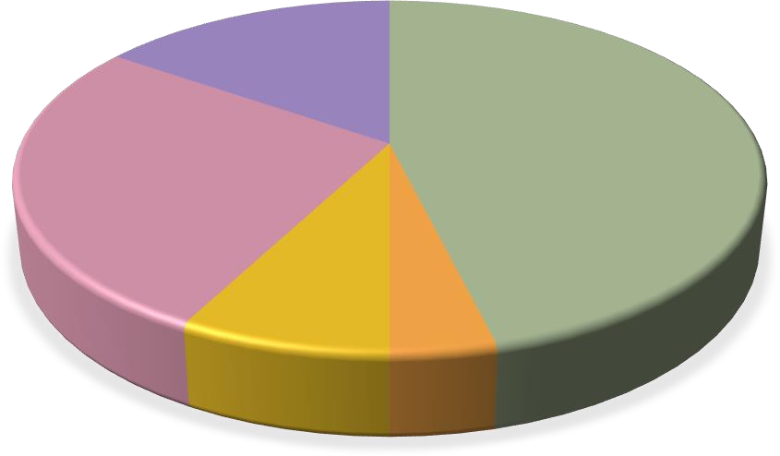
Водные; 0%
Болотные; 15,4%
Сологчаково-солонцовые; 0%
Лесные; 46,2%
Степные; 26,9%
Луговые; 7,7%
Кустаниковые;
3,8%
Рисунок 10 – Распределение редких и лесообразующих растений БР
«Бурабай» по типам сообществ.

Включение ольхи клейкой (Alnus glutinosa) и багульника болотного (Ledum palustre) демонстрирует важность охраны заболоченных участков. Такое разнообразие редких видов подчеркивает уникальность природных комплексов БР «Бурабай» и полностью соответствует задачам биосферных резерватов ЮНЕСКО по сохранению биоразнообразия.
Всего на территории БР «Бурабай» зарегистрировано 344 вида сосудистых растений, относящихся к 192 родам и 46 семействам, основную группу которых составляют двудольные (табл. 20).
Таблица 20 – Флористическое богатство БР «Бурабай».

Группы | Семейство |  | Род |  | Вид |  | Соотношение - семейства;  рода; вида
Группы | А | В | А | В | А | В
- двудольные | 37 | 80,4 | 163 | 84,9 | 281 | 81,7 | 1:4,4:7,6
- однодольные | 9 | 19,6 | 29 | 15,1 | 63 | 18,3 | 1:3,2:7
Общая: | 46 | 100 | 192 | 100 | 344 | 100 | 1:4,1:7,5
Примечание:
А – абсолютное число видов в группе; Б - процент от общего числа видов.
Расчитан автором.
Видовой состав заключается в наличии флористического состава однодольных и двудольных растений. Но флора БР «Бурабай» отличается от флоры степной зоны обилием видового состава, а также преобладанием в видовом составе двудольных растений. Обилие биоразнообразия выражается в

значительном соотношении семейств, родов и видов, которое составляет соответственно 1:4 и 1:7,5.
Количество видов по двудольным и однодольным определяли по методике А.Л. Тахтаджяна, 1966 [211]. Основными семействами двудольных растений по видовому составу являются Астровые (57 видов), за ними следуют Розоцветные (34 вида), Бобовые (29 видов), Крестоцветные (27 видов), Лютиковые (15 видов), а Маревые и Гвоздичные по 13 видов в каждом. Остальные семейства содержат меньше видов (рис. 11).
30
26.7
25
20
15.9
15
13.5
12.6
10
7
6.1
6.1
5
5.1 3.7 3.3
0
Количество видов, %

Рисунок 11 – Общее количество видов класса Двудольных, %

В классе Однодольные 9 семейств из них Частуховые составляют 2 вида, семейства Касатиковые, Спаржевые, Сусаковые и Лилейные имеют по 1 виду; семейства Луковые и Ситниковые. Состоят из 4 видов. Итак, семейство Мятликовых имеет 27 вида и занимает первое место по общему числу видов в классе Однодольные; вторым является семейство Осоковые– 22 вида (рис.12).
60
50
40
30
20
10
0
-10
42,85
34.9
6.4
6.4
3.2
1.6
1.6
1.6
1.6
Количество видов, %

Рисунок 12 – Общее количество видов однодольных, %

Относительное обилие жизненных форм флоры определено по методике И.Г. Серябряковой, 1964 [214]. В составе флоры БР «Бурабай» преобладают лесные и степные виды растений. Травянистые растения занимают 62,7%, кустарники 22,1%, кустарнички 12,6 %, и деревья 2,6 % от общего числа видов (рис. 13).
70
60
50
40
62.7
30
20
10
0
22.1
12.6
2.6
Трава Кустарник Кустарничек Дерево
Относительное обилие, %

Рисунок 13 – Жизненные формы флоры БР «Бурабай», %

Выделяют экологические группы по отношению организмов к одному фактору среды (влажность, температура, свет, химические свойства среды обитания и др.), однако границы между ними условны, и наблюдается плавный переход от одной экогруппы к другой, что обусловлено экологической индивидуальностью каждого вида [215]. Из этих экологических групп в настоящем исследовании зафиксировано 4 основные группы. Во флоре БР
«Бурабай» преобладает экологическая группа ксерофитов (36,34 %; рис. 15) и мезофитов (36,05 %), за которыми следуют гигрофиты (18,9 %) и гидрофиты (8,72 %) (рис. 14).
40
35
30
25
20
15
10
5
0
36,3
36,0
18,9
8,7
Ксерофиты Мезофиты Гигрофиты Гидрофиты
относительное обилие, %

Рисунок 14 – Экологические группы флоры БР «Бурабай»

Ксерофиты и мезофиты настолько распространены на территории биосферного резервата, что их наибольшее видовое богатство наблюдается во влажных местообитаниях, таких как леса и луга. В отличие от флоры степной зоны, наряду с ксерофитами в равной степени представлены мезофиты, довольно широко представлены гигрофиты и гидрофиты. Ксерофиты представлены 125 видами: ситник сжатый (Juncus compressus Jacq.), лужайник бледный (Luzula pallidula Kirschren), лук желтоватый (Allium flavescens Bess.), лук шаровидный (Allium globosum Bieb. ex Kedoute) и т.д.; мезофиты — 124 вида: щетинник зелёный (Setaria viridis (L.) Beauv.), ковыль Лессинга (Stipa lessingiana Trin. et Rupr.), ковыль тирса (Stipa tirsa Syev.), ковыль волосовидный (Stipa capillata L.) и т.д.; гигрофиты — 65 видов: частуха подорожниковая (Alisma plantago-aquatica L.), частуха Лёзеля (Alisma loeselii), овсяница луговая (Festuca pratensis Huds.) и т.д.; а гидрофиты — 30 видов: стрелолист обыкновенный (Butomus umbellatus L.), лисохвост луговой (Alopecurus pratensis L.), кострец безостый (Bromopsis inermis (Leyss.) Holub) и т.д.
Уникальность и реперезентативность видового состава БР «Бурабай» заключается в присутствии флористическом составе однодольных и двудольных растений, в том числе луговых (разнотравие), пустынных и ксерофильных (ковыльные) растительных сообществ, присущих степной зоне Северного Казахстана, Сети Восточноазиатских биосферных заповедников и Сети МАБ Южной и Центральной Азии. Встречаются редкие для степной зоны виды растений – калина, черемуха, клюква, смородина каменная, можжевельник обыкновенный, вахта трехлистная, касатик сибирский и т.д. Отличительной чертой флоры парка является наличие множества лекарственных, пищевых, декоративных и других полезных растений.
Результаты анализа свидетельствуют о том, что наибольшая концентрация редких видов сосредоточена в лесных экосистемах, что подчёркивает необходимость их приоритетной охраны. Наиболее уязвимыми оказались растения, которые зависят от уровня антропогенного воздействия.
Таким образом, флора ГНПП «Бурабай» обладает значительным потенциалом как с точки зрения биоразнообразия, так и в аспекте практического использования. Однако высокая ценность редких и лекарственных растений требует реализации мер по их охране, включая ограничение антропогенной нагрузки, создание мониторинговых участков и проведение просветительской работы среди местного населения и туристов. Основные угрозы связанны с рекреационной нагрузкой, сбором растений, выкатыванием, пожарами и изменением гидрологического режима.

Видовое разнообразие фауны
Животный мир БР «Бурабай» отличается высоким уровнем биоразнообразия и представляет собой комплекс, включающий виды, характерные для лесных, степных, болотных и водных экосистем. На территории резервата зарегистрирован 621 вид позвоночных животных, относящийся к 31 отряду, в том числе 13 – рыб, 3 – земноводных, 7 – рептилий, 191 – птиц и 47 – млекопитающих [238]. Таким образом, БР «Бурабай» является

одним из наиболее богатых по видовому составу природных комплексов Северного Казахстана.
В Красную книгу Казахстана занесены 14 видов животных, обитающих на территории БР «Бурабай». Среди них 4 вида птиц: журавль (Grus grus), беркут (Aquila chrysaetos), орлан-белохвост (Haliaeetus alibicilla), черноголовая чайка (Larus chthyaetus), а также млекопитающее – лесная куница (Martes martes).
Пространственный анализ показал, что ключевые местообитания редких видов связаны с различными типами экосистем. В лесных массивах обитают белка-летяга (Pteromys volans), лесная куница (Martes martes), филин (Bubo bubo), белоспинный дятел (Dendrocopos leucotos); [239]. Водные экосистемы (озёра Боровое, Щучье, Большое и Малое Чебачье) служат основными местами обитания для орлана-белохвоста (Haliaeetus albicilla), скопы (Pandion haliaetus) и ряда уязвимых видов рыб. Степные и луговые территории играют важную роль в сохранении популяций степного луня (Circus macrourus) и редких видов насекомых-опылителей, в частности шмелей (Bombus) и дневных бабочек (Papilionidae) [240].
Уникальность животного мира БР «Бурабай» определяется присутствием редких и краснокнижных видов, имеющих высокую природоохранную ценность. Эти виды обитают в разных экосистемах и служат индикатором состояния природных комплексов. В таблице 20 приведены основые редкие и охраняемые виды фауны, их местообитания, причины охраны и угрозы.

Таблица 20 – Редкие и краснокнижные виды фауны БР «Бурабай».

№ | Вид | Таксон / группа | Ключевые местообитания | Причина охраны | Основные угрозы
1 | 2 | 3 | 4 | 5 | 6
1 | Журавль серый (Grus grus) | Птицы (журавлеобразные) | Лугово-степные и заболоченные участки | Сокращение численности,  уязвимость гнездования | Нарушение местообитаний, рекреация
2 | Беркут (Aquila chrysaetos) | Птицы (соколообразные) | Склоны сопок, лесные массивы | Редкий хищник, верхний трофический  уровень | Беспокойство, браконьерство
3 | Орлан- белохвост (Haliaeetus  albicilla) | Птицы (ястребообразные) | Крупные озёра | Индикатор водных экосистем | Загрязнение воды, рекреация
4 | Чайка черноголовая (Larus  ichthyaetus) | Птицы (ржанкообразные) | Водоёмы и острова | Снижение мест гнездования | Нарушение берегов, туризм
5 | Скопа (Pandion haliaetus) | Птицы (ястребообразные) | Приозёрные леса | Индикатор чистоты  экосистем | Туризм, загрязнение воды
6 | Белоспинный дятел (Dendrocopos  leucotos) | Птицы (дятлообразные) | Старо возрастные леса | Редкий индикаторный вид | Вырубка лесов

Окончание таблицы 20
1 | 2 | 3 | 4 | 5 | 6
7 | Лунь степной (Circus  macrourus) | Птицы (ястребообразные) | Степи, луга | Редкий хищник | Сокращение степных биотопов
8 | Филин (Bubo bubo) | Птицы (совообразные) | Лесные массивы | Редкий лесной хищник | Беспокойство, вырубки
9 | Куница лесная (Martes martes) | Млекопитающие (хищные) | Леса, особенно хвойные | Ценный зверь, уязвимость  популяций | Браконьерство, рекреация
10 | Белка-летяга  (Pteromys volans) | Млекопитающие (грызуны) | Сосновые и смешанные леса | Реликтовый вид | Вырубка лесов
11 | Байбак (Marmota  bobak) | Млекопитающие (грызуны) | Степи, луговые ландшафты | Снижение численности в  XX веке | Вытаптывание, изменение  местообитаний
12 | Рыбы (сем. карповые) — Cyprinus carpio, Rutilus  rutilus. | Рыбы | Крупные озёра | Уязвимость нерестилищ | Загрязнение, изменение гидрологического режима
13 | Шмели (Bombus spp.) | Насекомые- опылители | Луга, опушки | Важные опылители, сокращение  численности | Пестициды, рекреация
14 | Дневные бабочки (сем.  Papilionidae) | Насекомые- опылители | Луговые и степные  сообщества | Уязвимость к изменениям  среды | Вытаптывание, снижение  кормовой базы

Редкие виды факуны БР «Бурабай» распределяются по всем основынм типам экосистем: лесные массивы – белки-летяги, лесная куница, филин и белоспинного дятля; водоемы – места гнездования орлана-белохвоста, скопы и черноголовой чайки, а также нерестилища рыб; степные – важны для журавля, степного луня, байбака и опылителей.
Наибольшее число редких видов связано с лесными экосистемами (40,0%), что подтверждает ведущую роль сосново-березовых массивов в сохранении биоразнообразия (рис. 15).
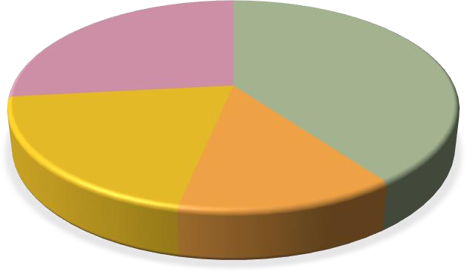
Водные; 26,7%
Лесные; 40,0%
Степные; 20,0%
Луговые; 13,3%
Рисунок 15 – Распределение редких видов фауны БР «Бурабай»

Второе место занимают водные экосистемы (26,7%), являющихся ключевыми для охраняемых видов птиц и рыб. Степные сообщества сохраняют около 20% редких животных. Минимальное число приходится на луговые экосистемы (7%), где отмечены отдельные редкие опылители.
Анализ соотношения таксономических групп показывает, что в сообществе позвоночных фауны биосферного резервата преобладают: среди птиц – воробьинообразные (21 семейств, 36 родов, 69 видов; 36,1% общего числа); среди млекопитающих – грызуны (19 видов; 40,4%); среди рыб – карповые (8 видов; 61,5%) [226] (табл.21).
Таблица 21 – Таксономическая структура позвоночных животных БР «Бурабай»

Класс/отряды | Семейство | Род | Виды | Примечание
Птицы | 45 | 105 | 191 | Преобладают воробьинообразные
Млекопитающие | 13 | 26 | 47 | Доминируют грызуны
Рептилии | 3 | 3 | 7 | Все виды чешуйчатые
Земноводные | 2 | 2 | 3 | Типичные для лесостепи
Рыбы | 4 | 11 | 13 | Доминируют карповые
Источник: по материалам Летописи ГНПП «Бурабай» и результатам собственных
исследований автора.
Особенно высоко разнообразие гусеобразных (соотношение семейтво:род:вид = 1:11:22) и ястребиных (1:7:16), что свидетельствует о высокой адаптации и экологическом разнообразии орнитофауны.
Для характеристики состояния популяций хищных млекопитающих в БР
«Бурабай» проанализирована динамика численности трёх ключевых видов: лисицы (Vulpes vulpes), корсака (Vulpes corsac.) и ласки (Mustela nivalis). Эти виды представляют разные трофические уровни: крупные, средний и мелкий хищники, что позволяет проследить общее состояние хищного звена экосистем и выявить тенденции его изменения за 2019 – 2024 гг. Анализ динамики показал, что численность лисицы растет стабильно и 2024 году достигла до 366. Корсак за период 2019-2024 гг.увеличил численность более чем в 20 раз, что отражает расширение его ареала и успешную адаптацию. Динамика численности ласки умеренно растет, если ее численность в 2019 г. было 18, то в 2024 году достигло 67 (рис.16).
Для оценки состояния травоядных животных БР «Бурабай» проанализирована динамика численности наиболее значимых видов за 2019 – 2024 гг. (рис 17). В качестве ключевых выбраны три вида: Косуля сибирская (Capreolus pygargus), являющаяся индикатором устойчивости лесных экосистем, ее численность стабильно растет с 1220 в 2019 г. до 1481 в 2024 г.; Асканийский олень (Cervus elaphus), успешно интродуцированный и поддерживающий высокую численность, также стабильно растет, его уровень 1236 - 1543; Заяц-беляк (Lepus timidus), представляющий группу мелких травоядных с положительной динамики, показывает значительные колебания, но в целом сохраняет высокую численность (871 – 1324).

численность, экз

Рисунок 16 – Динамика численности ключевых хищных млекопитающих за 2019-2024 гг.
Лисица корсак ласка
Годы
2019 2020 2021 2022 2023 2024
67
58
85
53
69
37
52
11
168
140
186
166
201
200
280
317
366
400
350
300
250
200
150
100
50
0
1800
1600
1400
1200
1000
800
600
400
200
0
1363
1220
1304
1236
1309
1304
1268
1287
1287
1233
1481
1543
1322
1324
1108
871
958
814
2019 2020 2021 2022 2023 2024
Годы
Косуля сибирская Асканийский олень Заяц-беляк
численность, экз

Рисунок 17 – Динамика численности травоядных животных за 2019-2024 гг.
Анализ динамики численности хищных и травоядных млекопитающих в БР «Бурабай» за исследуемые годы выявил общую тенденцию к устойчивости и постепенному росту популяций.
Позвоночные, обитающие в БР «Бурабай», различаются по жизненным формам; они занимают почти все экологические ниши в соответствии со своим местом обитания. По анализам преобладают наземно-водные (43,9% от общего количества), обеспечивающих устойчивость экосистем за счет использования как наземных и прибрежно-водных биотопов. Значительное число приходится на древесные и наземно-древесные формы, что отражает ключевую роль

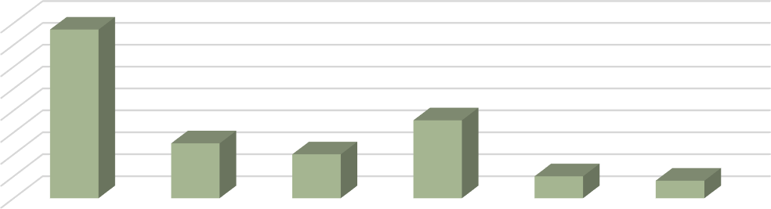
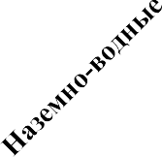



лесных экосистем резервата в сохранении биоразнообразия. Воздушные и водные виды (20,2%) представлены преимущественно орнитофауной, включая редкие и охраняемые виды. Гораздо меньшая доля приходится на наземные и подземные и наземно-подземные формы, среди которых встречаются грызуны и насекомоядные (рис. 18).
154
160
140
120
100
80
60
40
20
0
71
50
40
20
16
Жизненные формы
Количество видов

Рисунок 18 – Распределение животных по жизненным формам за 2019-2024 гг.
Таким образом, экологическое состояние БР «Бурабай» соответствует ключевым принципам Всемирной сети биосферных резерватов ЮНЕСКО: сохранение биоразнообразия, поддержание экологического баланса и обеспечение устойчивого использования природных ресурсов. Однако выявленные угрозы – загрязнение водоемов, рост рекреационной нагрузки, деградация почв и лесных массивов, указывают на необходимость совершенствования системы управления, экологического мониторинга и внедрения природоохранных мер, направленных на гармонизацию взаимодействия человека и природы. Выявленные тенденции подтверждают актуальность разработки системы постоянного мониторинга биоразнообразия, регулирования рекреационной нагрузки, а также реализации мер по предупреждению браконьерства и сохранению гидрологического баланса озёрных экосистем. Составленная база данных по редким видам БР «Бурабай» не только позволяет комплексно оценить современное состояние биоразнообразия, но и служит научным основанием для обоснования природоохранных мероприятий и совершенствования управления биосферным резерватом [241].

КОНЦЕПЦИЯ УПРАВЛЕНИЯ И УСТОЙЧИВОГО ИСПОЛЬЗОВАНИЯ ТЕРРИТОРИЕЙ БИОСФЕРНОГО РЕЗЕРВАТА «БУРАБАЙ»

Среди ключевых принципов Программы МАБ ЮНЕСКО особое значение имеют: участие и инклюзивность, выражающиеся в вовлечении местных сообществ, заинтересованных сторон и местного населения в процессы планирования и управления; а также научная основа и адаптивное управление, предполагающие использование междисциплинарных исследований и системы мониторинга для обоснования управленческих решений. В этой главе исследуется участие бизнес-структур, местного населения и туристов в охране окружающей среды, проводится оценка устойчивого развития туризма и разрабатывается концепция управления и устойчивого использования биосферного резервата «Бурабай».

Анализ участия и поддержки бизнес – структур, местного населения и туристов в охране окружающей среды.
В рамках вновь созданного биосферного резервата «Бурабай» нами было проведено анкетирование среди бизнес-структур, туристов и местного населения, посещающих и проживающих на территории. Целью анкетирования стало выявление уровня осведомленности, отношения и готовности к поддержке природоохранных мероприятий.
В исследовании приняли участие 798 человек, среди которых местное население составило 49,4 %, туристы – 39% и бизнес-структуры – 11,6%. Описательный анализ социально – демографического профиля респондентов представленная в таблице 22, показывает, что количество мужчин и женщин составляет одинаковый процент участия.
Таблица 22 – Социально-демографический профиль респондентов.

 |  | Всего  респондентов |  | Местное  население |  | Туристы |  | Бизнес-  структуры
 |  | Кол-во | % | Кол-во | % | Кол-во | % | Кол-во | %
Пол | Муж | 399 | 50 | 208 | 26 | 135 | 17 | 56 | 7
 | Жен | 399 | 50 | 186 | 23,3 | 176 | 22 | 37 | 4,7
 | Итого | 798 | 100 | 394 | 49,4 | 311 | 39 | 93 | 11,6
Возраст | Младше 18 | 58 | 7 | 41 | 5 | 17 | 2 | - | -
 | 19-24 | 90 | 11 | 47 | 5,8 | 41 | 5 | 2 | 0,2
 | 25-34 | 219 | 28 | 76 | 9,6 | 113 | 14,4 | 30 | 4
 | 35-44 | 156 | 19,6 | 63 | 7,9 | 62 | 7,8 | 31 | 3,9
 | 45-54 | 170 | 21,4 | 93 | 11,7 | 55 | 6,9 | 22 | 2,8
 | 55 и старше | 105 | 13 | 74 | 9,2 | 23 | 2,8 | 8 | 1
Образование | Среднее | 83 | 10,4 | 55 | 6,8 | 28 | 3,6 | - | -
 | Средне специальное | 390 | 48,9 | 203 | 25,5 | 136 | 17 | 51 | 6,4
 | Высшее | 325 | 40,7 | 136 | 17 | 147 | 18,4 | 42 | 5,3

Наибольшая активность наблюдалась среди респондентов в возрасте 25 – 34 лет (28%), большинство из них туристы – 14,4%. Но местное население от 45 до 54 и старше проявили огромный интерес в анкетировании, что в среднем составил 11,7% и 9,2%. Большинство респондентов имеют средне специальное образование (48,9%) и высшее образование (40,7%), а среднее образование – 10,4%.
Оценка осведомленности респондентов о включении ГНПП «Бурабай» во Всемирную сеть биосферных резерватов (ВСБР) ЮНЕСКО показала различия между группами (табл. 23). Средние значения составили: у местного населения – 3,36 балла, у туристов — 3,04 балла, у представителей бизнес-структур — 3,80 балла по пятибалльной шкале. При этом стандартное отклонения были низкими (0,78-1,02), что свидетельствует о достоверности полученных данных.
Таблица 23 – Статистические данные анализа ответов опрошенных на вопрос
«Слышали ли вы, что ГНПП «Бурабай» включат в ВСБР?».

Респонденты | Кол-во | % | Средняя оценка  балла | Стандартное  отклонение
Местное население | 394 | 49,4 | 3,36 | 0,78
Туристы | 311 | 38,9 | 3,04 | 0,87
Бизнес-структуры | 93 | 11,7 | 3,8 | 1,05
Итого | 798 | 100 | 3,28 | 0,88
Приведённый однофакторный дисперсионный анализ ANOVA подтвердил статистическую значимость различий между группами (Fфакт = 30,79 при Fтеор = 4,82, р < 0,001). Таким образом, представители бизнеса проявляют наибольшую осведомленность и вовлеченность, тогда как туристы – наименьшую.
Результаты ANOVA также показали наличие статистически значимых различий в оценке экологического состояния трех групп респондентов. Представители бизнес-структур продемонстрировали более высокий уровень удовлетворенности состояния окружающей среды и понимания экологических проблем, тогда как у туристов данный показатель оказался минимальным. Местное население заняло промежуточное положение (табл. 24).
Таблица 24 – Смешанная модель ANOVA по отношению.

 | Сумма квадранта при 1%-ном уровне значимости | Число степеней свободы | Средний квадрат | Критерий  Фишера (F)
 |  |  |  | Fфакт | Fфакт
Оценка экологического  состояния | 18.48 | 4 | 4.62 | 57.17 | 3,51
Кем являетесь | 512.8 | 2 | 256.4 | 79.79 | 4,82
Повторные факторы x Кем являетесь | 0.94 | 8 | 0.12 | 1.46 | 2,69
Остатки (между  субъектов) | 2554.65 | 795 | 3.21
Остатки (внутри субъектов) | 256.98 | 3180 | 0.08

Фактические значения Фишера (F_{факт)} по основным переменным значительно превышали теоретические (Fтеор), что подтверждает достоверность выявленных разлийчий (табл. 24). Тесты Левина и Брауна-Форсайта выявили неравенство дисперсий между группами (табл.25), что указывает на неоднородность мнений внутри каждой из них.

Таблица 25 – Результаты теста Левена и Брауна-Форсайта.

Тесты | Критерий  Fфакт | Критерий  Fтеор | 1 число степеней свободы | 2 число степеней свободы | p
Тест Левена (ср.  значение) | 9.85 | 2,36 | 14 | 3975 | <.001
Тест Брауна Форсайта  (ср. распределения) | 2.97 | 2,36 | 14 | 3975 | <.001
Анализ демонстрирует, что отношение к состоянию окружающей среды в БР «Бурабай» зависит от степени включенности респондентов в природопользование: бизнес-структуры более заинтересованы в экологической устойчивости, местные жители отражают сочетание экологической обеспокоенности и бытовых проблем, а туристы характеризуются низкой вовлеченностью.
Результаты дисперсионного анализа ANOVA подтвердили наличие статистически значимых различий в уровне знаний и оценке экологического состояния среди различных групп респондентов. Наибольшую информированность т вовлеченность продемонстрировали представители бизнес-структур, в то время как туристы показали минимальные значения, а местное население заняло промежуточное положение (табл. 26).
Таблица 26 – Смешанная модель ANOVA по знанию респондентов.

 | Сумма квадранта при 1%-ном уровне значимости | Число степеней свободы | Средний квадрат | Критерий  Фишера (F)
 |  |  |  | Fфакт | Fтеор
Знание экологического состояния БР Бурабай | 472.88 | 6 | 78.81 | 201.59 | 2,36
Кем являетесь | 659.92 | 2 | 329.96 | 68.79 | 2,36
Повторные факторы x  Кем являетесь | 72.82 | 12 | 6.07 | 15.52 | 2,36
Остатки (между субъектов) | 3813.42 | 795 | 4.8
Остатки (внутри  субъектов) | 1864.87 | 4470 | 0.39
Дополнительные проверки с использованием тестов Левена и Брауна– Форсайта показали, что дисперсии внутри групп не равны (табл. 27). Это указывает на то, что внутри каждой из категорий — особенно среди туристов и местного населения — наблюдается значительное разнообразие мнений и

оценок, что отражает различную степень вовлечённости и информированности отдельных респондентов.
Таблица 27 – Результаты теста Левена и Брауна-Форсайта.

Тесты | Критерий  Fфакт | Критерий  Fтеор | 1 число  степеней свободы | 2 число  степеней свободы | p
Тест Левена (ср. значение) | 22.73 | 1,98 | 20 | 5565 | <.001
Тест Брауна Форсайта (ср.  распределения) | 14.1 | 1,98 | 20 | 5565 | <.001
Таким образом, проведённый анализ показывает, что уровень знания и отношение к экологическому состоянию БР «Бурабай» напрямую зависит от социального статуса и степени включённости в использование природных ресурсов. Бизнес-структуры в большей степени осознают значимость экологической устойчивости, местное население сочетает заинтересованность с выражением обеспокоенности бытовыми и инфраструктурными проблемами, а туристы характеризуются низкой степенью вовлечённости.
Результаты смешанных моделей ANOVA выявили статистически значимые различия в восприятии ключевых аспектов охраны окружающей среды между группами респондентов.
По соблюдению природоохранного законодательства анализ показал, что бизнес-структуры в большей степени осознают необходимость выполнения экологических требований и демонстрируют высокий уровень ответственности, тогда как туристы характеризуются минимальными показателями (табл. 28). Значения критерия Фишера (F_{факт}) значительно превышали теоретические (F_{теор}), что подтверждает достоверность выявленных различий.

Таблица 28 – Смешанная модель ANOVA по соблюдению природоохранного законодательства

 | Сумма квадранта при 1%-ном уровне значимости | Число степеней свободы | Средний квадрат | Критерий  Фишера (F)
 |  |  |  | Fфакт | Fфакт
Соблюдение природоохранного  законодательства | 113.72 | 4 | 28.43 | 161.29 | 3,51
Кем являетесь | 713.9 | 2 | 356.95 | 102.99 | 4,82
Повторные факторы x Кем являетесь | 15.73 | 8 | 1.97 | 11.15 | 2,69
Остатки (между субъектов) | 2755.33 | 795 | 3.47
Остатки (внутри субъектов) | 560.55 | 0.18 | 0.18
По ответственности за решение экологических проблем местное население и бизнес-структуры чаще считают, что вопросы экологии должны находиться в зоне ответственности как государства, так и самих природопользователей. Туристы же проявляют меньшую вовлечённость в данном вопросе (табл. 29).

Таблица 29 – Смешанная модель ANOVA по ответственности за решением экологических проблем

 | Сумма квадранта при 1%-ном уровне значимости | Число степеней свободы | Средний квадрат | Критерий  Фишера (F)
 |  |  |  | Fфакт | Fфакт
Ответственные за решение  экологических проблем | 36.59 | 6 | 6.1 | 37.53 | 2,99
Кем являетесь | 346.71 | 2 | 173.36 | 42.17 | 4,82
Повторные факторы x Кем являетесь | 8.14 | 12 | 0.68 | 4.17 | 2,36
Остатки (между субъектов) | 3268.47 | 795 | 4.11
Остатки (внутри субъектов) | 775.26 | 4770 | 0.16
Удовлетворённость организацией санитарного состояния и благоустройства. По этому показателю выявлены наибольшие различия между группами: бизнес-структуры оценивают ситуацию более положительно, тогда как местное население и туристы в целом выражают неудовлетворённость (табл. 30).

Таблица 30 – Смешанная модель ANOVA по удовлетворенности организацией санитарного состояния и благоустройства

 | Сумма квадранта при 1%-ном уровне значимости | Число степеней свободы | Средний квадрат | Критерий  Фишера (F)
 |  |  |  | Fфакт | Fфакт
Выявление  удовлетворенности | 0.39 | 1 | 0.39 | 0.87 | 6,90
Кем являетесь | 419.57 | 2 | 209.79 | 104.38 | 4,82
Повторные факторы x Кем являетесь | 8.94 | 2 | 4.47 | 9.92 | 4,82
Остатки (между субъектов) | 1597.79 | 795 | 2.01
Остатки (внутри субъектов) | 358.17 | 795 | 0.45
Дополнительные тесты Левена и Брауна-Форсайта подтвердили неравенство дисперсий между группами, что указывает на неоднородность мнений внутри каждой категории респондентов. Особенно это заметно среди местных жителей, где наряду с высокой экологической обеспокоенностью фиксируется недовольство состоянием вывоза ТБО и уровнем благоустройства.
На основе анкетирования выявлено различие в уровне заинтересованности и участия различных групп в охране окружающей среды БР «Бурабай». Опрос охватывал пять функциональных блоков:
а) знание терминологии биосферных резерватов и ООПТ, состояния загрязнённости территории и памятников природы;
б) отношение к экологическим проблемам, урбанизации, рациональному использованию и сохранению природных и водных ресурсов;
в) соблюдение природоохранного законодательства;

г) распределение ответственности за решение экологических проблем;
д) удовлетворённость системой обращения с твёрдыми бытовыми отходами (ТБО) и уровнем благоустройства.
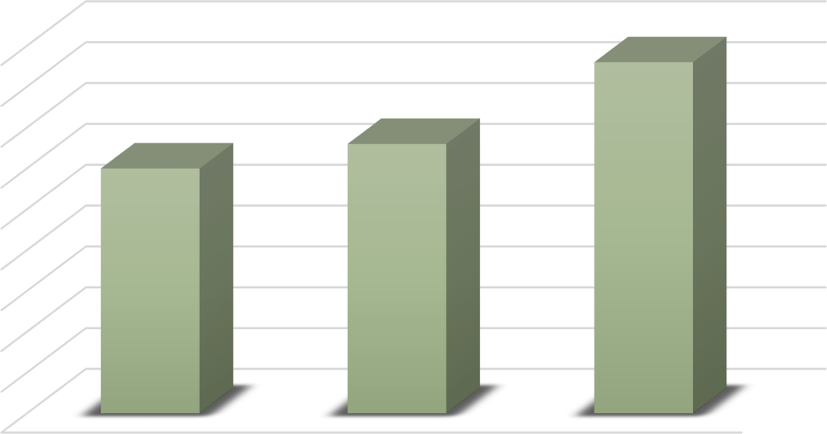
Сравнительный анализ показал, что наименьший уровень участия зафиксирован у туристов (3,0 балла), местное население продемонстрировало средний уровень вовлечённости (3,3 балла), а наибольший уровень отмечен у представителей бизнес-структур (4,3 балла) (рис. 19).
4.3
4.5
4
3.5
3
2.5
2
1.5
1
0.5
0
3
3.3
туристы местное население Бизнес-структуры
Средний балл вовлеченности, балл

Рисунок 19 – Уровень заинтересованности различных групп населения и охране окружающей среды на территории БР «Бурабай».
Дополнительно для более детальной оценки различий между заинтересованными группами по отдельным направлениям экологического участия была построена матрица участия и поддержки (рис. 20). Она позволяет углубленно анализировать конкретные аспекты участия – знание экологических вопросов, соблюдение природоохранного законодательства, удовлетворенность мерами благоустройства, отношение к экологическим проблемам и уровень ответственности.
Подробные данные свидетельствуют, что бизнес-структуры отличаются высокой информированностью об экологическом состоянии территории (4,07 балла), ответственным отношением к проблемам охраны природы (4,34–4,69 балла) и сравнительно высокой удовлетворённостью соблюдением природоохранного законодательства (3,72 балла).
Местное население демонстрирует средний уровень информированности (3,35 балла) и положительное отношение к экологическим проблемам (в среднем 4,0 балла), однако выражает недовольство качеством санитарного состояния и благоустройства территории (2,37–2,81 балла).
Туристы показали наименее высокий уровень знаний (2,95 балла) и низкую оценку соблюдения природоохранных норм и состояния благоустройства (2,47–

2,68 балла), хотя их отношение к экологическим проблемам остаётся умеренно положительным (3,47–3,86 балла).

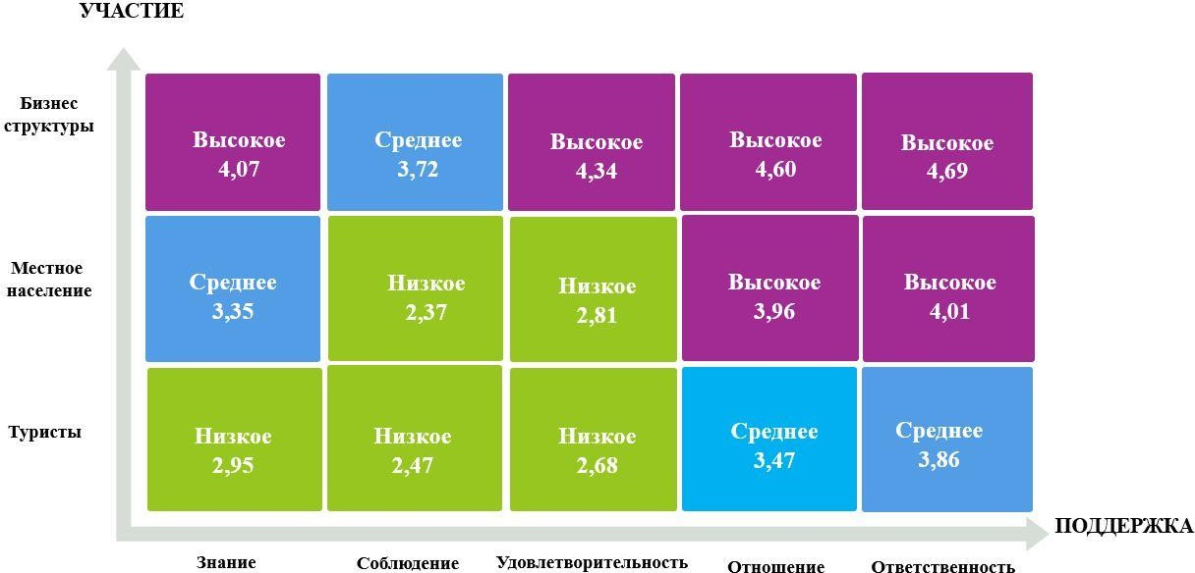

Рисунок 20 – Матрица участия и поддержки различных социальных групп в вопросах охраны окружающей среды на территории БР «Бурабай».
Следует отметить, что бизнес-структуры проявляют наибольшую заинтересованность в сохранении окружающей среды, местное население занимает промежуточную позицию, а туристы остаются наименее вовлечённой категорией, что подчёркивает необходимость расширения эко просвещения и вовлечения всех групп в управление территорией БР «Бурабай».
Анкетирование бизнес-структур, местного населения и туристов позволило выявить различия в уровне информированности, экологической ответственности и участия в охране окружающей среды на территории БР
«Бурабай». Наибольшую вовлечённость демонстрируют бизнес-структуры, связывающие устойчивое развитие региона с собственными интересами и имиджем; местное население проявляет средний уровень участия, при этом акцентируя внимание на бытовых и инфраструктурных проблемах; туристы характеризуются наименьшей степенью осведомлённости и ответственности.
Результаты анкетирования имеют высокую актуальность, поскольку отражают реальное восприятие экологических проблем разными социальными группами и позволяют выявить слабые стороны в экологическом управлении. Включение анализа заинтересованных сторон в систему мониторинга соответствует ключевым принципам Всемирной сети биосферных резерватов ЮНЕСКО, которые предусматривают интеграцию охраны природы и устойчивого социально-экономического развития при обязательном учёте мнений местных сообществ, бизнеса и посетителей территории.
Таким образом, анкетирование является не только инструментом оценки текущего состояния взаимодействия человека и природы, но и основой для

совершенствования управления биосферным резерватом в соответствии с международными стандартами. Полученные данные подчёркивают необходимость развития экологического просвещения и вовлечения всех заинтересованных сторон в охрану окружающей среды, что соответствует принципам программы ЮНЕСКО «Человек и биосфера». Результаты могут быть использованы при разработке региональных программ экологического воспитания и стратегий устойчивого развития территории.

Оценка устойчивого развития туризма
Биосферный резерват «Бурабай» является популярным туристическим направлением и биосферным резерватом, так же его территория служит местом проведения различных региональных, республиканских и международных мероприятий, что повышает его привлекательность как для местных жителей, так и для иностранных туристов. Однако, если бизнес-структуры, местное население не будут поддерживать устойчивый рост туризма, то растущее число туристов в регионе может вызвать серьезные экологические проблемы. Для развития устойчивого туризма решающее значение имеет позитивное отношение местных жителей. Для обеспечения устойчивого развития туризма важно учитывать мнение заинтересованных сторон к туризму в ранних этапах развития. В связи с этим данное исследование направлено на изучение взаимодействии и обустройства устойчивого развития туризма в БР «Бурабай».
Задача нашего исследования заключалась в усовершенствовании существующих инструментов путем разработки и проверки шкалы отношения жителей как субъективного индикатора убеждений, познаний и поведенческих намерений жителей в отношении развития туризма, используя в качестве основы парадигму устойчивого развития.
Для выявления оценки устойчивого развития туризма на БР «Бурабай» нами было проведено анкетирование (опрос) среди жителей села Бурабай, также жителей сел окружающий биосферный резерват «Бурабай». Они были оповещены об анонимности анкеты, участие добровольное и результаты опроса будут использоваться только в исследовательских целях. Всего приняли участие 207 респондентов.
В таблице 31 представлен описательный анализ респондентов, из которых видно, что 58,4% респондентов-женщин, а 41,6% - респондентов-мужчин. 47,7% опрошенных были старше 40 лет. Большинство опрошенных респондентов состоят в браке – 66,4%. 42,34% респондента имеют среднее специальное образование и 47,8% высшее образование. Опрошенные респонденты данного исследования имели различные статусы занятости, включая постоянную работу (49,2%), временную работу (8,4%), студентов (16,8%), домохозяек (15,2%), пенсионеров (6,3%) и не имеющих работу (4,1%). Оказалось, что 38,7% опрошенных респондентов работают в сфере образования, также 21,1 % работают в сельском хозяйстве. Респонденты поселка Бурабай имеют разную продолжительность проживания; 39,4% респондентов прожили в этом районе более 40 лет, а 22,5% прожили там от 11

до 20 лет. Таким образом, респонденты в этом исследовании имеют полное представление о местной туристической среде.
Таблица 31 – Социально-демографическая характеристика респондентов.

 |  | % |  |  | %
Пол | Мужчины | 41,6 | Работа | Постоянная | 49,2
Пол | Женщины | 58,4 | Работа | Временная | 8,4
Возраст | -18 | 16,2 | Работа | Студент | 16,8
Возраст | 19 – 30 | 18,8 | Работа | Домохозяйка | 15,2
Возраст | 30 – 40 | 17,3 | Работа | Пенсионер | 6,3
Возраст | + 40 | 47,7 | Работа | Безработный | 4,1
Статус | Женатый | 66,4 | Сфера работы | Образование | 38,7
Статус | Холостой | 31,2 | Сфера работы | Сельское хозяйство | 24,8
Статус | Никогда не был женат | 2,4 | Сфера работы | Частный предприниматель Другое | 13,4  23,1
Образование | Среднее | 9,9 | Сфера работы | Частный предприниматель Другое | 13,4  23,1
Образование | Средне специальное | 42,3 | Сфера работы | Частный предприниматель Другое | 13,4  23,1
Образование | Высшее | 47,8 | Сфера работы | Частный предприниматель Другое | 13,4  23,1
Проведенная оценка надежности и внутренней согласованности анкеты, направленной на изучение отношения местного населения к устойчивому развитию туризма, показала высокую степень согласованности всех утверждений. Согласно таблице 32, значение коэффициента Альфа Кронбаха составило 0,96, что указывает на исключительно высокий уровень внутренней согласованности шкалы и все 38 вопросов измеряют единый теоретический контекст – отношение местных жителей к устойчивому развитию туризма.

Таблица 32 – Надежность и внутренняя согласованность вопросов анкеты с использованием Альфа Кронбаха.

Вопросы | Исправленный элемент – общая  корреляция | Cronbach's Alpha, если  предмет удален
1 | 2 | 3
1 Окружающая среда территорий БР "Бурабай" должны охранять как сейчас, так и в будущем | 0,40 | 0,96
2 Необходимо ценить и защищать биоразнообразие | 0,55 | 0,96
3 По моему мнению, развитие туризма должна поддерживать  охрану окружающей среды | 0,66 | 0,96
4 Туризм должен защищать местную окружающую среду | 0,61 | 0,96
5 При создании туризма необходимо учитывать природную и  культурную среду. | 0,62 | 0,96
6 Дикая природа и естественные места обитания всегда должны быть защищены для соответствующего развития туризма | 0,64 | 0,96
7 Экологическое регулирование необходимо для смягчения  негативных последствий развития туризма | 0,62 | 0,96
8 Развитие туризма должно стимулировать экологическую ответственность всех участников туристической деятельности | 0,70 | 0,96
9 Мне нравится туризм, он приносит доход нашему селу | 0,45 | 0,96
10 Я считаю, что туризм должен улучшить ОС для будущих  поколений. | 0,69 | 0,96

Окончание таблицы 32
1 | 2 | 3
11 Я считаю, туризм вносит значительный экономический вклад в развитие общества | 0,63 | 0,96
12 Туризм приносит местным властям значительные налоговые  доходы | 0,69 | 0,96
13 Я считаю, туризм оказывает положительное влияние на экономику | 0,70 | 0,96
14 Туризм создает новые рынки для местной продукции | 0,68 | 0,96
15 Туризм диверсифицирует местную экономику | 0,65 | 0,96
16 Туризм поддерживает другие отрасли в обществе | 0,63 | 0,96
17 Решения, касающиеся туризма, должны приниматься всеми  членами сообщества | 0,72 | 0,96
18 Для успешного развития туризма необходимо, чтобы  местные жители принимали участие в принятиях решений, связанные туризмом | 0,75 | 0,96
19 Местное население должны иметь возможность участвовать в  планировании и развитии туризма | 0,75 | 0,96
20 Индустрия туризма должна обеспечить долгосрочное обучение | 0,78 | 0,96
21 Эффективное управление туризмом требует стратегического  планирования | 0,76 | 0,96
22 Я считаю, при планировании развития туризма следует ориентироваться на долгосрочную перспективу | 0,71 | 0,96
23 Я думаю, что местных жителей следует поощрять занимать  руководящие должности в комитетах по планированию туризма | 0,68 | 0,96
24 По моему мнению, развитие туризма требует тщательного планирования | 0,76 | 0,96
25 Планы развития туризма должны регулярно  пересматриваться | 0,69 | 0,96
26 Туристические проекты должны отвечать потребностям  туристов | 0,69 | 0,96
27 Индустрия туризма должна отслеживать удовлетворенность  туристов | 0,63 | 0,96
28 Индустрия туризма должна отслеживать качественный опыт  для будущих посетителей | 0,65 | 0,96
29 Индустрия туризма должна требовать, чтобы не менее 50%  товаров и услуг закупалось у местного населения | 0,82 | 0,96
30 Индустрия туризма должна нанимать не менее 50%  сотрудников из местного населения | 0,78 | 0,96
31 По моему мнению, местные сообщества должны получать  справедливую долю прибыли от туризма | 0,72 | 0,96
32 Я считаю, туристическая индустрия должна делать взносы в  Фонд благоустройства местных сообществ | 0,69 | 0,96
33 Качество моей жизни ухудшилось из-за туризма | 0,51 | 0,96
34 Я часто чувствую раздражение из-за туризма в обществе | 0,48 | 0,96
35 Местные рекреационные ресурсы чрезмерно используются  туристами | 0,51 | 0,96
36 Мое сообщество переполнено из-за развития туризма | 0,52 | 0,96
37 Туристы в нашем сообществе портят качество моей жизни | 0,47 | 0,96
38 Я считаю, что качество окружающей среды в моем сообществе ухудшилось из-за туризма | 0,40 | 0,96

Согласно критериям, предложенным Nunnally и Bernstein (1994), значения α ≥ 0,7 свидетельствуют о приемлемом уровне надежности, а значения α ≥ 0,9

указывают на отличную согласованность вопросов [242]. Таким образом, полученный результат α = 0,96 демонстрирует, что анкета является высоконадежным и стабильным инструментом измерения восприятия и отношения населения к туризму, учитывающего экологические, экономические и социальные аспекты устойчивости.
Показатели исправленных корреляций «элемент – общий результат» варьируются в диапазоне от 0,40 до 0,82, что свидетельствует о том, что каждый пункт анкеты вносит существенный вклад в общую концепцию измеряемого явления. Низкие значения (0,40 – 0,45) указывают на удовлетворительную связь отдельных пунктов с обшей шкалой, а более высокие значения (0,70-0,82) демонстрируют сильную корреляцию с совокупным показателем и подтверждают внутреннюю структурную согласованность анкеты.
С помощью критерия адекватности выборки Кайзера-Мейера-Олкина (КМО) и тест сферичности Бартлетта была определена целесообразность факторного анализа (табл. 33). Полученное значение КМО=0,905 значительно превышает минимально рекомендуемый порог 0,6, что указывает на высокую адекватность выборки. Значение критерия Бартлетта (χ² = 7845,61; p<0,001) свидетельствует о статистически значимых взаимосвязях между переменными. Совокупность этих результатов подтверждает целесообразность проведения факторного анализа и возможность выделения устойчивых факторов, отражающих ключевые компоненты восприятия туризма [243].
Таблица 33 – Критерии адекватности по Кайзера-Майера-Олкина и Бартлетта.

Мера адекватности выборки Кайзера-Майера-Олкина (КМО). |  | 0,905
Критерий сферичности Бартлетта | Примерная Хи-квадрат | 7845,61
Критерий сферичности Бартлетта | Степень свободы | 703
Критерий сферичности Бартлетта | Значимость | <,001
Факторный анализ позволит определить ключевые компоненты отношения местного населения к устойчивому туризму, такие как экологическая ответственность, экономическая выгода, социальное участие и стратегическое планирование. Это создаст основу для дальнейшего анализа влияния социально-экономических и культурных факторов на отношение жителей к туристическому развитию и обеспечит комплексное понимание механизмов формирования восприятия устойчивого туризма на региональном (локальном) уровне.
В таблице 34 представлены наименования факторов, количество элементов, входящих в каждый фактор, значения факторных нагрузок, а также суммы квадратов нагрузок на матрицу факторов для конкретного элемента, которое указывает на долю дисперсии для данного элемента, а также она объясняется факторами. Чем выше значение общности, тем больше извлеченные факторы объясняют дисперсию элемента.

Таблица 34 – Факторный анализ результатов анкетирования.

Наименован  ие фактора | Описание элементов | ФН | СК | % Д | С %
1 | 2 | 3 | 4 | 5 | 6
1 фактор Долго срочное планиро вание | Индустрия туризма должна отслеживать  удовлетворенность туристов | 0,79 | 0,81 | 0,46 | 97,19
1 фактор Долго срочное планиро вание | Планы развития туризма должны регулярно  пересматриваться | 0,77 | 0,81 | 0,51 | 96,22
1 фактор Долго срочное планиро вание | Туристические проекты должны отвечать потребностям  туристов | 0,71 | 0,76 | 0,51 | 96,72
1 фактор Долго срочное планиро вание | Индустрия туризма должна отслеживать качественный  опыт для будущих посетителей | 0,71 | 0,84 | 0,41 | 97,60
1 фактор Долго срочное планиро вание | Я думаю, развитие туризма требует тщательного  планирования | 0,61 | 0,79 | 0,57 | 95,71
1 фактор Долго срочное планиро вание | Индустрия туризма должна обеспечить долгосрочное  обучение | 0,54 | 0,74 | 0,77 | 93,18
1 фактор Долго срочное планиро вание | Я считаю, при планировании развития туризма следует  ориентироваться на долгосрочную перспективу | 0,48 | 0,65 | 0,63 | 94,53
2 фактор. Экологичес кая  устой чивость | Необходимо ценить и защищать биоразнообразие | 0,82 | 0,82 | 11,25 | 57,28
2 фактор. Экологичес кая  устой чивость | Окружающую среду территорий БР "Бурабай" должны охранять как сейчас, так и в будущем | 0,82 | 0,70 | 46,04 | 46,04
2 фактор. Экологичес кая  устой чивость | Экологическое регулирование необходимо для смягчения  негативных последствий | 0,79 | 0,78 | 2,48 | 75,95
2 фактор. Экологичес кая  устой чивость | Развитие туризма должно стимулировать экологическую ответственность всех заинтересованных сторон | 0,66 | 0,82 | 2,20 | 78,15
2 фактор. Экологичес кая  устой чивость | Я думаю, развитие туризма должна поддерживать охрану  окружающей среды | 0,63 | 0,78 | 6,08 | 63,37
2 фактор. Экологичес кая  устой чивость | Туризм должен защищать местную экологию | 0,59 | 0,79 | 4,07 | 67,44
2 фактор. Экологичес кая  устой чивость | Дикая природа и естественные места обитания должны  быть защищены для развития туризма | 0,59 | 0,75 | 2,88 | 73,47
3 фактор Социальные издержки | Я раздражен из-за туризма в обществе | 0,89 | 0,78 | 0,21 | 99,34
3 фактор Социальные издержки | Качество моей жизни ухудшилось из-за туризма | 0,89 | 0,73 | 0,25 | 99,13
3 фактор Социальные издержки | Биосферного резервата «Бурабай» переполнено из-за развития туризма | 0,82 | 0,68 | 0,17 | 99,71
3 фактор Социальные издержки | Местные рекреационные ресурсы чрезмерно  используются туристами | 0,81 | 0,69 | 0,19 | 99,54
3 фактор Социальные издержки | Туристы портят качество моей жизни | 0,79 | 0,85 | 0,51 | 99,86
3 фактор Социальные издержки | Я считаю, что качество окружающей среды ухудшилось  из-за туризма | 0,77 | 0,81 | 0,14 | 100,0  0
4 фактор Благосостоя ние  и участие населения | Местное население должны иметь возможность участвовать в планировании и развитии туризма | 0,73 | 0,81 | 0,84 | 92,41
4 фактор Благосостоя ние  и участие населения | Для успешного развития туризма необходимо, чтобы  местные жители также принимали участие в принятиях решений, связанны туризмом | 0,70 | 0,79 | 0,90 | 91,56
4 фактор Благосостоя ние  и участие населения | Индустрия туризма должна требовать, чтобы не менее  50% товаров и услуг закупалось у местного населения | 0,67 | 0,83 | 0,35 | 97,95
4 фактор Благосостоя ние  и участие населения | Решения, касающиеся туризма, должны приниматься  всеми членами сообщества | 0,57 | 0,76 | 0,99 | 90,66
4 фактор Благосостоя ние  и участие населения | Индустрия туризма должна нанимать не менее 50%  сотрудников из местного населения | 0,57 | 0,71 | 0,34 | 98,29
4 фактор Благосостоя ние  и участие населения | Я считаю, индустрия туризма должна делать взносы в  Фонд благоустройства местных сообществ | 0,55 | 0,64 | 0,28 | 98,87
4 фактор Благосостоя ние  и участие населения | Я думаю, местные сообщества должны получать  справедливую долю прибыли от туризма | 0,47 | 0,66 | 0,31 | 98,60

Окончание таблицы 34
1 | 2 | 3 | 4 | 5 | 6
5 фактор Прогнози руемые экономичес кие выгоды | Туризм приносит значительные налоговые доходы | 0,71 | 0,79 | 1,56 | 84,66
5 фактор Прогнози руемые экономичес кие выгоды | Я думаю, что местных жителей следует поощрять занимать руководящие должности в комитетах по  планированию туризма | 0,70 | 0,74 | 0,61 | 95,14
5 фактор Прогнози руемые экономичес кие выгоды | Туризм поддерживает другие отрасли в обществе | 0,61 | 0,72 | 1,07 | 89,66
5 фактор Прогнози руемые экономичес кие выгоды | Туризм создает новые рынки для местной продукции | 0,60 | 0,70 | 1,35 | 87,43
5 фактор Прогнози руемые экономичес кие выгоды | Туризм диверсифицирует местную экономику | 0,54 | 0,64 | 1,17 | 88,59
5 фактор Прогнози руемые экономичес кие выгоды | Эффективное управление туризмом требует  стратегического планирования | 0,47 | 0,70 | 0,72 | 93,89
6 фактор Удовлетвор енность  посетителей | Я считаю, что туризм должен улучшить окружающую  среду для будущих поколений | 0,63 | 0,85 | 1,74 | 79,89
6 фактор Удовлетвор енность  посетителей | При создании туризма необходимо учитывать природную  и культурную среду | 0,62 | 0,84 | 3,16 | 70,59
7 фактор Экономика, ориентиро ванная  на малый бизнес | Мне нравится туризм, так как он приносит доход нашему  селу | 0,79 | 0,73 | 1,62 | 81,52
7 фактор Экономика, ориентиро ванная  на малый бизнес | Я считаю, туризм вносит значительный экономический  вклад в развитие общества | 0,66 | 0,77 | 1,58 | 83,10
7 фактор Экономика, ориентиро ванная  на малый бизнес | Я считаю, туризм оказывает положительное влияние на экономику | 0,50 | 0,72 | 1,42 | 86,08
Метод выделения факторов: метод главных компонент.
Метод вращения: Варимакс с нормализацией Кайзера. a. Вращение сошлось за 10 итераций.
Примечание:
ФН – факторная нагрузка; СК - Сумма квадранта; Д – процент дисперсии; С – суммарный процент.

- фактор «Экологическая устойчивость», состоит также из семи элементов со значениями коэффициентов от 0,82 до 0,59. Он составляет 10,7% от общей дисперсии и имеет собственное значение 65950. Второй фактор включает вопросы, связанные с мерами по сохранению окружающей среды, предпринимаемыми организаторами туризма и сообществом, а также финансовыми выгодами от развития туризма для местных органов власти. Например, как разнообразие природы, дикой природы, естественной среды обитания и природной среды ценится и защищается в настоящее время, а также в будущем; как продвигать позитивную экологическую этику; а также как развивать туризм в гармонии с окружающей средой.
- фактор «Воспринимаемые социальные издержки» содержит шесть элементов, которые составляют 0,18% общей дисперсии с собственным значением 99590, данный фактор описывает восприятия туризма местными населениями и их социальное отношение к туризму.
- фактор «Благосостояние сообщества и участие населения» состоит из семи пунктов со значениями коэффициентов от 0,73 до 0,47, составляет 0,57% от общей дисперсии и имеет среднее собственное значение 95470, который показывает обеспокоенность и заинтересованность населения по поводу вклада туризма в местную экономику и участия сообщества в управлении туризмом.
- фактор «Предполагаемые экономические выгоды» состоит из шести вопросов, имеет коэффициент нагрузки от 0,71 до 0,47 и составляет1,07 процента общей дисперсии с собственным значением 89990. Данный фактор

охватывает влияние регулирования на развитие туризма с целью снижения негативных экологических и социальных последствий.
- фактор «Удовлетворенность посетителей» состоит из двух факторов, касающихся предоставления подходящих удобств для комфорта и удовлетворения туристов. При собственном среднем значении 75240 этот фактор может составляет 2,44% общей дисперсии набора данных.
- фактор «Экономика, ориентированная на населения» обеспокоенность по поводу вклада туризма в местную экономику и участия сообщества в управлении туризмом, состоит из трех факторов. Среднее собственное значение 83560 и составляет 1,54% общей дисперсии.
Выделенные семь факторов отражают ключевые компоненты устойчивого туризма: долгосрочное планирование, экологическая устойчивость, восприятие социальных издержек, участие населения, предполагаемые экономические выгоды, удовлетворённость посетителей и ориентированность экономики на местное сообщество. Такая структура соответствует принципам программы
«Человек и биосфера» ЮНЕСКО, подчеркивающей необходимость сочетания охраны природы, социального благополучия и экономической устойчивости.
В ходе анализа главных компонентов также было использовано 38 элементов, из них показало семь основных факторов, которые вносят вклад в дисперсию данных. Первый элемент имеет наибольшую дисперсию, следовательно, у него высокое собственное значение. Следовательно, каждый последующий элемент составляет меньшую дисперсию. В нашем исследовании начальное собственное значение показало сумму от 17,49 до 0,05, что в дисперсии означает от 46,04% до 0,14%. В извлечении суммы квадрантов семи факторов вышло от 17,49 до 0,94, в дисперсии 46,04% до 2,48%, а в ротации суммы квадратов семи фактора составило от 5,11 до 2,55 с общей дисперсией 6,71. Всего было отобрано семь факторов, которые объясняют 75,95% от общей дисперсии (табл. 35).
В целом, исследования показали, что местное население хорошо знакомы и осведомлены о состоянии окружающей среды БР «Бурабай», о туристической деятельности территорий. Большинство из респондентов осознают важность устойчивого развития туризма, защиты природы и его сохранения для будущих поколений. В целом, все респонденты продемонстрировали согласие с семью факторами (главными компонентами) устойчивого развития туризма и показали хорошую заинтересованность в развитии устойчивого туризма на территории БР «Бурабай».
Результаты анкетирования показывают готовность местных жителей участвовать в развитии устойчивого туризма и принятии решений. Местное население демонстрирует общее несогласие с воспринимаемыми социальными издержками развития туризма. Отношение жителей может варьироваться в зависимости от социально-демографических характеристик. Местные жители считают, что качество их жизни улучшится, а район получит экономические выгоды с развитием туризма. Соответственно, туристическая деятельность на БР «Бурабай» не только полезна, но и доступна для местных жителей и гостей.

Таблица 35 – Выявление факторов по уровню значимости вопросов, методом главных компонентов (их дисперсионный анализ).

Э | Начальные собственные значения |  |  | Извлечение суммы квадратов нагрузок |  |  | Ротация суммы квадратов нагрузок
Э | В | % Д | С % | В | % Д | С % | В | % Д | С %
1 | 17,49 | 46,037 | 46,04 | 17,49 | 46,04 | 46,04 | 5,20 | 13,68 | 13,68
2 | 4,27 | 11,246 | 57,28 | 4,27 | 11,25 | 57,28 | 5,11 | 13,46 | 27,14
3 | 2,31 | 6,084 | 63,37 | 2,31 | 6,08 | 63,37 | 5,03 | 13,25 | 40,39
4 | 1,55 | 4,07 | 67,44 | 1,55 | 4,07 | 67,44 | 4,44 | 11,69 | 52,07
5 | 1,20 | 3,16 | 70,59 | 1,20 | 3,16 | 70,59 | 3,96 | 10,42 | 62,49
6 | 1,09 | 2,88 | 73,48 | 1,09 | 2,88 | 73,48 | 2,56 | 6,75 | 69,24
7 | 0,94 | 2,48 | 75,95 | ,94 | 2,48 | 75,95 | 2,55 | 6,71 | 75,95
8 | 0,84 | 2,20 | 78,16
9 | 0,66 | 1,74 | 79,89
10 | 0,62 | 1,63 | 81,52
11 | 0,60 | 1,58 | 83,10
12 | 0,59 | 1,56 | 84,66
13 | 0,54 | 1,42 | 86,08
14 | 0,51 | 1,35 | 87,43
15 | 0,44 | 1,17 | 88,59
16 | 0,41 | 1,07 | 89,66
17 | 0,38 | 0,99 | 90,66
18 | 0,34 | 0,91 | 91,57
19 | 0,32 | 0,84 | 92,41
20 | 0,29 | 0,77 | 93,18
21 | 0,27 | 0,72 | 93,90
22 | 0,24 | 0,63 | 94,53
23 | 0,23 | 0,61 | 95,14
24 | 0,22 | 0,57 | 95,71
25 | 0,19 | 0,51 | 96,22
26 | 0,19 | 0,51 | 96,73
27 | 0,18 | 0,46 | 97,19
28 | 0,16 | 0,41 | 97,60
29 | 0,13 | 0,35 | 97,95
30 | 0,13 | 0,34 | 98,29
31 | 0,12 | 0,31 | 98,60
32 | 0,11 | 0,28 | 98,88
33 | 0,10 | 0,25 | 99,13
34 | 0,08 | 0,22 | 99,35
35 | 0,07 | 0,19 | 99,54
36 | 0,06 | 0,17 | 99,71
37 | 0,06 | 0,15 | 99,86
38 | 0,05 | 0,14 | 100,00
Метод выделения факторов: метод главных компонент.
Примечание: В – вопросы; В – всего; Д – дисперсия; С – суммарный.

Факторный анализ показал, что выделенные факторы объясняют 75,95 % общей дисперсии, что является высоким показателем. Это означает, что выявленные критерии достаточно полно отражают восприятие местного населения в отношении устойчивого развития туризма на территории БР
«Бурабай».

Таким образом, исследование подтверждает необходимость постоянного мониторинга отношения местного населения и вовлечения его в процессы планирования и управления туризмом. Это позволит сформировать устойчивую модель рекреационного использования территории, минимизирующую экологические риски и усиливающую социальную и культурную ценность биосферного резерва «Бурабай».

4.3. Концепция управления и устойчивого использования биосферного резервата «Бурабай»
При разработке концепции управления биосферным резерватом «Бурабай» мы основывались на положении Всемирной сети биосферных резерватов и принципах программы ЮНЕСКО «Человек и биосфера» [3, 4]. Целью данной концепции является формирование комплексной системы управления, обеспечивающей сохранение природных и культурных ценностей, устойчивое использование природных ресурсов и развитие эколого-ориентированных форм хозяйственной деятельности, включая туризм.
При разработке концепции управления территорией мы руководствовались следующими принципами Michael Getzner и Michael Jungmeier, (2013) [244]: привлекательность, восприимчивость, реалистичность, доступность, воспроизводимость, измеримость и контролируемость.
Также учитывали следующие критерии, определенные международной практикой управления биосферными резерватами и адаптированные к условиям Северного Казахстана: учет всей мозаики экологических систем, представляющих основные биогеографические условия региона Северного Казахстана, включая антропогенные факторы воздействия на окружающую среду; учет важности сохранения биоразнообразия; предоставление возможности изучения и демонстрирование подходов к устойчивому развитию на региональном уровне; выполнение вышеупомянутых особых функций применяется на всей охраняемой территории; территория должна разделяется на три зоны (ядро, буферная и переходная зоны); привлечение и участие общественности, местных сообществ и частных субъектов территории в проектировании и реализации функций исследуемого биосферного резервата; предоставление ресурсов для механизмов управления и человеческой деятельности в буферных зонах, разработка плана управления биосферным резерватом, назначение ответственных исполнителей по реализации плана, а также инициирование программы научно-исследовательских работ, мониторинга, образования и обучения [245].
Предложенная концепция может служить практическим руководством для работы над устойчивым управлением ООПТ региона Северного Казахстана. Для достижения поставленных целей в концепции нами предусмотрены механизмы ее реализации - зонирование территории, экологический туризм, образовательные программы, научные исследования, взаимодействие бизнесом и НПО, контроль и оценка.
Реализация механизмов осуществляется путем проведения следующих мероприятий:

- Зонирование территории – разграничение ядра, буферной и переходной зон; установление режимов охраны.
- Экологический туризм создание экотроп, водных и конных маршрутов; регулирование потоков посетителей.
- Образовательные программы эколого-просветительские акции («Чистые берега», «Марш парков», «Таза Казахстан» и т.д.).
- Научные исследования долгосрочный мониторинг состояния экосистем, разработка методов минимизации антропогенного воздействия.
- Взаимодействие бизнесом и НПО – партнерские проекты по восстановлению экосистем и развитию экологических сервисов.
- Контроль и оценка – создание системы индикаторов и регулярная отчетность по результатам управления.
Управление биосферным резерватом «Бурабай» предусматривает участие Министерства экологии и природных ресурсов РК, Министерства водных ресурсов и ирригации РК, Управления по делам Президента РК, Акимата Бурабайского района Акмолинской области, ученых (научно-исследовательские институты и университеты), неправительственных организаций, бизнес- структур, местного населения, туристов и других пользователей биосферной территорией. То есть, разрабатывается комплексный многосторонний план управления биосферным резерватом «Бурабай» (рис. 21).
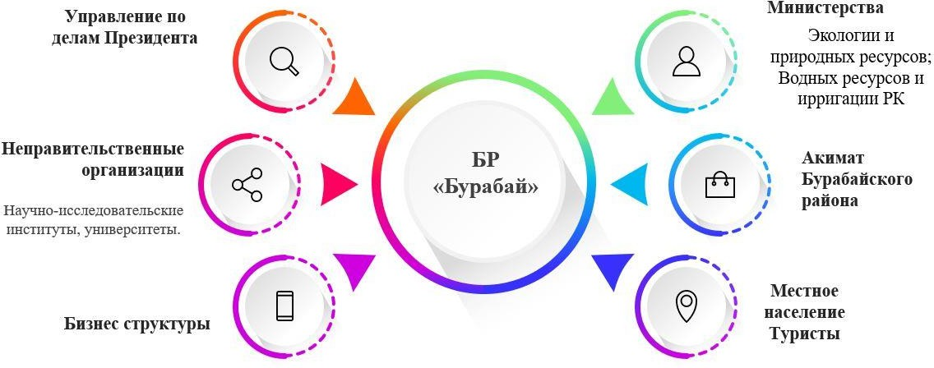

Рисунок 21 – Участие заинтересованных сторон в реализации комплексного плана управления БР «Бурабай»
(Разработано автором).
Для систематизации предложений разработана схема, отражающая основные цели, принципы, механизмы реализации и ожидаемые результаты управления биосферным резерватом «Бурабай». Данная концепция учитывает принципы программы ЮНЕСКО МАБ и адаптирована к региональным особенностям Северного Казахстана (рис. 22).

КОНЦЕПЦИЯ УПРАВЛЕНИЯ БР "БУРАБАЙ"

ЦЕЛИ УПРАВЛЕНИЯ:
- сохранение биоразнообразия
- устойчивый туризм и
рекреация
- вовлечение населения и бизнес-структур
  - развитие науки и мониторинга
    - эффективные
механизмы применения
ПРИНЦИПЫ МАБ ЮНЕСКО
  - комплексность
    - сохранение биоразнообразия
    - функциональное зонирование
- адаптивное
управление
- участие заинтересованных сторон
- интеграция науки, образования
- контролируемость

МЕХАНИЗМЫ РЕАЛИЗАЦИИ
  - зонирование территории
- экологический туризм
  - эколого- просветительские программы
- сотрудничество с бизнесом
- исследования и мониторинг

СТРУКТУРА УПРАВЛЕНИЯ
- Государственные
органы
- Администрация БР "Бурабай"
- Науные учреждения
  - НПО
- Бизнес-структуры
- Местное население
  - Туристы
ИНДИКАТОРЫ УСТОЙЧИВОСТИ
- экологический
- управленческий
  - социально- экономический
  - туристско-
рекреационный
- климато- гидрологический
  - культурно- образовательный

ОЖИДАЕМЫЕ
РЕЗУЛЬТАТЫ
- сохранение природных комплексов
  - улучшение качества жизни населения
  - устойчивое развитие
туризма
    - выполнение принципов ЮНЕСКО МАБ

Рисунок 22 – Концепция управления биосферным резерватом «Бурабай» (Разработано автором на основе материалов программы ЮНЕСКО МАБ
и анализа управления БР «Бурабай»)

При разработке плана управления биосферным резерватом предусматривается участие и вовлечение бизнес-структур, местного населения и туристов в реализацию природоохранных мероприятий.
Министерство экологии и природных ресурсов и Министерство водных ресурсов и ирригации РК (в рамках своих полномочий) принимают участие в разработке программы охраны окружающей среды, экологической политики, экспертизе соответствия разработанного плана действующему природоохранному законодательству.
Управления по делам Президента РК принимает участие в разработке указанных выше вопросов, кроме того, утверждает бюджет и план.
Разработанный план согласуется с Акиматом Бурабайского района Акмолинской области.
Участие ученых заключается в выполнении научно-исследовательских работ по актуальным вопросам охраны окружающей среды и устойчивого развития экосистем, проведение мониторинга состояния окружающей среды, в организации и проведении научно-практических конференций, круглых столов, семинаров-тренингов, мастер классов.
Бизнес-структуры, местное население и неправительственные организации принимают участие в организации и проведении экологических акции, «Марш парков», «Чистые берега», «Чистый лес», «Чистые родники» «Мусору – нет!», в том числе общенациональной экологической акций «Таза Қазақстан». Неправительственные организации также проводят работу по распространению экологических знаний и привития экологической культуры среди местного населения, и туристов.
Управление биосферным резерватом реализуется путем вовлечения всех указанных заинтересованных сторон в процесс принятия решений и дальнейших практических действий.
Концепция управления предусматривает сохранение биоразнообразия, в первую очередь, в основной зоне (ядро) путем принятия полных и строгих мер защиты.
Управление биосферным резерватом включает природоохранные мероприятия, исследования, образование, экономическое производство.
На основании предложенной нами концепции администрацией БР
«Бурабай» может разработать комплексный план управления, который включает также, внедрение дополнительных экологических маршрутов (пеших, конных, водных и других) для сохранения биологических ресурсов охраняемой территорий.
Целью управления основной (ядра) зоной является сохранение биоразнообразия путем принятия полных и строгих мер защиты. Деятельность человека по использованию природных ресурсов, содержащихся на этой территории, строго контролируется. Однако научные виды деятельности осуществляется, такие как исследования, долгосрочный мониторинг экосистем или методы управления, основанные на принципах экологического баланса (например, минимизация воздействия экотуризма на окружающую среду).

Организация и управление полностью контролируется отделами ГНПП
«Бурабай».
Экологические и ландшафтные условия БР «Бурабай» характеризуются взаимодополняемостью культурных и природных факторов.
Целью местных исполнительных органов является вовлечение заинтересованных сторон, которых объединяют экономические, социальные и экологические интересы; также, повышение привлекательности территории для туристов.
Следует отметить, что повышение экологической культуры является общей парадигмой, позволяющей бережно относиться к особо охраняемой природной территории местным сообществом и заинтересованными сторонами, а также становится моделью содействия устойчивому развитию всего региона Северного Казахстана.
Цель разработки плана управления национальным парком является координация деятельности всех вовлеченных в управление данной территорией субъектов так, чтобы уменьшить риски утраты или снижения качества имеющихся здесь природных комплексов и достопримечательностей, а также повысить гарантии сохранения ценностей этой территории.
В плане управления биосферным резерватом приводится анализ текущего состояния управляемого объекта; указываются выявленные проблемы, мешающие развитию территории и создающие угрозу сохранению природных комплексов, ценных природных и историко-культурных объектов; предлагаются решения, исходя из реальной ситуации и имеющихся ресурсов; указываются пути и методы решения проблем, снижения и ликвидации угроз.
Структура плана управления БР состоит из следующих разделов: предисловие, резюме, содержание, основные сведения о БР, природные и историко-культурные ценности БР, социально-экономические условия и природопользование, управление БР, план территориального управления, план действий, мониторинг и оценка, оперативный план реализации, приложения
[244] (рис. 23).
В предисловии описываются подходы к планированию, указываются источники финансирования разработки плана, организации и лица, принимавшие участие в его разработке и обсуждении.
Резюме содержит выводы из всех последующих разделов. В нем излагаются важнейшие особенности биосферного резервата, проблемы и перспективы его развития. В резюме излагаются: а) основные особенности территории, послужившие основанием для придания ей особого природоохранного статуса; б) основные проблемы данной ООПТ и угрозы сохранению ее ценностей; в) основные направления деятельности и наиболее важные мероприятия по сохранению ценностей территории; г) принципы, на основе которых будет осуществляться природоохранная и иная деятельность; д) предполагаемый природоохранный, экономический и социальный эффект, а также общие выводы о перспективах развития биосферного резервата.

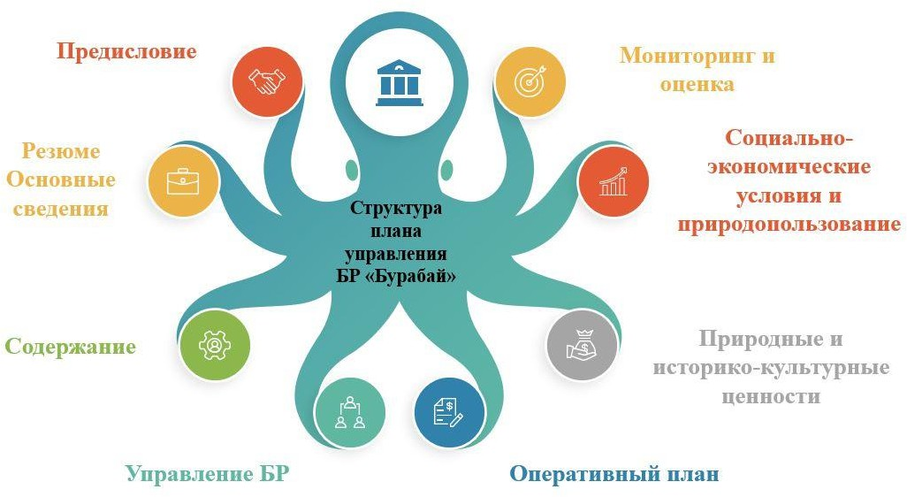

Рисунок 23 – Структура плана управления БР «Бурабай» (Разработано автором по материалам анализа системы управления БР «Бурабай»)
Основные сведения о БР включают: описание местоположения территории, ее площадь, географические координаты, высота над уровнем моря, общая физико-географическая характеристика; цели и задачи; статус территории и история организации биосферного резервата.
В разделе «Природные и историко-культурные ценности БР» указываются объекты, составляющие главную ценность и достопримечательность территории, приводится характеристика современного состояния природных и историко-культурных достопримечательностей.
В разделе «Социально-экономические условия и природопользование» описываются: история заселения и природопользования, современные условия природопользования, социально-экономические особенности территории, посещаемость территории, анализ состава посетителей, антропогенные воздействия, незаконные виды природопользования на территории биосферного резервата, анализ и оценка социально-экономического развития территории.
В разделе «Управление БР» описываются функции структурных подразделений по реализации, поставленных задач в следующей последовательности: структура управления и штаты, инфраструктура, охрана, управление природными ресурсами, управление объектами истории и культуры, туристское использование и рекреация, эколого-просветительская деятельность, научные исследования и мониторинг, финансирование, оценка эффективности управления.
Обязательным условием территориального управления является наличие карты БР, желательно оцифрованной. В план территориального управления включают:

- Ситуационный план, отражающий место национального парка, его границы и охранных зон.
- Схема функционального зонирования с нанесенными на ней границами зон и наиболее ценных участков, гидрологической и дорожной сетей, объектов базовой инфраструктуры.
- Схемы видов деятельности. На них наносятся туристские маршруты, места отдыха и размещения посетителей, целевые участки природоохранного управления (такие, как участки восстановления природных комплексов, лесохозяйственной деятельности и др.).
В плане действий излагаются: долговременная перспектива развития БР; цели и задачи управления на период действия плана; стратегия достижения поставленных целей (описание способов решения задач, ожидаемые результаты, потребности в материальных и финансовых ресурсах).
В разделе «Мониторинг и оценка» указываются основные результаты и индикаторы достижения поставленных целей и задач, определяются периодичность и методики сбора информации, а также процедура оценки реализации плана.
Оперативный план реализации обычно составляется на один год. Из пятилетнего плана отбираются задачи на планируемый год. Планируемые мероприятия уточняются по бюджету и срокам исполнения. В оперативном плане указываются ожидаемые результаты и приводятся календарный план- график выполнения мероприятий и финансовый план.
В приложении включаются второстепенные и справочные сведения. Следует отметить, что успешное управление биосферной территорией
«Бурабай» возможно только при активном взаимодействии государственных структур, бизнеса, местного населения и туристов. Внедрение адапивного управления на основе научных исследований и мониторинга позволит повысить эффективность охраны окружающей среды и сформировать устойчивую модель развития туризма.
В этом контексте предложенная нами концепция управления БР «Бурабай» будет служить практическим инструментом для реализации принципов МАБ ЮНЕСКО на национальном уровне.
Внедрение концепции позволит достичь следующих результатов:
- повышение качества экосистемных услуг;
- развитие устойчивого туризма как источника дохода и инструмента сохранения природы;
- повышение уровня жизни местного населения за счет новых рабочих мест и развития инфраструктуры;
- укрепление научного потенциала региона и формирование базы для долгосрочных исследований;
- сохранение уникального природного и культурного наследия Бурабай.
Управление биосферным резерватом «Бурабай» носит интегрированный характер и предполагает активное участие заинтересованных сторон, так как каждая из сторон выполняет определенные функции: от разработки программ

охраны окружающей среды до оргинизации массовых экологических акций и обеспечения устойчивого туризма.
В целях системного осмысления внутренних (сильные и слабые стороны) и внешних (возможности и угрозы) факторов, влияющие на устойчивые управления БР «Бурабай», проведен комплексный SWOT – анализ. Методика SWOT обладает универсальностью и позволяет интегрировать экологические, социально-экономические, институциональные и управленческие характеристики в единую систему анализа. Данный подход позволяет выявить взаимосвязь между природным потенциалом, организационной структурой управления и внешними условиями развития региона (табл. 36).

Таблица 36 – SWOT-анализ концепции управления БР «Бурабай»

Сильные стороны  (S) | Слабые стороны  (W) | Возможности  (O) | Угрозы  (T)
Богатое природное и культурное наследие | Недостаток диверсификация экономики  территории | Развитие «зеленого» туризма и эко сервисов | Рост антропогенной нагрузки и  деградация  экосистем
Высокая институциональная поддержка (МАБ ЮНЕСКО, УДП,  др.) | Слабая экологическая культура среди  населения и туристов | Привлечение международных инвестиций и грантов ЮНЕСКО | Климатические риски
Наличие системы экологического мониторинга и научных исследований | Недостаток финансирования и кадровых ресурсов для реализации долгосрочных  программ | Повышение вовлеченности местного населения через эко  образование и малый бизнес | Неконтролируемый рост турпотока без регулирования
Развитая туристическая инфраструктура и высокая  привлекательность территории | Ограниченная вовлеченность местных сообществ в процессе  управления | Использование цифровых технологий мониторинга и управления | Снижение интереса туристов при ухудшении экологического состояния
Потенциал для  развития экотуризма и  образовательных программ | Низкая доля  устойчивых туроператоров и эко сервисов | Формирование  модели адаптивного управления | Недостаточное  институциональное взаимодействие между ведомствами
Анализ показал, что устойчивость БР «Бурабай» опирается на мощную природную, институциональную и научную основу, однако ограничивается дефицитом экономических и образовательных ресурсов, что снижает адаптивность системы. Проведенная оценка позволила определить две ключевые стратегии управления: S O и WT.
Стратегия S O (использование сильных сторон для реализации возможностей) направлена на развитие экотуризма, образовательных программ

и расширение участия местного населения, что обеспечивает устойчивый рост без ущерба для экосистем. Сильные стороны, такие как наличие научных данных, инфраструктура и поддержка ЮНЕСКО, позволяют эффективно привлекать инвестиции и международные гранты, усиливая социально- экономическую базу региона.
Стратегия W T (минимизация угроз через устранение слабых сторон) предполагает совершенствование системы экологического образования, повышение финансовой и кадровой обеспеченности природоохранных мероприятий, а также институциональное взаимодействие между органами управления. Эта стратегия нацелена на снижение антропогенной нагрузки и предупреждение деградации природных комплексов.
SWOT-анализ не только подтвердил целесообразность предложенной концепции адаптивного управления, но и выявил приоритетные направления практической реализации, которые легли в основу рекомендаций по совершенствованию управления БР «Бурабай». Таким образом, предложения концепция управления БР «Бурабай» формирует научно обоснованную и практически применимую модель устойчивого управления, интегрирующую природоохранные, социально-экономические и образовательные аспекты. Ее реализация позволит достичь целей программы ЮНЕСКО МАБ и послужит моделью для других особо охраняемых природных территорий Казахстана.
Нами составлен макет устойчивости индекса биосферного резервата
«Бурабай», целью которого является оценка состояния резервата и принятие управленческих решений. Расчитывали общий интегральный индекс, а также подиндексы:
- Экологический, оценивающий состояние лесов, озер, биоразнообразия, в том числе Краснокнижных видов.
- Управленческий, оценивающий эффективность работы администрации ГНПП «Бурабай», наличие планов МАБ ЮНЕСКО контроль за развитием туризма.
- Социально-экономический, вовлеченность местного населения.
- Туристский и рекреационный, включающий количество посетителей, нагрузка на экологические тропы и состояние инфраструктуры.
- Климато-гидрологический, включающий качество воздуха воды, уровень осадков.
- Культурно-образовательный, оценивающий сохранение сокральных мест, экологическое образование и культурные мероприятия.
На рисунке 24 – представлена динамика интегрального индекса устойчивости биосферного резервата «Бурабай» за 2019 – 2024 годы.

Рисунок 24 – Динамика интегрального индекса устойчивости БР «Бурабай» Расчеты показали, что наблюдается постепенный рост индекса от 0,68 в
0.68
Годы
2025
2024
2023
2022
2021
2020
2019
0.66

0.64
2018
0.66
0.68
0.7
0.7
0.72
0.73
0.74
0.74
0.76
0.76
0.78
Индекс устойчивости, %
2019 году, до 0,76 в 2024 году. Исключение составил 2020 год, когда показатель снизился до 0,66, что связано с ограничением туристической деятельности и социально-экономичесим спадом, вызванным последствиями пандемии COVID. В целом установлена положительная динамика повышения устойчивости. Для оценки интегрального индекса устойчивости была использована методика Н.А.Кураченко, А.С.Гродзинского, [227, 228] (табл. 37).
Таблица 37 – Градации интегрального индекса устойчивости (ИИУ).

Значение  ИИУ | Градация  устойчивости | Характеристика состояния экосистем
0,00-0,40 | Низкая | Нарушение структуры и функций экосистем, деградация  биоразнообразия.
0,41-0,60 | Средняя | Частичное нарушение равновесия, органиченная  способность к саморегулированию.
0,61-0,80 | Повышенная | Экосистемы сбалансированы, проявляют способность к восстановлению
0,81-1,00 | Высокая | Экосистемы устойчивы, функционируют в пределах  естественной нормы.
Значения интегрального индекса устойчивости БР «Бурабай» в диапозоне 0,66-0,76 характеризуют повышенный уровень устойчивости природных комплексов, что свидетельствует о стабильном состоянии экосистем и положительной динамике их восстановления в постпандемийный период.
Анализ составляющих интегрального индекса показывает, что в среднем за годы исследования (2019 – 2024 гг.) наибольшее значение имеют управленческий (77,5%) и экологический (65,7%) подиндексы, что свидетельствует о достаточной эффективной системе управления территорией и сохранению ключевых природных экосистем. Туристский и рекреационный

подиндекс занимает промежуточное положение 56,1%. Следует отметить, что по потоку туристов подиндекс составляет 82,2%, что создает нагрузку на экосистемы; а работа тур операторов желает лучшего, доля устойчивых туроператоров составляет всего 30%. Климато-гидрологический подиндекс составляет 55,0%, что указывает на средний уровень готовности к климатически рискам, что требует разработки адаптационных мер к изменению климата. Социально-экономический подиндекс является слабым звеном (40,0%). Низкая доля домохозяйств с устойчивым доходом требует разработки программы поддержки местного населения. Культурно-образовательный подиндекс также недостаточно развит (40,0%): ограниченное число образовательных программ и культурно-просветительских мероприятий снижает общий уровень вовлеченности населения и молодежи (рис. 25).

Экологический (65,7%)
Социально- экономический (40,0%)
80
70
60
50
40
30
20
10
0
Управленческий (77,5%)
Культурно- образовательный (40,0%
Туристский и рекреационный (56,1%)
Климато- гидрологический (55,0%)
Рисунок 25 – Подиндексы устойчивости БР «Бурабай»

На основании выше изложенного макета индекса устойчивости БР
«Бурабай» необходимо предложить следующие рекомендации:
Увеличить объем образовательных и просветительских программ, вовлекая школы, колледжы, университеты и местные сообщества.
Развивать устойчивый туризм через сертификацию туроператоров и внедрение экологических стандартов.
Повысить долю домохозяйств с устойчивым доходом за счет поддержки малого бизнеса, связанного с экосервисами и экотуризмом.
Усилить систему экологического мониторинга (индекаторы качества воды, почв, биоразнообразия).
Разработать план адаптации к изменению климата с участием научного сообщества и органов управления.
Исследования показали, что БР «Бурабай» демонстрирует средний уровень устойчивости при управленческих решениях, акценте на устойчивый туризм,

участии местного населения и усилении образовательных программ, индекс может быть повышен до категории «хорошая устойчивость» (70-84) в течение ближайших 5 – 7 лет.
Таким образом, концепция управления БР «Бурабай» формирует научно обоснованный и воспроизводимый подход к интеграции природоохранных, социально-экономических и культурных направлений, что соответствует реализации национальной стратегии устойчивого развития Республики Казахстан и выполнению международных обязательств в рамках программы ЮНЕСКО «Человек и биосфера». Введение системы подиндексов и интегрального индекса устойчивости позволяет объективно оценивать эффективность управления, прогнозировать риски и корректировать стратегию развития. Реализация данных подходов обеспечит сохранение уникального природного и культурного наследия, устойчивое развитие туризма и вовлечение местных сообществ в управление территорией, что отвечает требованиям всемирной сети биосферных резерватов и формирует модель для тиражирования на другие особо охраняемые природные территории Казахстана.

ЗАКЛЮЧЕНИЕ
- Результаты исследования показали, что экологическое состояние и биологическое разнообразие БР «Бурабай» вполне соответствуют принципам, критериям и функциям биосферных резерватов ЮНЕСКО.
Экологическое состояние атмосферного воздуха на территории БР
«Бурабай» в целом благоприятное, с низким уровнем загрязнения. В среднем за 2019 – 2024 гг. индекс загрязнения атмосферного воздуха варьировало от 2,0 до 4,4 усл.ед.
В водных экосистемах отмечаются деградационные процессы, которые заключаются в ухудшении качества воды, превышающих ПДК по степени минерализации, сульфатам и хлоридам. Вода в озерах Бурабай, Улькен Шабакты, Щучье и Киши Шабакты относится к 3 классу качества (умеренная загрязненная).
Почвенный покров обладает высокой степенью уникальности и репрезентативности, что соответствует принципам ВСЮР ЮНЕСКО. На территории землепользования встречаются основные автоморфные, полу автоморфные и гидроморфные почвы черноземной зоны, а также интерзональные почвы (солонцы, солончаки, солоди) и серые лесные почвы, которые характерны для лесостепной зоны.
Отличительной особенностью флоры БР «Бурабай» является обилие видового состава, которое выражается в относительно большом соотношении семейств, родов и видов – 1-4,1-7,5. Всего на территории зарегистрировано 344 вида сосудистых растений, относящихся к 192 родам и 46 семействам, основную группу которых составляют двудольные. В составе флоры преобладают лесные и степные виды растений. Травянистые растения занимают 62,7%, кустарники 22,1%, кустарнички 12,6 %, и деревья 2,6 % от общего числа видов. В составе экологических групп флоры ксерофиты занимают 36,34 %, мезофиты-36,05 %, гигрофиты-18,9 %, и гидрофиты-8,72 %.
Территория резервата отличается богатым видовым разнообразием фауны. Здесь зарегистрирован 621 вид позвоночных животных, относящийся к 31 отряду, в том числе 13 – рыб, 3 – земноводных, 7 – рептилий, 191 – птиц и 47 – млекопитающих. В Красную книгу Казахстана занесены 14 видов животных, среди них 4 вида птиц. 40 % редких видов фауны обитают в лесных экосистемах, 26,7 % - водных, 20% - в степны и 7% луговых эксистемах. Анализ динамики обилия фауны показал, что среди консументов увеличилось численность лисицы с 166 в 2019 г. до 366 в 2024 г.; корсака за этот период в 20 раз и ласки увеличилось с18 до 67 особей. Среди продуцентов численность Косули сибирской (Capreolus pygargus) за шесть лет выросла с 1220 до 1481; Асканийской олени (Cervus elaphus) – с 1236 до 1543; Заяца-беляка (Lepus timidus), с 871 по 1324 особей. Среди жизненных форм фауны преобладают наземно-водные (43,9%), воздушные и водные виды (20,2%).
В целом, особенности флоры и фауны БР «Бурабай» позволяют рассматривать их, как эталонную для степной зоны Северного Казахстана.

- Результаты анкетирования показали, что респонденты проявили общий интерес к вопросам охраны окружающей среды БР «Бурабай», что соответствует принципу инклюзивного управления, закрепленному в Положении ВСБР ЮНЕСКО. Сравнительный анализ показал, что наименьший уровень участия зафиксирован у туристов (3,0 балла), местное население продемонстрировало средний уровень вовлечённости (3,3 балла), а наибольший уровень отмечен у представителей бизнес-структур (4,3 балла).
- Оценка устойчивого развития туризма выявила положительное отношение местных жителей к развитию экотуризма, высокую осведомленность о знании охраны природы и готовность к участию в стратегическом планировании, что отражает соответствие принципам и критерию устойчивого развития. Результаты факторного анализа опроса населения подтвердили наличие семи ключевых компонентов устойчивого туризма, составляющих 75,95% общей дисперсий: долгосрочное планирование, экологическая устойчивость, социальный издержки, благосостояние и участие местного населения, экономические выгоды, удовлетворенность туристов и экономика ориентированная на местное население. Наивысшие значения факторов показали ориентацию жителей на стратегическое планирование, защиту биоразнообразия и необходимость справедливого распределения выгод от туризма. Местные жители рассматривают туризм как источник экономического роста. Устойчивое развитие туризма возможно при активной вовлечённости населения, экологическом контроле и стратегическом управлении туристической отраслью.
- Разработанная нами концепция управления территорией БР «Бурабай» обеспечивает реализацию принципов ЮНЕСКО по устойчивому использованию природных ресурсов, что является основой долгосрочного развития биосферной территории в соответствии с международными стандартами.
В концепции устойчивого управления биосферным резерватом предусмотрено составление комплексного плана управления, включающего экологическое и пространственное планирование, функциональное зонирование, контроль под природопользованием и механизмами устойчивого развития. Разработанная нами концепция обеспечивает эффективную защиту природных и культурных ценностей, формирование экологической культуры и устойчивое развитие БР «Бурабай».

ПРАКТИЧЕСКИЕ РЕКОМЕНДАЦИИ
- Внедрить систему мониторинга состояния экосистем с использованием индикаторов устойчивого развития и дистанционного зондирования Земли.
- Повысить активность местного населения, бизнес-структур и туристов в охране окружающей среды путем экологического просвещения, развития экотуризма и проведения совместных природоохранных мероприятий.
- Внедрить ключевые факторы устойчивого развития туризма: долгосрочное планирование, экологическая устойчивость, социальные издержки, повышение благосостояния и участия населения, экономические выгоды, удовлетворенность посетителей; развитие экономики, ориентированной на малый бизнес.
- Разработать комплексный план управления БР «Бурабай», включая план мониторинга, механизмы привлечения заинтересованных сторон, и мероприятия по сохранению биологического разнообразия в соответствии с предложенной концепцией управления территорией.

СПИСОК ЛИТЕРАТУР
- Стратегический план развития Республики Казахстан до 2025 года от 15 февраля 2018 года № 636. [Электронный ресурс]. Режим доступа (сентябрь, 2024): https://adilet.zan.kz/rus/docs/U1800000636
- https://www.akorda.kz/ru/poslanie-glavy-gosudarstva-kasym-zhomarta- tokaeva-narodu-kazahstana-spravedlivyy-kazahstan-zakon-i-poryadok- ekonomicheskiy-rost-obshchestvennyy-optimizm-285014 .
- https://www.unesco.org/en
- https://www.kazmab.kz/
- https://www.unesco.org/en/mab/wnbr/designation
- Конвенция о биологическом разнообразии [Электронный ресурс]. Режим доступа: https://www.un.org/ru/documents/decl_conv/conventions/biodiv.shtml
- Chape, S., Harrison, J., Spalding, M., & Lysenko, I. (2005). Measuring the extent and effectiveness of protected areas as an indicator for meeting global biodiversity targets. Philosophical Transactions of the Royal Society B: Biological Sciences, 360 (1454), 443-455.
- Margules, Ch., Pressey, R., Williams, P. (2002). Representing biodiversity: Data and procedures for identifying priority areas for conservation. Journal of biosciences. 27. 309-26. http://10.1007/BF02704962
- Janzen, Daniel H. “No Park Is an Island: Increase in Interference from Outside as Park Size Decreases.” Oikos, vol. 41, no. 3, 1983, pp. 402–10. JSTOR, https://doi.org/10.2307/3544100 .
- Sandalo M., Baltazar T.R. The Palawan biosphere reserve Philippines // South-south co-operation programme on environmentally sound socio-economic development in the humid tropics, working paper / UNESCO. – 1997. - №19.- P.10- 11 https://unesdoc.unesco.org/ark:/48223/pf0000109211.locale=ru
- Yusoff M.M. 2020. IOP Conf. Ser.: Earth Environ. Sci. 561012020 http://10.1088/1755-1315/561/1/012020
- Batisse, M. Biosphere Reserves: A Challenge for Biodiversity Conservation & Regional Development; Taylor & Francis Group: Washington, DC, USA, 1997; Volume 39, pp. 6–33. [Google Scholar]
- https://unesdoc.unesco.org/ark:/48223/pf0000074675
- https://unesdoc.unesco.org/ark:/48223/pf0000109590
- Vernhes, J.R. The Biosphere Reserve Handbook: Guidance Ti Implementing the Sevilla Strategy and Statutory Framework https://books.google.kz/books?id=mivJYgEACAAJ, 2007MAB Secretariat UNESCO
- https://unesdoc.unesco.org/ark:/48223/pf0000247418_rus
- Biosphere reserves: The Seville strategy and the statutory framework of the world network / UNESCO MAB. – Paris, 1996.-18 p.
- Vieira, P.F. Social Sciences and environment in Brazil: a state-of-the-art report. South-south co-operation programme on environmentally sound socio- economic development in the humid tropics, working paper / UNESCO. – 1998. -
№24.- P.4-43 https://unesdoc.unesco.org/ark:/48223/pf0000111777

- Bridgewater, P.B., Cresswell, I.D., 1998. The reality of the world network of biosphere reserves: its relevance for the implementation of the convention on biological diversity. In: Proceedings of a Workshop at the 1996 IUCN World Conservation Congress on Biosphere Reserves— Myth or Reality, Montreal. IUCN, Gland, Switzerland, pp. VI, 59
- Phillips A. Boisphere reserves and protected areas: what is the deference // Proceedings of workshop on biosphere reserves world conservation congree, Montreal, 1996. – Paris, 1998. – 7-10 p.
- Бишоп К., Грин М., Филлипс А. Модели национальных парков — М.: Изд-во Центра охраны дикой природы, 2000. — 216 с.
- Карпович В.Н., Коршунов Г.Т. Роль Кандалакшского Государственного заповедника в охране и изучении природы прибеломорья // Проблемы охраны природы в бассейне Белого моря. – Мурманск, 1984. – С. 3-11.
- Методические рекомендации по управлению меропритятий по сохранению естественного состояния экосистем в заповедниках / Всесоюзный научно-исследовательский институт охраны природы и заповедников. – М., 1988.-30с.
- Полетаев П.И., Швецов М.М. Достижения СССР в области охраны природы и рационального использования природных ресурсов. М.: Знание, 1982.-83 с.
- Реймерс Н.Ф., Штильмфрк Ф.Р. Особо охраняемые природные территории. – М.: Мысль, 1978.-295 с.
- Cronbers T. Man and Biosphere: A question of Noth Karelian Survival // Local involvement and economic dimensions in biosphere reserve activities: Proceedings of the 3rd EuroMAB Biosphere Reserve Coordinators Meeting. Ilomantsi and Nagu, Finland, 31 August-5 September 1998. – P.16-19.
- Eistro I. Summary of the background questionnaire to the meeting // Local involvement and economic dimensions in biosphere reserve activities: Proceedings of the 3rd EuroMAB Biosphere Reserve Coordinators Meeting. Ilomantsi and Nagu, Finland, 31 August-5 September 1998. – P.30-35.
- Mishra H. R. et al. A delicate balance: tigers, rhinoceros, tourists and park management vs. the needs of the local people in Royal Chitwan National Park, Nepal
//National parks, conservation, and development. The role of protected areas in sustaining society. Proceedings of the World Congress on National Parks, Bali, Indonesia, 11-12 October 1982. – Smithsonian Institution Press, 1985. – С. 197-205.
- Movcan J. National Park development and its economics: experience fom Plitvice National Park, Yugoslavia. 1982. – P. 442-445.
- Кезель П. Система наземных биосферных заповедников в средиземноморье // Охраны природы, наука и общество: Материалы первого международного конгресса по биосферным заповедникам, Минск, 1983., Париж, 1984. – Т.1.- С.32-37
- Isichei A. Omo biosphere reserve, current tatus, utilization of biological resources and sustainable management Nigeria // South-south co-operation programme on environmentally sound socio-economic development in the humid tropics, working paper / UNESCO. – 1995. - №11.- P.7-10

- Ranniko P. Biosphere reserves and social sustainability // Local involvement and economic dimensions in biosphere reserve activities: Proceedings of the 3rd EuroMAB Biosphere Reserve Coordinators Meeting. Ilomantsi and Nagu, Finland, 31 August-5 September 1998. – P.121-125.
- M. Batisse, The Biosphere Reserve: A Tool for Environmental Conservation and Management. Environment, 1982, 9, 101-111
https://www.jstor.org/stable/i40189696
- Dasman R. Biosphere reserves and human needs // Nature conservation, science and society: Materials of the first international congress on biosphere reserves, Minsk, 1983, Paris, 1984. - T.2.- P.193-196
- Drost B., Vernes D. Biosphere reserves and world heritage sites: relationships and prospects // Nature conservation, science and society: Materials of the first international congress on biosphere reserves, Minsk, 1983, Paris, 1984. - V.1.- P.198-200
- Jenik I. Man-made biosphere reserves. Review of criteria. // Nature conservation, science and society: Materials of the first international congress on biosphere reserves, Minsk, 1983, Paris, 1984. - V.1.- P.176-179
- Kezel P. System of terrestrial biosphere reserves in the Mediterranean. // Nature conservation, science and society: Materials of the first international congress on biosphere reserves, Minsk, 1983, Paris, 1984. - V.1.- P.32-37
- Lovejoy T. Biosphere reserves: on the issue of the size of the Mediterranean// Nature conservation, science and society: Materials of the first international congress on biosphere reserves, Minsk, 1983, Paris, 1984. - V.1.- P.126- 130
- McKerchar N., Dingwall P. Determining the most important scientific needs of protected area managers // Nature conservation, science and society: Materials of the first international congress on biosphere reserves, Minsk, 1983, Paris, 1984. - V.1.- P.62-69
- Неронов В., Тушинский С., Семенова Т. Биосферные заповедники и глобальный мониторинг окружающей среды //Всесоюзный институт научной и технической информации, Т. 14. Москва: ВИНИТИ, 1983.- 196 с.
- Bioret F., Cibien C., Geenot J., Lecomte J. A guide to biosphere reserve management: A methodology applied to French biosphere reserve. – Paris, 1998-49p.
- Solving the puzzle: the ecosystem approach and biosphere reserves: Booklet
/ UNESCO MAB. Paris, - 2000. – 31 p.
- Бородин А., Криницкий В. Статус биосферных заповедников в системе охраняемых природных территорий в СССР // Всесоюзное совещание
«Биосферные заповедники, современное состояние и перспективы развития», Пущино, - 1981. С.14-24
- Соколов В., Гунин П., Дроздов А. Критерии размещения биосферных заповедников // Охрана природы, наука и общество: Материалы 1-го международного конгресса по биосферным заповедникам, Минск, 1983. – Париж, 1984. – Т.1.-С.126-130
- Биосферные заповедники и их связь с другими программами по охране природы: ЮНЕСКО, МСОП., 1977.-22 с.

- Методические указания по выбору и организации территории государственных природных национальных парков: Основные положения / Всесоюзный научно-исследовательский институт охраны природы и заповедников. – М., 1986.-17с
- Soule M. Applications of genetics and population biology: what, where and how of nature reserves. // Nature conservation, science and society: Materials of the first international congress on biosphere reserves, Minsk, 1983, Paris, 1984. - V.1.- P.14-21
- Chenxi Ya. Research programs in natural reserves of China// Nature conservation, science and society: Materials of the first international congress on biosphere reserves, Minsk, 1983, Paris, 1984. - V.1.- P.83-85
- Halfter G. Biosphere reserves: nature conservation for humans. // Nature conservation, science and society: Materials of the first international congress on biosphere reserves, Minsk, 1983, Paris, 1984. - V.1.- P.151-155
- Harrison D. International Biosphere Reserve Data Base and the Need for Standardization // Nature conservation, science and society: Materials of the first international congress on biosphere reserves, Minsk, 1983, Paris, 1984. - V.2.- P.97- 101
- Иметхенов А., Бойков Т., Цыбжитов Ц. Природа Забайкальского национального парка / Академия наук СССР. Сибирское отделение. Бурятский научный центр. – Новосибирск. 1990.-193 с.
- Morales R., Barborak D., Forland K. Planning and management of a multi- component, multifunctional international biosphere reserve: example of the complex of natural areas of La Amistad, Talamenque and Bocas de Toro in Costa Rica and Panama//Nature conservation, science and society: Materials of the first international congress on biosphere reserves, Minsk, 1983, Paris, 1984. - V.1.- P.142-148
- Самойлов Б., Морозова Г. Каким быть национальному парку // Природа и человек. – 1988. - №5. – С.22-23
- Транин А.А. Национальные парки в СССР: проблемы и перспективы / Академия наук СССР. Институт государства и права. – М., 1991. – 132 с.
- Труды первой Советско-Американского симпозиума СССР, 5-17 мая 1976., Ленинград / Советско-Американский смешанная комиссия по программе ЮНЕСКО «Человек и биосфера». – Л., 1977.-73 с.
- Talbot L. The role of protected areas in the implementation of the world conservation strategy // National parks conservation and development, the role of protected areas in sustaining society: Proceedings of the world congress on national parks, Bali, 1982. – P.15-16
- Байкальский заповедник / Бойченко В., Баскаков В., Краснопевцева А и др. // Заповедники России. – М., 2000.-Т2. Заповедники Сибири. – С.191-204
- Заповедники и национальные парки России. Справочник / Экологический просветительский центр «Заповедник». – М., 1998.-160 с.
- Национальные парки России: Справочник / Центр охраны дикой природы. – М., 1996.-197 с.
- Minayeva T. Krever V. The realizing of biosphere reserve conception in Russian reserves: Cases of success and failure // Local involvement and economic

dimensions in biosphere reserve activities: Proceeding of the third EuroMAB biosphere reserve coordinators meeting in Ilomahtsi and Nagu, Helsinki, 1998.- P.121-125
- Watson J., Sanders A. Fitzgerald River national park biosphere reserve 1978-1997: the evolution of integrated protected area management // The magazine of Parks/ - 1997. Vol.7, - P.9-19
- Pertet F. Marine biosphere reserves in Kenya // Nature conservation, science and society: Materials of the first international congress on biosphere reserves, Minsk, 1983, Paris, 1984. - Vol.1.- P.64-67
- Lindqvist O. Involving biosphere reserves in the economic system, what is required for this // Nature conservation, science and society: Materials of the first international congress on biosphere reserves, Minsk, 1983, Paris, 1984. - Vol.2.- P.175-178
- Simmons N. Problems and successes in creating biosphere reserves in the northern regions//Nature conservation, science and society: Materials of the first international congress on biosphere reserves, Minsk, 1983, Paris, 1984.-V.2.- P.14-21
- Biosphere reserves in Canada / Canada MAB community // Newsteller. - 1997.-P.1-9
- National parks in Poland / The board of Polish National Parks. – Warszawa. 1999. - 62 p.
- 1990 United Nations list of National Parks and Protected Areas / IUCN, Gland, Switzerland and Cambridge, UK. 284p.
- Lusigi U. Mount Cool al Biosphere Reserve: combining the interests of nature conservation and the needs of the local population // Nature conservation, science and society: Materials of the first international congress on biosphere reserves, Minsk, 1983, Paris, 1984. - Vol.1.- P.156-163
- Ezcurra E. Planning a system of biosphere reserves // Nature conservation, science and society: Materials of the first international congress on biosphere reserves, Minsk, 1983, Paris, 1984. - Vol.1.- P.77-81
- Biodiversity conservation in Central Asia, an analysis of biodiversity and current threats and initial investment portfolio / World wide fund for nature. – M., 1998.-201 p.
- Fortes M. Puerto Galera: A lost biosphere reserve. // Philippines South-south co-operation programme on environmentally sound socio-economic development in the humid tropics, working paper / UNESCO. – 1997. - №18.- P.2-19
- Identification of potential natural heritage sites in Arab countries. / Arab Republic of Egypt National Commission for UNESCO-ALESCSO-ISESCO.- Cairo, 1998.-22 p.
- Kadomura Y. Lake Chad: Recent shrinkage and research priorities // Japan Info MAB. – 1997. №19.-P.1-5
- Ohtsuka R., Abe T., Umezaki M. Environmentally sound agricultural development in rural societies: a comparative view from Papua New Guinea and South China // South-south co-operation programme on environmentally sound socio- economic development in the humid tropics, working paper / UNESCO. – 8 - №27. - P.4-39

- Khoshu T. Biosphere reserves - an Indian point of view // Nature conservation, science and society: Materials of the first international congress on biosphere reserves, Minsk, 1983, Paris, 1984. - Vol.1.- P.155-158
- Edsvik H. Development of a new approach to biosphere reserves // Nature conservation, science and society: Materials of the first international congress on biosphere reserves, Minsk, 1983, Paris, 1984. - Vol.1.- P.69-73
- Jayal N., Lausch B. Legislation on biosphere reserves, the experience of India // Nature conservation, science and society: Materials of the first international congress on biosphere reserves, Minsk, 1983, Paris, 1984. - Vol.1.- P.121-125
- Analysis and recommendations on ecotourism in China’s Nature Reserves / Chinese MAB committee // China-MAB Newsteller. 1998. – P.2-10
- MAB National Committee report 1997-1998 in Korea, 1998. – 3p.
- National Report to the 15 session of ICC of MAB programme, China / Chinese Natural Committee for MAB, – 1998. – 4 p.
- Special issue: Ecotour China 99 / Chinese Natural Committee for MAB, – 1998. – 38 p.
- Xianying Z. Workshop on the implementation of the Seville strategy for biosphere reserve in China, Chanhbai mountain biosphere reserve // Biosphere reserve bulletin of the world network, - 1998. – P.17-19
- Zhaolu W. Studies on land use in meng yang section of Xishuangbahha biosphere reserve, China // A newsteller of south-south perspectives / UNESCO. – 1994. – P. 16-17
- Sandalo M., Baltazar T. The Palawan Biosphere Reserve Phillippines // South-south co-operation programme on environmentally sound socio-economic development in the humid tropics, working paper / UNESCO. – 1997. - P.10-11
- Лущекина А., Неронов В. Заповедное дело – М., 1999. – 146 с.
- Morales H. Towards self-sustaining development // Nature conservation, science and society: Materials of the first international congress on biosphere reserves, Minsk, 1983, Paris, 1984. - Vol.2.- P.170-174.
- Bratton P., Miller S., Ambros J. A biosphere reserve: Assessing effectiveness in preservation of diversity and evolution boundary placement, people and the temperate region: A summary of research / USA MAB. – 1991. – 45p.
- Diegues A. The Mata Atlantica Biosphere Reserve, Brazil // South-south co- operation programme on environmentally sound socio-economic development in the humid tropics, working paper / UNESCO. – 1995. - P.21-22
- 15th Session, UNESCO Headquarters, Paris, 1998. – 40p.
- Man and the Biosphere programme country report, Indonesia / Indonesia MAB Committee. Jakarta, 1998. – 5p.
- Workshop to implement the Seville Strategy in China / Chinese MAB Committee // China MAB Newsteller. – 1997/ - P.4-7.
- https://www.unesco.org/ru/articles/programme-chelovek-i-biosfera-50-let
- Ishwaran, H., Kogalur, U. Blackstone, E., Michael S. Random survival forests. The Annals of Applied Statistics. 2(3)841 - 860, September 2008. https://doi.org/10.1214/08-AOAS169

- Bridgewater, P. (2016). The Anthropocene biosphere: do threatened species, Red Lists, and protected areas have a future role in nature conservation? Biodiversity and Conservation. 25. https://doi.org/10.1007/s10531-016-1062-5
- Coetzer K., Witkowski E., Erasmus B (2014)/ Reviewing Biosphere Reserves globally: effective conservation action or bureaucratic label? Biological reviews. Vol.89, Issue 1. P. 82-104 https://doi.org/10.1111/brv.12044
- Urry J. (2015). Climate change and society. In J. Michie, C. Cooper (Eds.), Why the social sciences matter (pp. 45–59). London: Palgrave Macmillan.
- UNESCO. (2016). The Lima Action Plan 2016–2025. Retrieved from http://www.unesco.org
- Habibah A., Er A. C., Mushrifah I., Hamzah J., Sivapalan S., Buang A., Mastura, S. (2013). Revitalizing ecotourism for a sustainable tasik chini biosphere reserve. Asian Social Science, 9(15), 70–85. https://doi.org/10.5539/ass.v9n14p70
- Hearne R., Santos C. (2005). Tourists' and locals' preferences toward ecotourism development in the Maya Biosphere Reserve, Guatemala. Environment, Development and Sustainability, 7(3), 303–318. https://doi.org/10.1007/s10668‐004‐2944‐3
- Vinge, H., Flø, B. (2015). Landscapes Lost? Tourist Understandings of Changing Norwegian Rural Landscapes. Scandinavian Journal of Hospitality and Tourism, 15(1-2), 29- 47. https://doi:10.1080/15022250.2015.1010283
- Bridgewater, P. (2002). Biosphere reserves: Special places for people and nature. Environmental Science & Policy, 5(1), 9–12. https://doi.org/10.1016/S1462- 9011(02)00018-7
- Stoll-Kleemann, S., De La Vega-Leinert, A.C., Schultz, L., 2010. The role of community participation in the effectiveness of UNESCO Biosphere Reserve management: evidence and reflections from two parallel global surveys. Environ. Conserv. 37, 227-238.
- Stoll-Kleemann, S., Welp, M., 2008. Participatory and integrated management of biosphere reserves - lessons from case studies and a global survey. Gaia Ecol. Perspect. Sci. Soc. 17, 161-168.
- Sabatier, P.A., Jenkins-Smith, H.C., 1993. Policy Change and Learning: an Advocacy Coalition Approach. Westview Press, Boulder, CO.
- Polukhina A., Sheresheva M., Efremova M., Suranova O., Agalakova O., Antonov-Ovseenko A. The Concept of Sustainable Rural Tourism Development in the Face of COVID-19 Crisis: Evidence from Russia. Journal of Risk and Financial Management. 2021;14(1):38.
- Andersen I., Blichfeldt B., Liburd J. Sustainability in coastal tourism development: an example from Denmark. Current Issues in Tourism. 2018; 21(12):1329–36.
- Park C., Lee S., Lee C., Reisinger Y. Volunteer tourists’ environmentally friendly behavior and support for sustainable tourism development using Value- Belief-Norm theory: Moderating role of altruism. Journal of Destination Marketing and Management. 2022;25(May):100712.

- Bires Z., Raj S. Tourism as a pathway to livelihood diversification: Evidence from biosphere reserves, Ethiopia. Tourism Management. 2020;81(March):104159.
- Streimikiene D., Svagzdiene B., Jasinskas E., Simanavicius A.. Sustainable tourism development and competitiveness: The systematic literature review. Sustainable Development. 2021;29(1):259–71.
- Choi H., Sirakaya E. Measuring residents’ attitude toward sustainable tourism: Development of sustainable tourism attitude scale. Journal of Travel Research. 2005;43(4):380–94.
- Hsu C., Chen M., Yang S. Residents’ attitudes toward support for island sustainable tourism. Sustainability (Switzerland). 2019;11(18):1–17.
- Obradović S., Stojanović V., Kovačić S., Jovanovic T., Pantelić M., Vujičić
M. Assessment of residents’ attitudes toward sustainable tourism development - A case study of Bačko Podunavlje Biosphere Reserve, Serbia. Journal of Outdoor Recreation and Tourism. 2021;35(April).
- Leung, Y.F., Spenceley, A., Hvenegaard, G., Buckley, R., 2018. Tourism and visitor management in protected areas: Guidelines for sustainability. Best Practice Protected Area Guidelines Series No. 27. IUCN, Gland, Switzerland. https://doi.org/10.2305/IUCN.CH.2018.PAG.27.en.
- Harris, B., Rigolon, A., Fernandez, M., 2021. Hiking during the COVID-19 pandemic: demographic and visitor group factors associated with public health compliance. J. Leis. Res. https://doi.org/10.1080/00222216.2021.1916797.
- Monz, C.A., Pickering, C.M., Hadwen, W.L., 2013. Recent advances in recreation ecology and the implications of different relationships between recreation use and ecological impacts. Front. Ecol. Environ. 11 (8), 441–446. https://doi.org/10.1890/120358.
- Snyman, S.L., 2012. The role of tourism employment in poverty reduction and community perceptions of conservation and tourism in southern Africa. J. Sustain. Tour. 20 (3), 395–416. https://doi.org/10.1080/09669582.2012.657202.
- Reed, M.G.; Massie, M. Embracing ecological learning and social learning: UNESCO biosphere reserves as exemplars of changing conservation practices. Conserv. Soc. 2013, 11, 391–405. [CrossRef]
- Onaindia, M.; Ballesteros, F.; Alonso, G.; Monge-Ganuzas, M.; Peña, L. Participatory process to prioritize actions for a sustainable management in a biosphere reserve. Environ. Sci. Policy 2013, 33, 283–294. [CrossRef]
- Schneidewind, U., Scheck, H. (2013). Die Stadt als «Reallabor» für System innovationen. In: Rückert-John, J. (eds) Soziale Innovation und Nachhaltigkeit. Innovation und Gesellschaft. SpringerVS, Wiesbaden (рр. 229-248). https://doi.org/10.1007/978-3-531-18974-1_12
- Хусаинов А.Т., Фахруденова И.Б., Шулембаева К.М. Роль биосферных резерватов в сохранении биоразнообразия и экосистемы / Международная научно-практическая конференция: «Современные достижения в экологии, почвоведении и земледелии», посвященной 70-летию доктора биологических наук, профессора, академика Академии сельскохозяйственных

наук РК и Российской академии естествознания, почетного работника РК Хусаинова А.Т. Кокшетау. – 2019. – С.486-493.
- Закон Республики Казахстан. Об особо охраняемых природных территориях от 7 июля 2006 года №175III (с изменениями и дополнениями на 01.05.2023 г.)
- Ландшафтное и биологическое разнообразие Республики Казахстан. Алматы, ПРООН, 2005.
- Ботаническая география Казахстана и Средней Азии (в пределах пустынной области) /Н. И. Акжигитова, З.-В. Брекле, Г. Винклер [и др.]; под ред. Е. И. Рачковской [и др.]; Ботанический институт им. В. Л. Комарова РАН, Институт ботаники и фитоинтродукции Министерства образования и науки Республики Казахстан, Институт ботаники Академии наук Республики Казахстан. Санкт-Петербург, 2003. – 424 с. ISBN: 5201111165
- Национальные природные заповедники Центральной Азии, 2006
- Природные заповедники Казахстана, 2006
- Красная книга КазССР. Редкие и находящиеся под угрозой исчезновения виды животных и растений.–Алма-Ата, 1981.: Растения.−260 с.
- Омаров К. Окружающая среда //Статистическое обозрение Казахстана, 2002. №2 - 48-52 с.
- De Baat M.L., R. Van der Oost, G.H. Van der Lee, N. Wieringa, T. Hamers, P.F.M. Verdonschot, P. De Voogt, and M.H.S. Kraak. 2020.
«Advancements in Effect-Based Surface Water Quality Assessment» Water Research 183 (September): 116017. https://doi.org/10.1016/j.watres.2020.116017
- Bernhardt Emily S, Emma J Rosi, and Mark O Gessner. «Synthetic Chemicals as Agents of Global Change» Frontiers in Ecology and the Environment 15 (2) 2017: 84–90. https://doi.org/10.1002/fee.1450
- Thotagamuwa H.T.B.N., Weerasinghe V.P. «Surface Water Quality Assessment for the Management of Hydrological Regimes: Kalu Oya and Mudun Ela Catchment in Sri Lanka» Environmental Nanotechnology, Monitoring & Management 15,2021 https://doi.org/10.1016/j.enmm.2020.100402
- «Стратегия «Казахстан 2030» и ее экономический приоритет», 1997. Elbasylibrary.gov.kz. 1997г. https://elbasylibrary.gov.kz/ru/content/strategiya- kazahstan-2030-i-ee-ekonomicheskiy-prioritet
- K. Shulembayeva, J. Ilarri, M. Clavero и др. Assessment of the Hydrophysical and Hydrochemical Characteristics of Lake Burabay (Akmola Region, North Kazakhstan) /Sustainability 2023, 15, 11788.
https://doi.org/10.3390/su151511788Published: 31 July 2023
- Коломин Ю.М. / Озера Северо-Казахстанской области: справочное пособие. Справочное руководство. Петропавловск: Казахстан, 2004.
- Ященко Р., Мальцева Е. и Ильина В. «Сохранение экосистемы и биологического разнообразия Алакольской биосферы» Заповедник (Восточный Казахстан)». Серия конференций IOP: Наука о Земле и окружающей среде 298 (август): 012022. 2019. https://doi.орг/10.1088/1755-1315/298/1/012022

- Bhateria, Rachna, and Disha Jain. «Water Quality Assessment of Lake Water: A Review» Sustainable Water Resources Management 2 (2) 2016: 161–73. https://doi.org/10.1007/s40899-015-0014-7
- Шихова К.Ж., Лукпанова С.Б. Анаэробная очистка сточных вод в реакторах нового поколения. Экологические проблемы региона и пути их решения. Материалы XII Международной научно-практической конференции. Омск. 2018. с. 252-255.
- Maikanov B., Auteleyeva L., Ismagulova G., Wiśniewski J., Bełkot Z., Krzysztof A. «Quality and Safety of Agricultural Products in the Shuchinsk-Burabay Resort Zone. Fish» MedycynaWeterynaryjna 76 (10) 2020: 6462–2020. https://doi.org/10.21521/mw.6462
- Krupa E., Romanova S., Berkinbaev G., Yakovleva N., Sadvakasov E.
«Zooplankton as Indicator of the Ecological State of Protected Aquatic Ecosystems (Lake Borovoe, Burabay National Nature Park, Northern Kazakhstan) » Water 12 (9) 2020: 2580. https://doi.org/10.3390/w12092580.
- Ramazanova M., Bulai M., Ursu A., Tortella B., Kakabayev A. «Effects of Tourism Development on Surface Area of Main Lakes of Shchuchinsk-Burabay Resort Area, Kazakhstan» European Journal of Tourism Research 21 (March) 2019: 69–86. https://ejtr.vumk.eu/index.php/about/article/view/359/363.
- Мякишева Н.В., Жумангалиева З.М. Современное состояние антропогенно нагруженных пресноводных озер Казахстана. Уч.зап. РГГУ, № 34 (2014): 63-70.
- Хусаинов А.Т. Современное экологическое состояние Государственного национального природного парка «Бурабай», меры по его улучшению /А.Т. Хусаинов, С.К. Мемешов, Ш.Н. Дурмекбаева, С.К. Маханова и др.: Монография. Кокшетау, 2019. 318 с.
- Потахин, М.С. Морфологические особенности водных объектов Петрозаводска. 2011. Доступно онлайн: http://resources.krc.karelia.ru/water/doc/papers/Water_envir_2011_180-183.pdf (по состоянию на июль 2023 г.).
- Михайлов В.Н.; Добровольский А.Д. Учебник для вузов, 2-е изд.; Высшая Школа: Москва, Россия, 2007; п. 463.
- Yapiyev, V.; Skrzypek, G.; Verhoef, A.; Macdonald, D.; Sagintayev, Z. Between boreal Siberia and arid Central Asia—Stable isotope hydrology and water budget of Burabay National Nature Park ecotone (Northern Kazakhstan). J. Hydrol. Reg. Stud. 2020, 27, 100644. [CrossRef]
- Ян, Л.; Сан, М.; Яо, X.; Гонг, Н.; Ли, Х.; Ци, М. Вода озера на Тибетском нагорье: изменение качества и оценка текущего состояния. Акта Наука. Circumstantiae 2018, 38, 900–910.
- Kumar R., Praveen K. «Physico-chemical aspects of Yamuna River at Gokul Barrage, Mathura (UP) India» FLORA and FAUNA 23 (2) 2017. https://doi.org/10.33451/florafauna.v23i2pp359-362
- Preety S., 2014. «Studies on Seasonal Variations in Physico-Chemical Parameters of the River Gomti (U.P.) India» International Journal of Advanced Research 2 (2): 82–86. https://www.journalijar.com/uploads/453_IJAR-2494.pdf.

- Venkatesharaju, K., Ravikumar P., Somashekar R., Prakash K. «Physico- Chemical and Bacteriological Investigation on the River Cauvery of Kollegal Stretch in Karnataka» Kathmandu University Journal of Science, Engineering and Technology 6 (1) 1970: 50–59. https://doi.org/10.3126/kuset.v6i1.3310
- Аубакирова Г.; Адильбеков З.; Нарбаев С. Влияние минерализации воды на продуктивность зоопланктона водоемов Акмолинской области. Период. Че Ким. 2020, 17, 520.
- Катанаева, В.Г. Особенности гидрохимического режима подтаежно- приишимских озер; Катанаева В.Г., Ларин С.И., Ларина Н.С., Шевелева Т.В. (ред.); Вестник Тюменского государственного университета: Тюмень, Россия, 2004; стр. 175–183.
- Matta G., Srivastava S., Pandey R. R., Saini K. K. «Assessment of Physicochemical Characteristics of Ganga Canal Water Quality in Uttarakhand» Environment, Development and Sustainability 19 (2) 2015: 419–31. https://doi.org/10.1007/ s10668-015-9735-x
- Строганов Н.С., Бузинова Н.С. Гидрохимия. Москва: МГУ, 1969.
- Крашенинников И. М. (1925). Растительный покров Кыргызской Республики. Оренбург. 104 с.
- Баранов В.И. (1925). Южная граница черноземных степей Кустанайской губернии: [по данным исследований 1923 г.]. Оренбург. 36 с. (Народный комиссариат земледелия. [Серия исследований. № 5]).
- Соболев Л.Н. (1948). Природные кормовые угодья Казахстана. Алма- Ата. 288 стр.
- Павлов Н. Б. (1948). Ботаническая география СССР. Алма-Ата. т.710,7с.
- Рубцов Н.И. (1952). Растительный покров Казахстана Очерки по физической географии Казахстана. Алма-Ата. 385–451.
- Курочкина Л.Ю., Степанова Е.Ф. (1956). Растительность целины северо-западной части Акмолинской области. Учеб. Института ботаники АН Казахской СРР. Т. 4. С. 3–46.
- Рачковская Е. И. (1968). Основные зональные типы степей Центрального Казахстана. Материалы межвузовского симпозиума. «Изучение природы степей». Одесса. С. 83–84.
- Карамышева З.В., Рачковская Е.И. (1973). Ботаническая география степной части Центрального Казахстана. Наука. 278 с.
- Jakovljević, K., Tomović, G., Djordjević, V., Niketić, M., &Stevanović, V. (2020). Steppe flora in Serbia–distribution, ecology, centres of diversity and conservation status. Folia Geobotanica, 55(1), 1-14. https://doi.org/10.1007/s12224- 019-09361-4
- Kirschner, P., Záveská, E., Gamisch, A., Hilpold, A., Trucchi, E., Paun, O., and Schönswetter, P. (2020). Long-term isolation of European steppe outposts boosts the biome’s conservation value. Naturecommunications,11(1), https://doi.org/10.1038/s41467-020-15620-2

- Конвенция о биологическом разнообразии. Режим доступа: https://www.un.org/ru/documents/decl_conv/conventions/biodiv.shtml [Электронный ресурс]
- Рустамов А.К. Основы экологии и охрана окружающей среды: учеб. / А.К. Рустамов, А.Г. Банников. — М.: Дрофа, 1999. — 281 с.
- Постановление Кабинета Министров РК от 19 августа 217 г. № 918. Об одобрении РК Конвенции о биологическом разнообразии и организации выполнения предусмотренных ею обязательств [Элек. ресурс]. Режим доступа: https://online.zakon.kz/Document/?doc_id=1004349
- Экологический кодекс РК от 02.01.2021 г. № 400-VI 3РК. Режим доступа: https://online.zakon.kz/Document/?doc_id=39768520 [Элек. ресурс]
- Закон Республики Казахстан от 09.07.2004 г. № 593 «Об охране, воспроизводстве и использовании животного мира». Режим доступа: https://online.zakon.kz/Document/?doc_id=1049332 [Электронный ресурс]
- Закон Республики Казахстан от 07.07.2006 г. № 175 «Об особо охраняемых природных территориях» [Электронный ресурс]. Режим доступа: https://online.zakon.kz/Document/?doc_id=30063141
- Национальный доклад о состоянии окружающей среды и об использовании природных ресурсов РК за 2019 год // Министерство экологии, геологии и природных ресурсов РК. — Астана, 2019. — 98 с.
- Постановление Правительства Республики Казахстан от 31.10.2006 г.
№ 1034 «Об утверждении Перечней редких и находящихся под угрозой исчезновения видов растений и животных» [Электронный ресурс]. Режим доступа: https://online.zakon.kz/Document/? doc_id=30075757
- Исаченко Т.И. Основные зональные типы степей Северного Казахстана / Т.И. Исаченко, Е.И. Рачковская // Тр. БИН АН СССР. Сер. 3. Геоботаника. — 1961. — Вып. 13. — С. 133–397.
- Рачковская Е.И. Опустыненные полынно-дерновинно злаковые степи Центрального Казахстана / Е.И. Расковская // Растительность России. — 2016.
— № 28. — С. 108–124.
- Тастанбекова Р. Современное состояние особо охраняемых природных территорий в Республике Казахстан. Том 41 № 2 (2015): «Вестник КазНУ. Серия географическая». С. 353-357.
- Конвенция о биологическом разнообразии и организации выполнения предусмотренных ею обязательств. Постановление Кабинета Министров РК от 19.08.1994 № 918
- Концепции развития и размещения, особо охраняемых природных территорий Республики Казахстан до 2030 года. Постановление РК от 10.11.2000 №1692
- Конвенция о биологическом разнообразии. https://www.un.org/ru/documents/decl_conv/conventions/biodiv.shtml
- Lughadha E.N. Towards a working list of all known plant species // Philosophical trans actions of the Royal Society of London. Series B, Biological sciences. – 2004. – Vol. 359. – P. 681-687.

- Рачковская Е.И. (2016) Пустынные полынно-травные степи Центрального Казахстана Растительность России. СПб., 28, 108–124.
- Национальные доклады о состоянии окружающей среды и использовании природных ресурсов РК за 2018 год. 97 с.
- Mace, G. M. (2004). The role of taxonomy in species conservation. Philosophical Transactions of the Royal Society of London. Series B: Biological Sciences, 359(1444), 711-719.
- Эбель А.Л. Автореферат. Флора северо-западной части Алтайско- Саянской провинции: состав, структура, происхождение, антропогенная трансформация. Томск, 2011.
- Chape, S., Harrison, J., Spalding, M., & Lysenko, I. (2005). Measuring the extent and effectiveness of protected areas as an indicator for meeting global biodiversity targets. Philosophical Transactions of the Royal Society B: Biological Sciences, 360(1454), 443-455.
- Oprsal, Z.; Harmacek, J.; Pavlik, P.; Marchar, I. Whar factors can influence the expansion of protected areas around the world in the context of international environmental and development goals. Probl.Ekorozw. 2018, 13, 145-157.
- Бобровник В., Витман Р. Почвенный покров безлесных долинно- холма-горных поверхностей Кокчетавской возвышенности // Тр. Казахского НИИ Лесного хозяйства и агролесомелиорации. – 1975. – Т.9. – С.31-41.
- http://gis-terra.kz/gosudarstvennyy-nacionalnyy-prirodnyy-park-burabay/
- Memeshov S.K. Siol of the State National Nature Park “Burabay”: monograph / S.K. Memeshov, A.T.Khussainov, Z.D. Sattybayeva, S.N.Durmekbayeva, K.M.Shulembayeva – Kokshetau: Mir pechati, 2022. – 208 p.
- Sultangazina G.J., Petrova Ye.Yu. Taxonomic composition and systematic structure of dendroflora of the national nature park “Burabay”. KazNU Bulletin. Biology series. №3 (65). 2015.
- A. Khussainov, K. Shulembayeva, Sh. Durmekbayeva, идр. The Vascular plant flora Burabay National Park, Kazakhstan: Composition, life form classification and ecological groups. Proc. Natl. Acad. Sci., India, Sect. B Biol. Sci. https://doi.org/10.1007/s40011-024-01550-2
- https://www.parkburabay.kz
- https://www.kazhydromet.kz/
- Хусаинов А.Т., Шулембаева К.М., Аяпбергенова А.С. Экопутеводитель по Государственному национальному природному парку
«Бурабай» / Под редакцией А.Т. Хусаинова. – Кокшетау, 2021, 256 с.
- https://www.kazhydromet.kz/ru/
- РД 52.04.186-89 Руководство по контролю загрязнения атмосферы. Введ. 1991.07.01. – Москва, 1991. – 485 с.
- ГОСТ 17.2.3.01-86. Межгосударственный стандарт Охрана природы Атмосфера Правила контроля качества воздуха населенных пунктов. – Введ. 1986-11-10. – М.: Стандартинформ, 2205. – 8с.
- ГОСТ 31861-2012. Вода. Общие требования к отбору проб. 2014-01-
01. – М.: Стандартинформ, 2013. – 36с.

- СТ РК 2318-2013. Вода Определение содержания элементов атомно- абсорбционным методом с электротермической атомизацией. – Введ. 2017.07.01. – Астана, 2013. – 27 с.
- СТ РК ИСО 10304-109. Вода. Гравиметрический метод определения содержания сульфатов в природных, сточных водах. – Введ. 2001.07.01. – Астана, 2000. – 10с.
- СТ РК ИСО 10304-109. Вода. Гравиметрический метод определения содержания сульфатов в природных, сточных водах. – Введ. 2001.07.01. – Астана, 2000. – 10с.
- ГОСТ 31957-2012. Вода Методы определения щелочности и массовой концентрации карбонатов и гидрокарбонатов. – Введ. 2014.01.01. – Москва, 2013. – 25с.
- ФР.1.31.2013.16571. Методика измерений массовой концентрации нитрат ионов в питьевой, природной, сточной и морской воде, в воде бассейнов и технологической воде спектрофотометрическим методом.
- ФР.1.31.2013.16572. Методика измерений массовой концентрации нитрит ионов в питьевой, природной, сточной и морской воде, в воде бассейнов и технологической воде спектрофотометрическим методом
- СТ РК ИСО 5664-2006. Качество воды. Определение содержания аммония. Метод дистилляции и титрования. – Введ. 2007.07.01. – Астана, 2006. – 7 с
- ГОСТ3351-74; Питьевая вода. Методы определения запаха, вкуса,
цвета и мутности. Государственный комитет стандартов Совета Министров СССР: Москва, Россия, 1974 г.
- ГОСТ 31868-2012; Вода. Методы определения цвета. Федеральное агентство по техническому регулированию и метрологии: Москва, Россия, 2012.
- ГОСТ 26449.1-85; Стационарные ректификационные обессоливающие установки. Методы химического анализа соленой воды. Федеральное агентство по техническому регулированию и метрологии: Москва, Россия, 1985.
- Гусева Т.В., Молчанова Я.П., Заика Е.А., Бабкина Э.И., Сурин В.А., Иванов С.Г. Гидрохимические показатели состояния окружающей среды: Справочные материалы. – Москва: Эколайн, 2000. – 62 с.
- Гагарина, О.В. Оценка и регулирование качества природных вод: критерии, методы, существующие проблемы. / Издательство: Ижевск, Россия, 2012. – 199 с.
- ГОСТ 26483-85 Почвы. Определение рН по водной суспензии.
- ГОСТ 26213-91. Почвы. Методы определения органического вещества.
- Толмачев А.И. Методы сравнительной флористики и проблемы флорогенеза. – Новосибирск: Наука, 1986. – 192 с.
- Тахтаджян А.Л. Флористические области Земли. – Л.: Наука, 1978. – 247 с.
- Cherepanov S.K. Vascular plants of Russia and adjacent states (the former USSR). 1995. – 516 p.

- Калиев Б. Өсімдік атауларының орысша – қазақша сөздігі – Алматы: Ана тілі, 1993. – 104 б.
- Серебряков И.Г. Жизненные формы высших растений и их изучение. – Полевая геоботаника. 3: Наука 1964. – 377 с.
- Серебряков И.Г. Экологическая морфология растений. – М.: Высшая школа, 1962. – 378 с.
- Raunkiaer C. The life form of plants and statistical Plant geography. – Oxford. 1934.
- Летопись Государственного национального природного парка
«Бурабай». — Щучинск, 2020. — 150 с.
- Флора Казахстана. Том 3-9. – Алма-ата: Издательство Академии Наук Казахской ССР, 1956-1966.
- Байтенов М.С. Флора Казахстана в 2-х томах. – Алматы: Гылым, 2001. – Т.1. – 395 с.; - Т.2. – 279 с.
- Султангазина Г.Ж., Хрусталева И.А., Куприянов А.Н., Адекенов С.М. Флора национального природного парка «Бурабай» - Новосибирск: Издательство СО РАН, 2014. – 242 с.
- Понятовская В.М. Учет обилия и характера размещения растений в сообществах / В.М. Понятовская // Полевая геоботаника. -1964. – Т.3.-С.209- 299.
- Инструкции по проведению учета видов животных на территории Республики Казахстан, утвержденной приказом Министра Сельского хозяйства РК №25-03-01/82 от 01.03.2012. – 7 с.
- Машкин В.И. Методы изучения охотничьих и охраняемых животных в полевых условиях. – М.: Лань, 2013. – 446 с.
- Матюшкин Е.Н. Следы и метод тропления в изучении крупных хищных млекопитающих // Зоологический журнал. – 2000. – Т.79, №4. – С.412- 429.
- Формозов А.Н. Звери, птицы и их взаимосвязи со средой обитания / Ответственный редактор и автор предисловия А.А. Насимович. Издание 2-е. – М.: Издательство ЛКИ, 2010. – 312 с.
- Соколов В.Е. Редкие и исчезающие животные. Млекопитающие. Издательство: Высшая школа.: М. – 1986. 520с.
- Гродзинский А.С. Устойчивость геосистем теоретические и прикладные аспекты. – Киев: Либидь, 2004 – 384 с.
- Кураченко Н.А. Методика интегральной оценки устойчивости природно-территориальных комплексов. – Алматы: Институт географии КН МОН РК, 2012. – 96 с.
- https://www.managers.org.uk/
- Wenjun Duan, Cheng Wang, Nancai Pei, Chang Zhang, Lin Gu, Shasha Jiang, Zezhou Hao Spatiotemporal ozone level variation in urban forests in Shenzhen, China// Forests Volume 10.- Issue 3.- 2019. - Article №247.
- Benedict, K.B., Zhou, Y., Sive, B.C., Prenni, A.J., Gebhart, K.A. Volatile organic compounds and ozone in Rocky Mountain National Park during FRAPPÉ//

Atmospheric Chemistry and Physics. - Volume 19.- Issue 1.- 14 January 2019.- Pages
499-521.
- Aherne, J. Spatiotemporal variation in summer ground-level ozone in the Sandbanks Provincial Park // Atmospheric Pollution Research. - Volume 10.- Issue 3.- May 2019.- Pages 931-940.
- Об изменении водного баланса озёр Щучинско-Боровской курортной зоны (авт. В. В. Голубцов и др., 2014) — https://cyberleninka.ru/article/n/ob- izmenenii-vodnogo-balansa-ozer-schuchinsko-borovskoy-kurortnoy-zony
- V. Yapiyev, K. Samarkhanov, N. Tulegenova, S. Jumassultanova, A. Verhoef, Z. Saidaliyeva, N. Umirov, Zh. Sagintayev, A. Namazbayeva. Estimation of water storage changes in small endorheic lakes in Northern Kazakhstan. Journal of Arid Environments.Volume 160, 2019. рages 42-55.
https://doi.org/10.1016/j.jaridenv.2018.09.008
- Алекин О.А. Основы гидрохимии; Гидрометеорологическое издательство: Москва, Россия, 1970.
- Мемешов С.К.. Почвы Государственного национального природного парка «Бурабай»: монография / С.К. Мемешов, А.Т. Хусаинов, З.Д. Саттыбаева, Ш.Н. Дурмекбаева, С.И. Сериков., - Кокшетау: Мир печати, 2019. – 129 с.
- Badyelgajy, Y., Onerkhan, G., Kapsalyamov, B. A., Saspugayeva, G. Y., & Durmekbayeva, S. N. (2022). Повреждение почвенного покрова из-за воздействия туризма в горах Алтая. Eurasian Journal of Ecology, 73(4), 37–49. https://doi.org/10.26577/EJE.2022.v73.i4.04
- Khussainov A.T., Shulembayeva K.M., Arkhipov E., Fakhrudenova I.B., Durmekbayeva Sh.N. Community composition and population dynamics of vertebrates in the State National Nature Park «Burabay». Вестник КарГУ. Серия Биология – 2022 - №3. – С.84-91. DOI 10.31489/2022BMG3/84-91
- Красная книга Республики Казахстан. Изд. 4-е, переработанное и дополненное. Том I.: Животные; часть 1: Позвоночные. (колл. авторов) – Алматы, «DPS», 2010. – 324 с. ISBN 9965-32-738-6
- https://iucn.org/resources/annual-reports/iucn-2023-international-union- conservation-nature-annual-report
- UNESCO. Man and the Biosphere (MAB) Programme: A New Roadmap for the MAB Programme and its World Network of Biosphere reserves. – Paris: UNESCO, 2017. – 55 p.
- Nunnally, J. C., & Bernstein, I. H. (1994). The assessment of reliability. Psychometric Theory, 3, 248–292
- Norusis, M. J. (1993). SPSS for Windows, Professional Statistics. Chicago: SPSS Inc.
- Getzner Michael and Jungmeier Michael (eds.). Protected Areas in Focus: Analysis and Evaluation. Proceedings in the Management of Protected Areas, Vol. 4. (2013) p. 99 - 114.
- Ruida Pool-Stanvliet, Susanne Stoll-Kleemann, Jan H. Giliomee. Criteria for selection and evaluation of biosphere reserves in support of the UNESCO MAB programme in South Africa. Land Use Policy, Volume 76, 2018, р. 654-663, ISSN 0264-8377, https://doi.org/10.1016/j.landusepol.2018.02.047

- Буйлов Ю.А. Как создать план управления национального парка.
/Ю.А.Буйлов/ Издательство Центра охраны дикой природы – Москва. 2002, 25 стр.

ПРИЛОЖЕНИЕ А
Монография
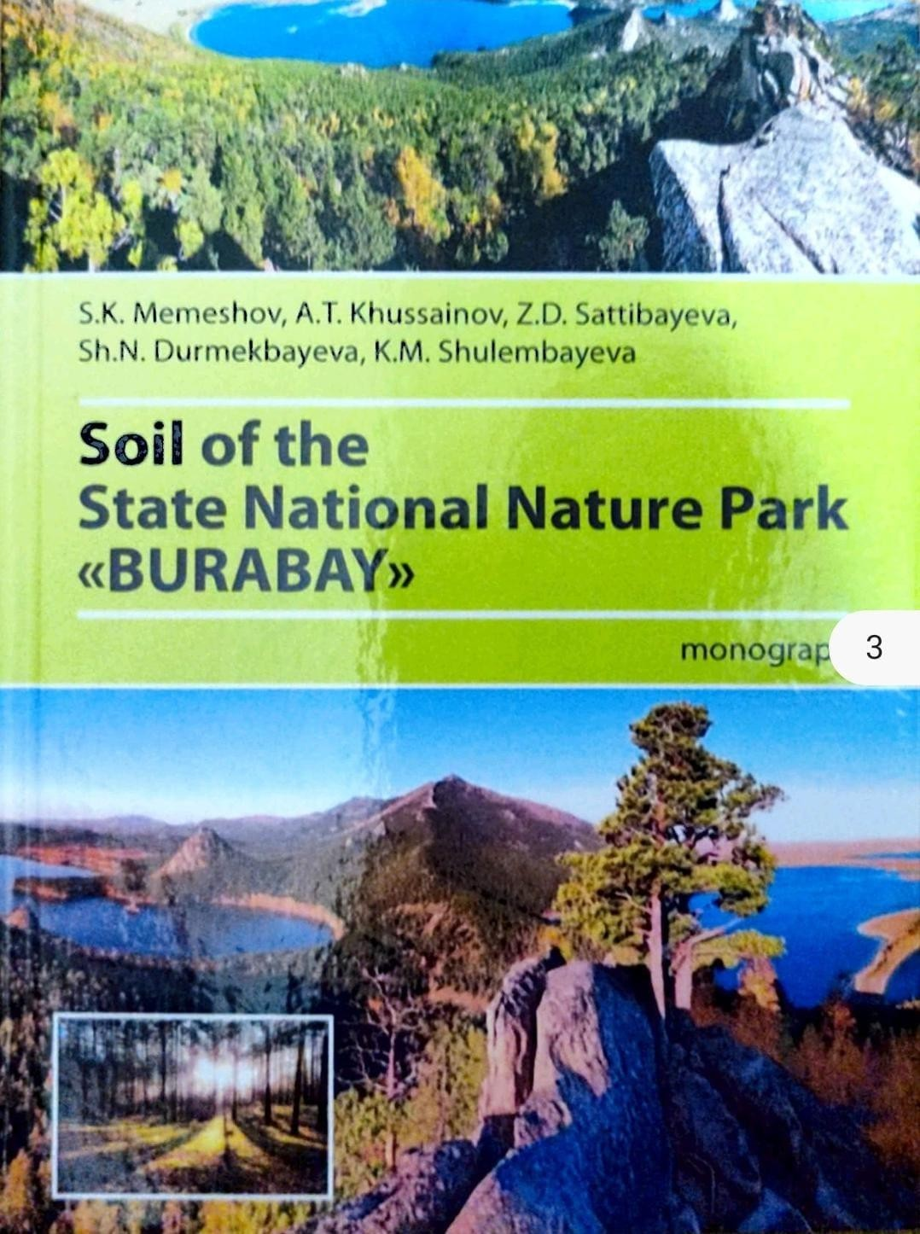

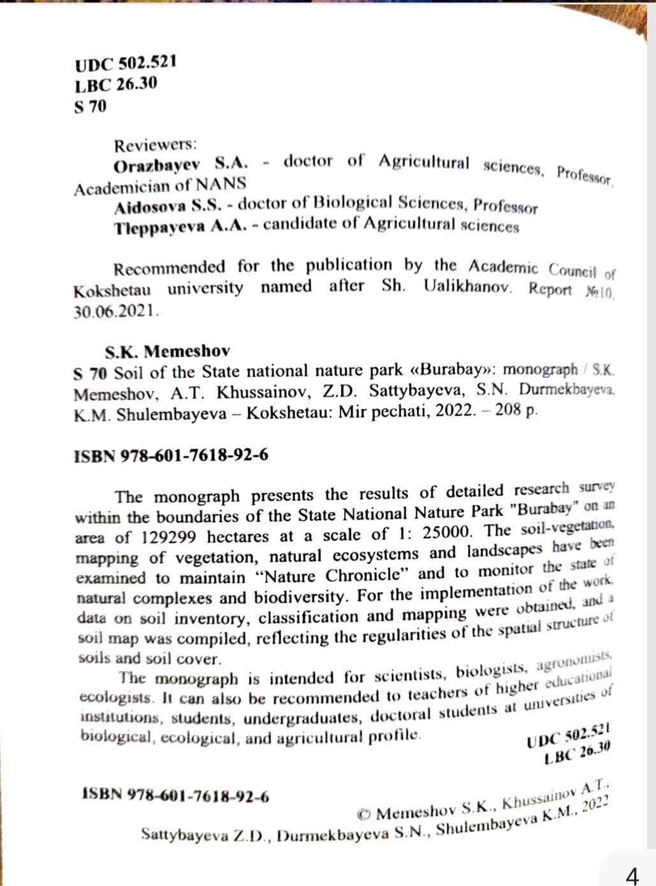

ПРИЛОЖЕНИЕ Б
Учебное пособие
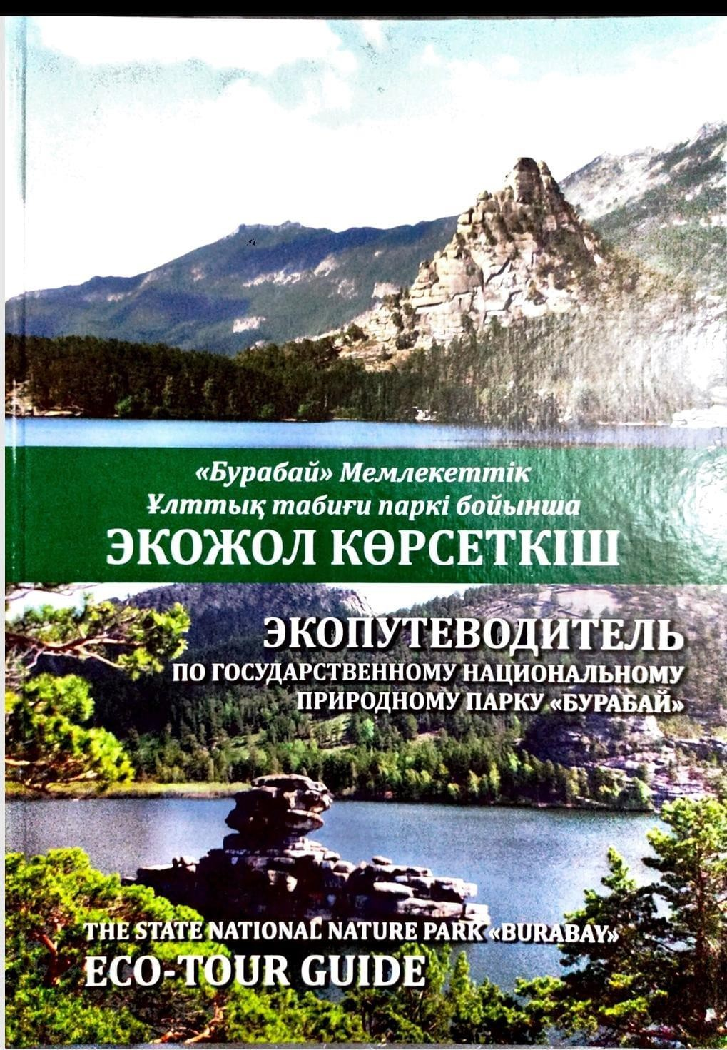

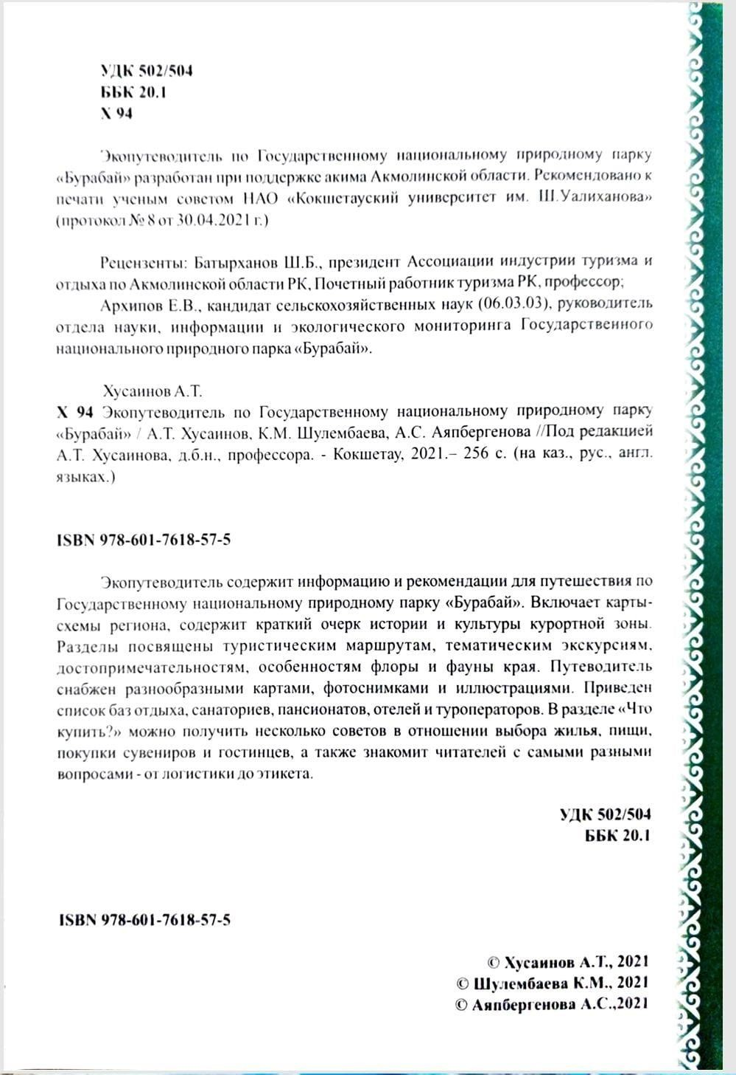

ПРИЛОЖЕНИЕ В
Авторское свидетельство
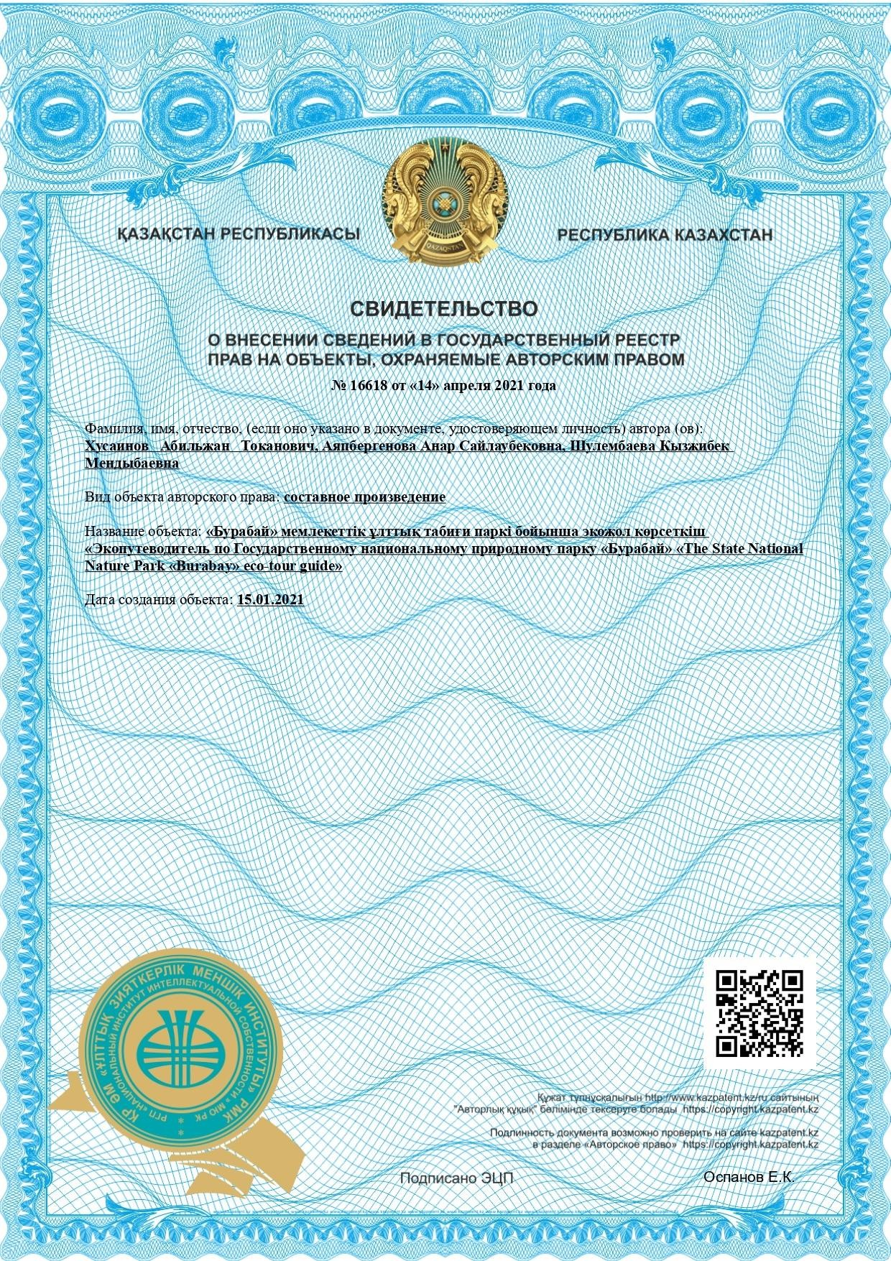

ПРИЛОЖЕНИЕ Г
Акт внедрение в учебный процесс
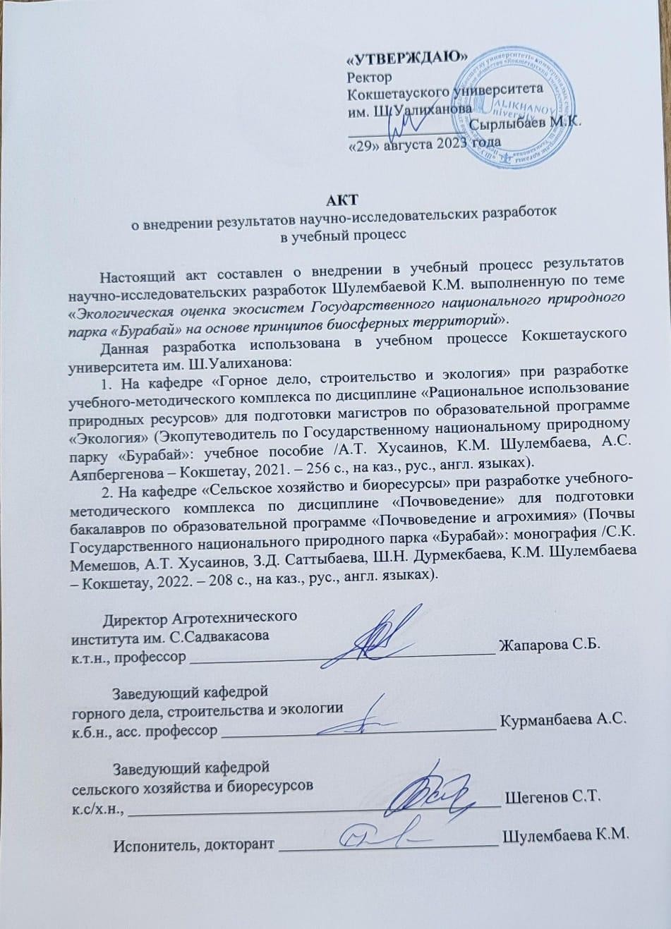

ПРИЛОЖЕНИЕ Д
Акт внедрение в производство
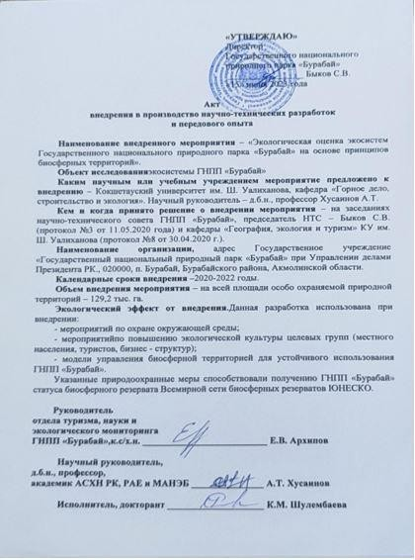

ПРИЛОЖЕНИЕ Е
Соотношение основных таксономических групп животных на территории ГНПП «Бурабай»

Отряды | Семейство |  | Род |  | Виды |  | Соотношение семейства,  рода и вида
Отряды | А | В | А | В | А | В | Соотношение семейства,  рода и вида
1 | 2 | 3 | 4 | 5 | 6 | 7 | 8
Орнитофауна (Aves)
Итого | 45 | 100 | 105 | 100 | 191 | 100 | 1:2,3:4,2
Воробьинообразные | 21 | 46,8 | 36 | 34,4 | 69 | 36,1 | 1:1,7:3,2
Дятлообразные | 1 | 2,2 | 3 | 2,9 | 5 | 2,6 | 1:3:5
Птицы-носороги | 1 | 2,2 | 1 | 0,9 | 1 | 0,6 | 1:1:1
Ракшеобразные | 2 | 4,5 | 2 | 1,9 | 2 | 1,0 | 1:2:2
Стрижеобразные | 1 | 2,2 | 1 | 0,9 | 1 | 0,6 | 1:1:1
Козодоеобразные | 1 | 2,2 | 1 | 0,9 | 1 | 0,6 | 1:1:1
Совообразные | 1 | 2,2 | 5 | 4,8 | 7 | 3,7 | 1:5:7
Кукушкообразные | 1 | 2,2 | 1 | 0,9 | 1 | 0,6 | 1:1:1
Голубеобразные | 1 | 2,2 | 3 | 2,8 | 4 | 2,0 | 1:3:4
Ржанкообразные | 5 | 11,2 | 19 | 18,2 | 38 | 19,9 | 1:3,8:7,6
Дрофообразные | 1 | 2,2 | 1 | 0,9 | 1 | 0,6 | 1:1:1
Журавлеобразные | 2 | 4,5 | 5 | 4,8 | 6 | 3,1 | 1:2,5:3
Курообразные | 1 | 2,2 | 4 | 3,8 | 4 | 2,0 | 1:4:4
Соколообразные | 1 | 2,2 | 1 | 0,9 | 6 | 3,1 | 1:1:6
1 | 2 | 3 | 4 | 5 | 6 | 7 | 8
Ястребообразные | 1 | 2,2 | 7 | 6,8 | 16 | 8,4 | 1:7:16
Гусеобразные | 1 | 2,2 | 11 | 10,5 | 22 | 11,5 | 1:11:22
Пеликанообразные | 1 | 2,2 | 2 | 1,9 | 2 | 1,0 | 1:2:2
Олушеобразные | 1 | 2,2 | 1 | 0,9 | 1 | 0,6 | 1:1:1
Поганкообразные | 1 | 2,2 | 1 | 0,9 | 4 | 2,0 | 1:1:4
Млекопитающие
Итого | 13 | 100 | 26 | 100 | 47 | 100 | 1:2:3,6
Зайцеобразные | 1 | 7,7 | 1 | 3,8 | 2 | 4,3 | 1:1:2
Грызуны | 4 | 30,8 | 10 | 38,5 | 19 | 40,4 | 1:2,5:4,8
Китопарнокопытные | 2 | 15,4 | 4 | 15,4 | 4 | 8,5 | 1:2:2
Хищные | 3 | 23,0 | 5 | 19,2 | 10 | 21,3 | 1:1,7:3,3
Рукокрылые | 1 | 7,7 | 2 | 7,7 | 5 | 10,6 | 1:2:5
Насекомоядные | 2 | 15,4 | 4 | 15,4 | 7 | 14,9 | 1:2:3,5
Рептилии
Итого | 3 | 100 | 3 | 100 | 7 | 100 | 1:1:2,3
Чешуйчатые | 3 | 100 | 3 | 100 | 7 | 100 | 1:1:2,3
Бесхвостые | 2 | 100 | 2 | 100 | 3 | 100 | 1:2:1,5
Бычкообразные | 2 | 100 | 2 | 100 | 3 | 100 | 1:2:1,5
Рыбы
Итого | 4 | 100 | 11 | 100 | 13 | 100 | 1:2,7:3,3
Окунеобразные | 1 | 25 | 2 | 18,2 | 2 | 15,4 | 1:2:2
Лососеобразные | 1 | 25 | 1 | 9,1 | 2 | 15,4 | 1:1:2
Карпообразные | 1 | 25 | 7 | 63,6 | 8 | 61,5 | 1:7:8
Щукообразные | 1 | 25 | 1 | 9,1 | 1 | 7,7 | 1:1:1
Примечание: А – абсолютное количество видов; Б – процент от общего количества видов.

ПРИЛОЖЕНИЕ Ё

Вопросы анкетирования
В анкетирование было включено 30 вопрос, из них:
- Знание экологического состояния БР:
- К какой категорий ООПТ относится природный парк «Бурабай»?
- Знаете ли Вы степень загрязненности атмосферного воздуха?
- Знаете ли Вы степень загрязненности рекреационных озер?
- Знаете ли Вы видовой состав растений ГНПП «Бурабай»?
- Знаете ли Вы видовой состав животного мира ГНПП «Бурабай»?
- Знаете ли Вы памятники природы ГНПП «Бурабай»?
- Знаете ли Вы исторические памятники на территории ГНПП «Бурабай»?
- Оценка экологического состояния:
- Ваше отношение к экологическому состоянию и проблемам ГНПП
«Бурабай»?
- Ваше отношение к рациональному использованию природных ресурсов?
- Ваше отношение к сохранению природных ресурсов?
- Ваше отношение к охране водных ресурсов?
- Ваше отношение к интенсивной урбанизации п.Бурабай, г.Щучинск и других населенных пунктов на территории ГНПП «Бурабай»?
- Соблюдение природоохранного законодательства:
- Как соблюдаются Экологический кодекс и Закон об ООПТ, предотвращающие загрязнение воздуха на территории ГНПП «Бурабай»?
- Как соблюдаются Экологический кодекс и Закон об ООПТ, предотвращающие загрязнение воды на территории ГНПП «Бурабай»?
- Как соблюдаются Экологический кодекс и Закон об ООПТ, охраняющие растительный и животный мир на территории ГНПП «Бурабай»?
- Как соблюдаются законы и постановления, по рациональному использованию природных ресурсов?
- Как соблюдаются законы и постановления, об ООПТ?
- Ответственность юридических и физических лиц за решение экологических проблем:
- Представители бизнес-структур.
- Правительство.
- Местные исполнительные органы.
- Местное население.
- Туристы.
- Сотрудники агроформирования (ТОО, крестьянское хозяйство, личное подсобное хозяйство).
- Работники лесного хозяйства.
- Выявление удовлетворенности управления отходами и благоустройства территории.
- Как налажен сбор, вывоз, сортировка и хранение ТБО?
- Каково состояние благоустройства территории ГНПП «Бурабай»?

ПРИЛОЖЕНИЕ Ж

Отбор и подготовка
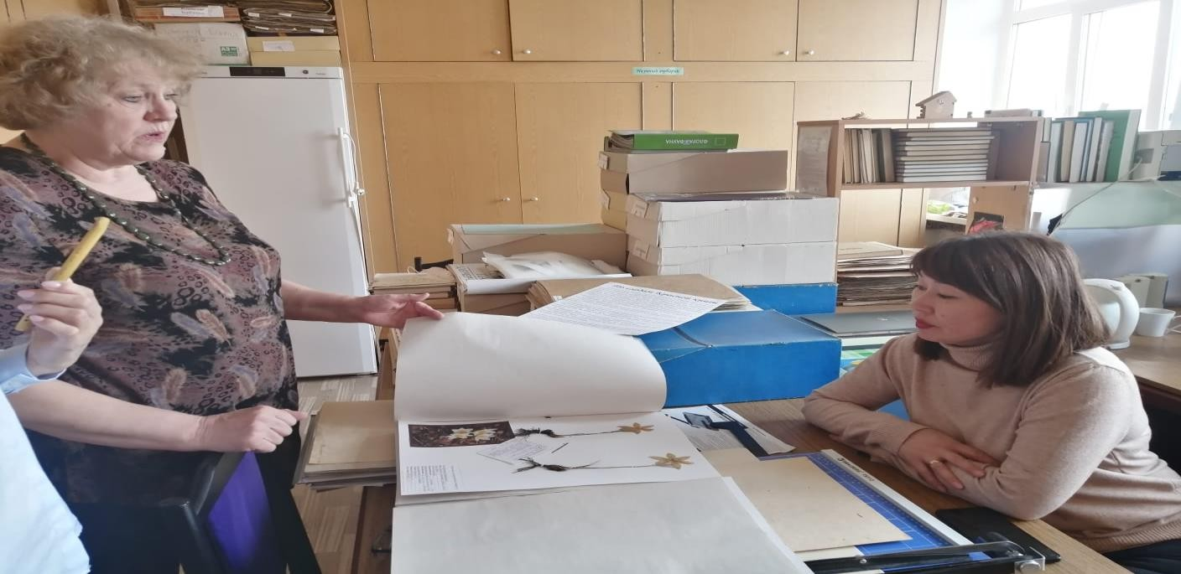
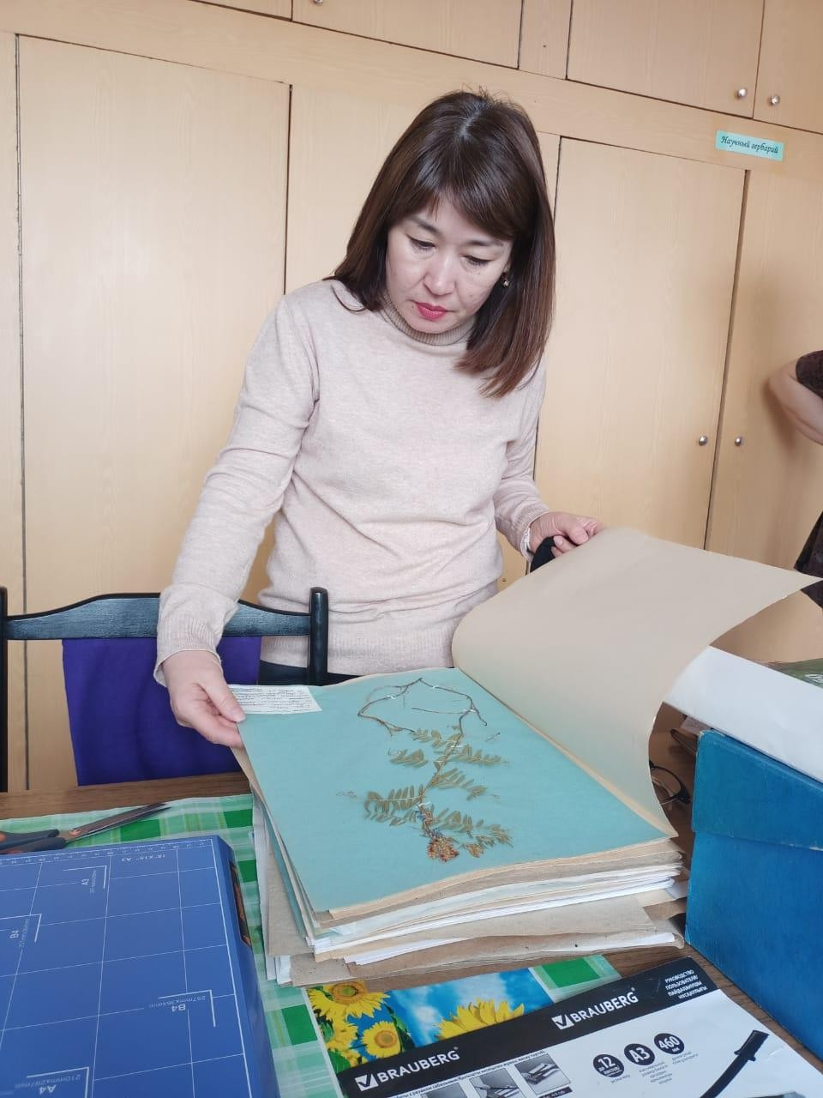

Изучение гербарного фонда

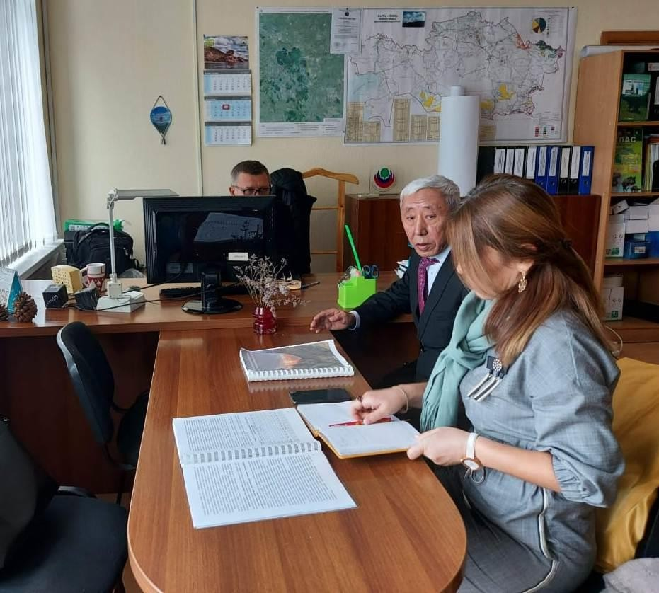
Процесс работы с сотрудниками ГНПП «Бурабай»

ПРИЛОЖЕНИЕ З

Сертификаты об участии в Международных конференциях

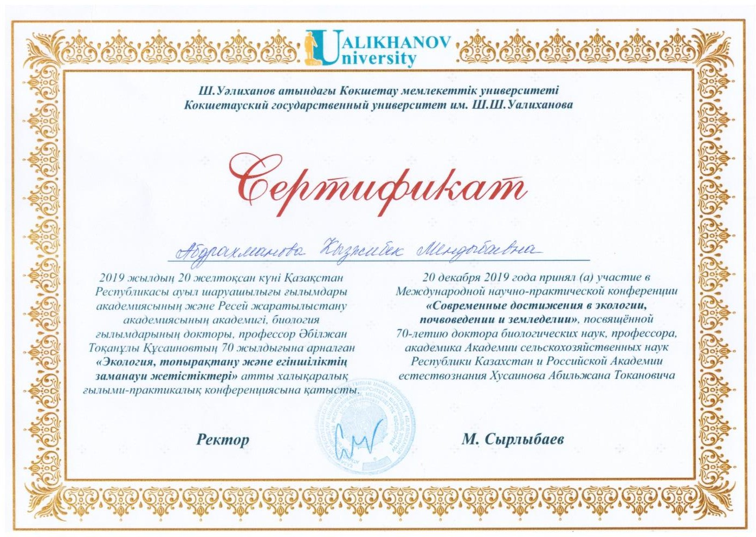

Международная научно-практическая конференция «Современные достижения в экологии, почвоведении и земледелии» посвященная 70-летию доктора биологических наук, профессора, академика Академии сельскохозяйственных наук РК и Российской Академии естествознания Хусаинова Абильжан Токановича. Тему «Роль биосферных резерватов в сохранении биоразнообразия и экосистемы» Кокшетау, 2019

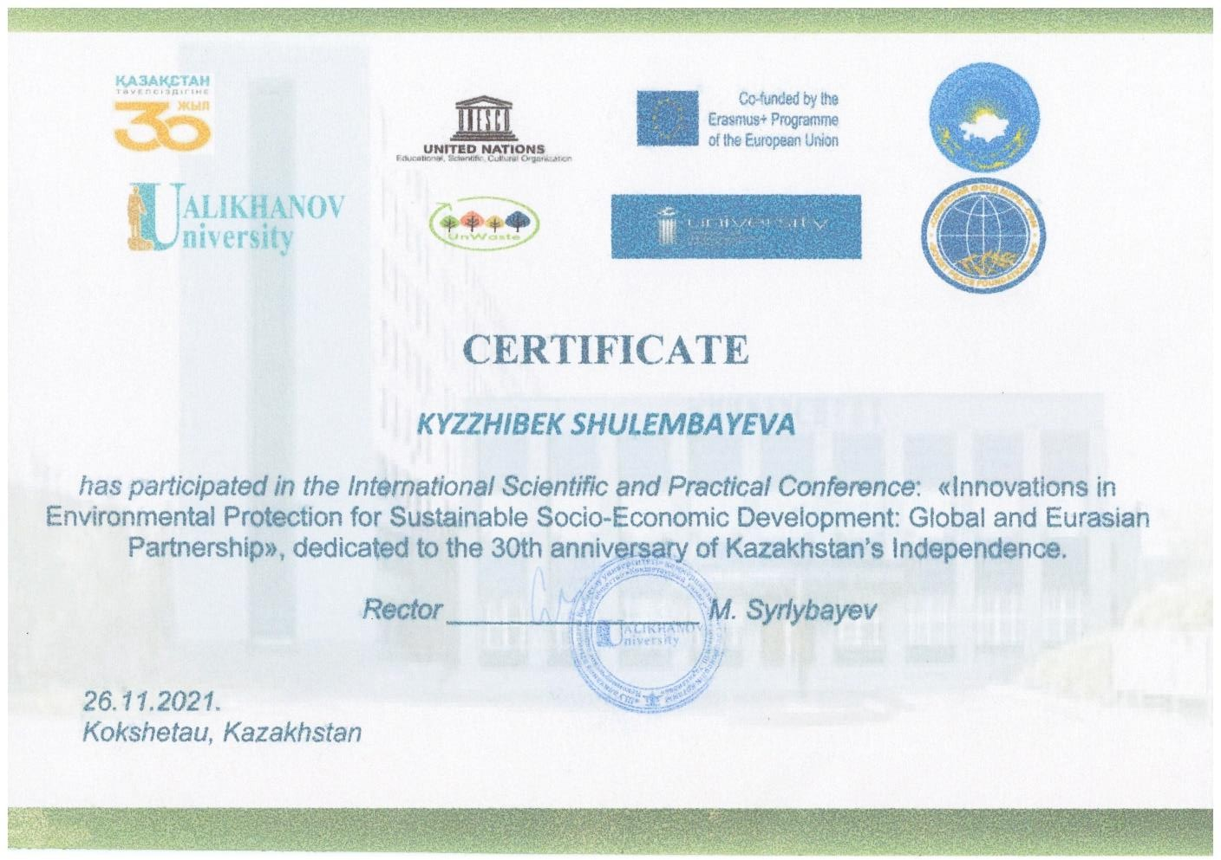

Международная научно-практическая конференция «Инновации в охране окружающей среды для устойчивого социально-экономического развития: Глобальное и Евразийское партнерство» посвященная 30-летию Независимости Республики Казахстан, на тему «Экологическое просвещение местного населения Государственного национального природного парка «Бурабай» на основе принципов биосферных территорий», Кокшетау, 2021.

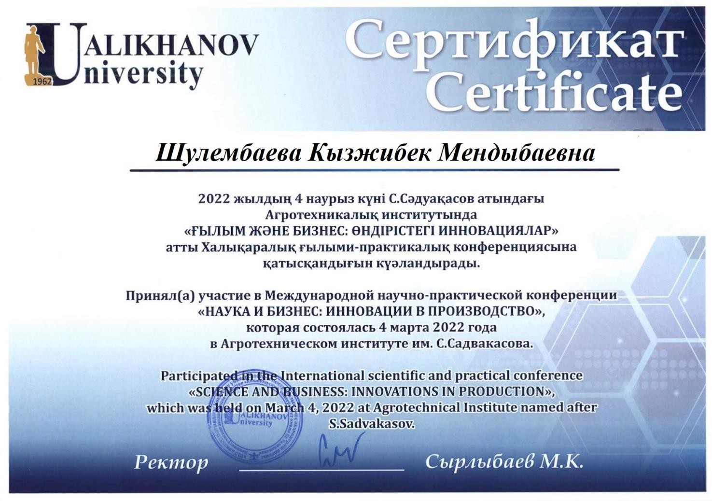
Международная научно-практическая конференция «Наука и бизнес: инновации в производство» на тему «Оценка участия местного населения и туристов в охране природы Государственного национального природного парка
«Бурабай», Кокшетау, 2022.

